**Министерство образования и науки Российской Федерации Федеральное государственное бюджетное образовательное учреждение высшего профессионального образования**

**«Московский государственный технический университет имени Н.Э. Баумана» (МГТУ им. Н.Э.Баумана)**

ФАКУЛЬТЕТ ____ _Р о_б_о_т_о т_е_х_н_и к_а и__к_о_м п_л_е__к_с_н_а_я__а_в__т_о_м_а_т и_з_а_ц_и__я__ _ _ __ КАФЕДРА ______К_о_м п_ь_ю__т_е_р_н ы_е с_и с_т_е_м_ы _а_в_т_о_м__а_т_и_з_а__ц_и_и__п__р_о_и_з_в_о__д_с_т_в_а__ _ __

**РАСЧЕТНО-ПОЯСНИТЕЛЬНАЯ ЗАПИСКА**

***К ДИПЛОМНОМУ ПРОЕКТУ НА ТЕМУ:***

Инт***_***е***_***гр***_***и***_***ро***_***в***_***а***_***нн***_***а***_***я***_***с***_***ис***_***т***_***ем***_***а по***_***д***_***де***_***р***_***ж***_***к***_***и***_***п***_***ри***_***н***_***я***_***ти***_***я***_***р***_***е***_***ш***_***е***_***ни***_***я***_***о вы***_***б***_***о***_***ре

р***_***е***_***ж***_***и***_***м***_***ов***_***м***_***е***_***х***_***ан***_***и***_***ч***_***ес***_***к***_***ой об***_***р***_***а***_***бо***_***т***_***ки то***_***н***_***к***_***ос***_***т***_***ен***_***н***_***ы***_***х***_***д***_***е***_***та***_***л***_***ей

Студент ____Р_К__9_-_1_2_1_ __ **______ _ _ _ __**П**__**.А**__**. Е**_**р**_**е**_**м**__**е**_**й**_**к и**_**н

(Группа) (Подпись, дата) (И.О.Фамилия)

Руководитель **______ _ _ _ __**А**__**.**_**Д**__**. **_**Ж**_** а**_**р**_**г**_**а**_**л**_**о**_**в**_**а

(Подпись, дата) (И.О.Фамилия)

Консультант по ______ _ _ _ _

**______ _ _ _ ___ _ _ _ _ _**

(Подпись, дата) (И.О.Фамилия)

Консультант по ______ _ _ _ _

**______ _ _ _ ___ _ _ _ _ _**

(Подпись, дата) (И.О.Фамилия)

Консультант по ______ _ _ _ _

**______ _ _ _ ___ _ _ _ _ _**

(Подпись, дата) (И.О.Фамилия)

Консультант по

организационно-экономической части **___ _ _ _ _ ___**Л .А**__**.**__**С**_**и**_**л**__**а**_**е**_**в**_**а**__**

(Подпись, дата) (И.О.Фамилия)

Консультант по охране труда и экологии **___ _ _ ____ __**А**__**.**_**С**_**. К**__**о**_**з**_**о**_**д**_**а**_**е**_**в**__**

(Подпись, дата) (И.О.Фамилия)

Нормоконтролер **______ _ _ _ ___ _ _ _ _ _**

(Подпись, дата) (И.О.Фамилия)

*2016 г.*

**Министерство образования и науки Российской Федерации Федеральное государственное бюджетное образовательное учреждение высшего профессионального образования**

**«Московский государственный технический университет имени Н.Э. Баумана» (МГТУ им. Н.Э.Баумана)**

УТВЕРЖДАЮ

Заведующий кафедрой ___Р__К_9 __

(Индекс)

___ _ _ _ ___ _ _ _ _

(И.О.Фамилия)

« _____ » _____ _ __ 20 ____ г.

**З А Д А Н И Е**

**на выполнение дипломного проекта**

Студент группы ___Р__К__9_-_1_2_1__

___ _ _ _ _ _ _ _Е_р_е__м_е_й_к__и_н__П е_т_р__А л_е_к_с__а_н_д_р__о_в_и_ч _ __ _ _ _ _ __ (фамилия, имя, отчество)

Тема дипломного проекта _И__н_т__е_г_р_и_р_о_в__а_н_н_а__я _с_и__с_т_е_м_а__ п_о_д__д_е_р_ж__к_и_ _п_р__и_н_я_т_и__я_

_р_е_ш е_н_и_я_ о_ в_ы б_о_р__е р__е_ж_и м_о_в___м__е_х_а_н и_ч_е_с_к о_й _о_б_р_а_б__о_т_к_и _т_о_н__к_о_с_т_е_н__н_ы__х___

_д_е_т_а_л_е й_ _ _ _ _ _ _ _ _ _ _ _ _ _ _ _ _ _ _____ _ _ _ __

___ _ _ _ _ _ _ _ _ _ _ _ _ _ _ _ _ _ _ _ _____ _ _ _ __

Источник тематики (НИР кафедры, заказ организаций и т.п.)

___ _ _ _ _ _ _ _ _ _ _ _ _ _ _______ _ _ _ __ _ _ _ _ __

___ _ _ _ _ _ _ _ _ _ _ _ _ _ _ _ _ _ _ _ __ _ _ _ _ __

___ _ _ _ _ _ _ _ _ _ _ _ _ _ _ ____ _ _ _ __ _ _ _ _ __

Тема дипломного проекта утверждена распоряжением по факультету

___ _ _ _ _ _ _ № ____ _ __от « ___ » _____ _ _ 20 г.

***Часть 1. ____ _ _ _ _ _ _ _ _ _ _ __***

___ _ _ _ _ _ _ _ _ _ _ _ _ _ _ _ _ _ _ _ __ _ _ _ _ _

___ _ _ _ _ _ _ _ _ _ _ _ _ _ _ _ _ _ _ _ __ _ _ _ _ _

___ _ _ _ _ _ _ _ _ _ _ _ _ _ _ _ _ _ _ _ __ _ _ _ _ _

___ _ _ _ _ _ _ _ _ _ _ _ _ _ _ _ _ _ _ _ __ _ _ _ _ _

___ _ _ _ _ _ _ _ _ _ _ _ _ _ _ _ _ _ _ _ __ _ _ _ _ _

***Часть 2.___ _ _ _*** ***_ _ _ _ _ _ _ _ _ _***

___ _ _ _ _ _ _ _ _ _ _ _ _ _ _ _ _ _ _ _ __ _ ____ _ _

___ _ _ _ _ _ _ _ _ _ _ _ _ _ _ _ _ _ _ _ __ _ _ _ _ _

___ _ _ _ _ _ _ _ _ _ _ _ _ ____ _ _ _ _ _ __ _ _ _ _ _

___ _ _ _ _ _ _ _ _ _ _ _ _ _ _ _ _ _ _ _ __ _ _ _ _ _

___ _ _ _ _ _ _ _ _ _ _ _ _ _ _ _ _ _ _ _ __ _ _ _ _ _

***Часть 3. ____ _ _ _*** ***_ _ _ _ _ _ _ _ _ __***

___ _ _ _ _ _ _ _ _ _ _ _ _ _ _ _ _ _ _ _ __ _ ____ _ _

___ _ _ _ _ _ _ _ _ _ _ _ _ _ _ _ _ _ _ _ __ _ _ _ _ _

___ _ _ _ _ _ _ _ _ _ _ _ _ _ _ _ _ _ _ _ __ _ _ ____ _

___ _ _ _ _ _ _ _ _ _ _ _ _ _ _ _ _ _ _ _ __ _ _ ____ _

___ _ _ _ _ _ _ _ _ _ _ _ _ _ _ _ _ _ _ _ __ _ _ _ _ _

***Часть 4. ____ _ _ _*** ***_ _ _ _ _ _ _ _ _ __***

___ _ _ _ _ _ _ _ _ _ _ _ _ _ _ _ _ _ _ _ __ _ _ _ _ _

___ _ _ _ _ _ _ _ _ _ _ _ _ _ _ _ _ _ _ _ __ _ _ _ _ _

___ _ _ _ _ _ _ _ _ _ _ _ ____ _ _ _ _ _ _ __ _ _ _ _ _

___ _ _ _ _ _ _ _ _ _ _ _ _ _ _ _ _ _ _ _ __ _ _ _ _ _

___ _ _ _ _ _ _ _ _ _ _ _ _ _ _ _ _ _ _ _ __ _ _ _ _ _

***Часть 5. Организационно-экономическая***

Р__а_с_ч_е_т з_а_т_р__а_т__н_а__с_о_з_д_а__н_и_е и_н т_е_г_р_и р_о_в_а_н н_о_й__с_и__с_т_е_м_ы___п_о_д_д__е_р_ж__к_и__п_р__и_н_я_т и_я р_е_ш__е_н__и_й_ _ _ _ _ _ _ _ _ _ _ _ _ _ _ _ _ _ __ _ _ _ _ _

___ _ _ _ _ _ _ _ _ _ _ _ _ _ _ _ _ _ _ _ __ _ _ _ _ _

___ _ _ _ _ _ _ _ _ _ _ _ _ _ _ _ _ _ _ _ __ _ _ _ _ _

___ _ _ _ _ _ _ _ _ _ _ _ _ _ _ _ _ _ _ _ __ _ _ _ _ _

Консультант ______ _ _ _ _ _ __ ___ _ _ _ _ _

(Подпись, дата) (И.О.Фамилия)

***Часть 6. Охрана труда и экология***

П__р_о в_е_с_т_и _а_н_а__л_и_з _о_п_а_с н_ы_х___и___в__р_е_д_н_ы__х _ф а_к_т_о_р_о__в_,__в_о_з_д е_й_с_т_в_у ю_щ и__х__н_а__

п__о_л_ь_з_о_в__а_т_е_л_я___и_н__т_е_г_р_и_р о_в_а_н_н о_й _с_и_с_т_е_м__ы___п__о_д_д_е_р_ж__к__и _п_р_и_н__я_т_и_я__р е_ш_е__н_и_я_, в_ы__п_о_л__н_и_т_ь__р а_с_ч_е_т з_а_з_е_м л_е_н__и_я_,__в_ы_б р_а_т_ь__р_а_ц и_о_н_а__л_ь_н_ы__й с_п_о__с_о_б__у_т_и__л_и_з_а_ц__и_и_ п__е_ч_а_т_н_ы__х п_л а_т _ _ _ _ _ _ _ _ _ _ _ _ _ _ _ __ _ _ _ _ _

___ _ _ _ _ _ _ _ _ _ _ _ _ _ _ _ _ _ _ _ __ _ _ _ _ _

Консультант ______ _ _ _ _ _ __ ___ _ _ _ _ _

(Подпись, дата) (И.О.Фамилия)

***Оформление дипломного проекта:***

Расчетно-пояснительная записка на _____ листах формата А4.

Перечень графического (иллюстративного) материала (чертежи, плакаты, слайды и т.п.)

___ _ _ _ _ _ _ _ _ _ _ _ _ _ _ _ _ _ _ _ __ _ _ _ _ _

___ _ _ _ _ _ _ _ _ _ _ _ _ _ _ _ _ _ _ _ __ _ _ _ _ _

___ _ _ _ _ _ _ _ ____ _ _ _ _ _ _ _ _ _ _ __ _ _ _ _ _

___ _ _ _ _ _ _ _ _ _ _ _ _ _ _ _ _ _ _ _ __ _ _ _ _ _

___ _ _ _ _ _ _ _ _ _ ____ _ _ _ _ _ _ _ _ __ _ _ _ _ _

___ _ _ _ _ _ _ _ _ _ ____ _ _ _ _ _ _ _ _ __ _ _ _ _ _ Дата выдачи задания « ___ » _______ _ 20 г.

В соответствии с учебным планом дипломный проект выполнить в полном объеме в срок до

« ____ » ______ _ _ 20____ г.

**Руководитель дипломного проекта** ___ _ _ _ _ __А__.Д__. Ж__а_р_г_а_л__о_в_а

(Подпись, дата) (И.О.Фамилия)

**Студент ______ _ _ _ __**П**__**.А**__**. Е**_**р**_**е**_**м**__**е**_**й**_**к и**_**н

(Подпись, дата) (И.О.Фамилия)

Примечание: Задание оформляется в двух экземплярах: один выдается студенту, второй хранится на кафедре.

**Министерство образования и науки Российской Федерации Федеральное государственное бюджетное образовательное учреждение высшего профессионального образования**

**«Московский государственный технический университет имени Н.Э. Баумана» (МГТУ им. Н.Э.Баумана)**

**ФАКУЛЬТЕТ ____**Р**__**К**_ __** УТВЕРЖДАЮ

**КАФЕДРА _____** Р**_**К 9**____** Заведующий кафедрой _____ _

(Индекс)

**ГРУППА ______**Р**_**К 9**_**-**_**1**_**2**__**1**_** _____ _ _ _ __ _ _ _ __

(И.О.Фамилия)

« _____ » _____ _ __ 20 __ г.

# КАЛЕНДАРНЫЙ ПЛАН

**выполнения дипломного проекта**

студента:__ Ер_ем е_й_к_и_н П_е_т_р А л_е_к_с_а_н_д_р_о_в_и_ч_ _

(фамилия, имя, отчество)

Тема дипломного проекта _И__н_т__е_г_р_и_р_о_в__а_н_н_а__я _с_и__с_т_е_м_а__ п_о_д__д_е_р_ж__к_и_ _п_р__и_н_я_т и_я_

_р_е_ш е_н_и_я_ о_ в_ы б_о_р__е р__е_ж_и__м_о_в___м__е_х_а_н и_ч_е_с_к_о__й _о_б_р_а_б__о_т_к_и _т_о_н__к_о_с_т_е_н__н_ы__х___

_д_е_т_а_л_е й_ _ _ _ _ _ _ _ _ _ _ _ _ _ _ _ _ _ __ _ _ _ _ __

|  |  |  |  |  |  |
| --- | --- | --- | --- | --- | --- |
| **№ п/п** | **Наименование этапов дипломного проекта (работы)** | **Сроки выполнения этапов** | | **Отметка о выполнении** | |
| **план** | **факт** | **Должность** | **ФИО, подпись** |
| 1. | Задание на выполнение проекта. Формулирование проблемы, цели и задач проекта | *_ Планируемая дата* |  | Руководитель |  |
| 2. | 1 часть _______ _ _ _ _ _ | *_ _ Планируемая дата* |  | Руководитель |  |
| 3. | Утверждение окончательных формулировок решаемой проблемы, цели и задач проекта | *_ Планируемая дата* |  | Заведующий кафедрой |  |
| 4. | 2 часть _______ _ _ _ _ | *_ Планируемая дата* |  | Руководитель |  |
| 5. | 3 часть _______ _ _ _ _ | *_ Планируемая дата* |  | Руководитель |  |
| 6. | Организационно-экономическая часть | *_ Планируемая дат* |  | Консультант |  |
| 7. | Охрана труда и экология | *_ Планируемая дат* |  | Консультант |  |
| 8. | 1-я редакция проекта | *_ Планируемая дата* |  | Руководитель |  |
| 9. | Подготовка доклада и презентации | *_ Планируемая дата* |  |  |  |
| 10. | Заключение руководителя | *_ Планируемая дата* |  | Руководитель |  |
| 11. | Допуск работы к защите на ГЭК (нормоконтроль) | *_ Планируемая дата* |  | Нормоконтролер |  |
| 12. | Внешняя рецензия | *_ Планируемая дата* |  |  |  |
| 13. | Защита работы на ГЭК | *_ Планируемая дата* |  |  |  |

*Студент* *Руководитель проекта*

(подпись, дата) (подпись, дата)

# АННОТАЦИЯ

Расчетно-пояснительная записка к дипломному проекту «Интегрирован- ная система поддержки принятия решения о выборе режимов механической обработки тонкостенных деталей» содержит 101 страниц машинописного текста, 28 рисунков, 19 таблиц, 15 источников, приложения.

В расчетно-пояснительной записке описаны предпосылки создания си- стемы, подробно рассмотрены этапы проектирования. Также уделено вни- мание техническим средствам разработки: системам управления базами данных, языкам программирования, программным платформам и библио- текам. Организационно-экономическая часть записки посвящена определе- нию затрат на разработку интегрированной системы поддержки принятия решения. Кроме того, рассмотрены вопросы охраны труда пользователя си- стемы: определены вредные и опасные факторы, способы снижения их воз- действия, а также расчитана система защитного заземления. В экологиче- ской части расчетно-пояснительной записки описаны способы утилизации печатных плат.

# РЕЦЕНЗИЯ

на дипломный проект студента группы РК 9-121 МГТУ им. Н. Э. Баумана Еремейкина Петра Александровича

на тему

«Интегрированная система поддержки принятия решения о выборе режимов механической обработки тонкостенных деталей»

Дипломный проект студента Еремейкина П. А. посвящён актуальной проблеме обработки тонкостенных деталей в условиях ограниченной но- менклатуры применяемого оборудования. Рациональный выбор режимов резания с использованием разработанной интегрированной системы позво- лит снизить затраты на обработку тонкостенных деталей в трехкулачковом патроне.

В дипломном проекте убедительно раскрыты существующие преимуще- ства методики назначения “мягких” режимов резания пред традиционными способами обработки тонкостенных деталей.

Отмечаю большой вклад дипломника в исследование проблемы, раз- работку методики, проектирование и реализацию программных модулей системы.

В качестве недостатка проекта можно отметить существенные упроще- ния, принятые при разработке пробной модели токарной обработки.

В целом проект выполнен в соответствии с требованиями к диплом- ным проектам и заслуживает оценки **отлично**, а студент Еремейкин Петр Александрович присвоения квалификации **инженер**.

Рецензент А. А. Караулов

Должность и место работы IBM

Подпись А. А. Караулова заверяю. **ФИО**

# ??

# СОДЕРЖАНИЕ

1. Введение 6
2. Техническое задание 10
   1. Основания для разработки 10
   2. Назначение разработки 10
   3. Требования к функциональным характеристикам 10
   4. Требования к надежности 11
   5. Условия эксплуатации 11
   6. Требования к составу и параметрам технических средств . . . 11
   7. Требования к информационной и программной совместимости 12
   8. Требования к маркировке и упаковке 12
   9. Требования к транспортированию и хранению 12
   10. Требования к программной документации 12
   11. Технико-экономические показатели 12
   12. Стадии и этапы разработки 12
   13. Порядок контроля и приемки 13
   14. Приложения 13
   15. Предпроектное исследование 13
3. Разработка концепции автоматизированной системы 14
   1. Принцип моделирования 14
   2. Принцип модульности 16
   3. Принцип комплексности 17
   4. Принцип независимости 18
4. Предпроектное исследование 19
   1. Формулировка целей 19
   2. Выбор языка программирования 20
   3. Выбор модульной платформы 22
   4. Выбор системы моделирования 23
5. Эскизное проектирование 25
   1. Определение функционала системы 25
   2. Разработка структуры входных и выходных данных 27
      1. Входные данные для анализа деформаций 27
      2. Входные данные для калькулятора режимов резания . 30
   3. Эскизное описание принципов работы 31
   4. Модули 32
      1. Концепции NetBeans 32
      2. Применение платформы 33
6. Техническое проектирование 35
   1. Уточнение структуры входных данных 35
   2. Чтение входных данных 38
      1. Подключение базы данных 39
      2. Выбор СУБД 39
      3. Реализация шаблона DAO 40
   3. Построение МКЭ модели 43
      1. Выбор типа конечных элементов 43
      2. Допущения 45
      3. Параметры модели 45
      4. Модель в Abaqus 47
   4. Разработка калькулятора резания 49
      1. Библиотека Drools 49
      2. Запись продукционных правил 50
      3. Алгоритм вычисления 54
      4. Графический интерфейс 58
   5. Модуль визуального отображения 59
   6. Запуск Abaqus 60
   7. Отображение графиков 62
7. Рабочее проектирование 66
   1. Испытание калькулятора режимов резания 66
      1. Методика испытания 66
      2. Расчет режимов резания. 66
8. Расчет затрат на разработку интегрированной системы под- держки принятия решения 68
   1. Введение 68
   2. Организация и планирование процесса разработки 68
   3. Расчет трудоемкости этапов 70
      1. Расчет трудоемкости разработки технического задания 70
      2. Расчет трудоемкости выполнения эскизного проекта . 71
      3. Расчет трудоемкости выполнения технического проекта 71
      4. Расчет трудоемкости выполнения рабочего проекта . . 73
      5. Расчет трудоемкости стадии внедрения 74
      6. Расчет суммарной трудоемкости и продолжительно-

сти работ 74

* 1. Определение затрат на разработку интегрированной системы 75
     1. Расчет основной заработной платы 76
     2. Расчет дополнительной заработной платы 76
     3. Отчисления на социальное страхование 76
     4. Накладные расходы 77
     5. Амортизационные отчисления на оборудование 77
     6. Результаты расчета затрат 78
  2. Выводы 78

# Охрана труда и экология 80

* 1. Введение 80
  2. Опасные факторы 80
     1. Воздействие электрического тока 81
     2. Взрыв кинескопа 81
     3. Возгорание устройств 82
  3. Вредные факторы 83
     1. Повышенный уровень шума 84
     2. Повышенная запыленность воздуха 85
     3. Недостаточная или избыточная освещенность рабочей

зоны 85

* + 1. Повышенный уровень электромагнитного поля 86
    2. Умственное напряжение 87
    3. Напряжение зрительных анализаторов 87
    4. Монотонность труда 88
    5. Эмоциональные нагрузки 88
  1. Результаты анализа 89
  2. Расчет заземления 89
     1. Определение предельно допустимого сопротивления заземляющего устройства 90
     2. Определение сопротивления естественных заземлите-

лей 91

* + 1. Определение сопротивления искуственных заземлите-

лей 92

* 1. Утилизация печатных плат 95
     1. Технологии переработки печатных плат 95
     2. Физическая переработка 96
     3. Химическая переработка 97
     4. Использование неметаллических фракций 98
     5. Выводы 99

# Список литературы 101

# ГЛАВА 1 ВВЕДЕНИЕ

Эксплуатационные характеристики изделий машиностроения в большой мере зависят от качества изготовления деталей, составляющих изделие. Качество изготовления определяется степенью соответствия параметров го- товой детали и параметров, достижение которых требуется документацией. В роли такого параметра может выступать точность изготовления геомет- рических размеров, определяемая допуском.

Погрешности различных видов препятствуют абсолютно точному вос- произведению заданных параметров. Например, на точность изготовления деталей влияют погрешности базирования, измерения, настройки инстру- мента и т.д. При обработке нежестких деталей на первый план выходят погрешности, связанные с деформацией самой детали.

Рассмотрим пример обработки тонкостенной детали в трехкулачковом патроне токарного станка. Схема обработки изображена на рисунке 1. Цифровыми сносками обозначены: 1 - кулачок патрона, 2 - цилиндриче- ская заготовка, 3 - токарный резец. До начала обработки деталь находится в недеформированном состоянии (рисунок 1а). После закрепления детали силы, действующие со стороны кулачков, деформируют заготовку таким образом, что профиль заготовки отличается от идеально цилиндрического (рисунок 1б). Дополнительно заготовка деформируется под действием си- лы резания, а также в связи с нагревом. В процессе резания инструмент неравномерно снимает припуск по окружности заготовки (рисунок 1в). По- сле окончания обработки и снятия усилий закрепления отклонение от круг- лости заготовки достигает величин, сравнимых с величиной допуска и в зависимости от конкретных условий может превышать его (рисунок 1г).

На практике в случае обработки нежестких деталей применяется спе- циальное технологическое оборудование, позволяющее уменьшить возни- кающие деформации. Использование сырых кулачков, растрачиваемых под диаметр заготовки - один из способов уменьшения деформаций закрепле- ния. После растачивания кулачок охватывает деталь по большей площади.

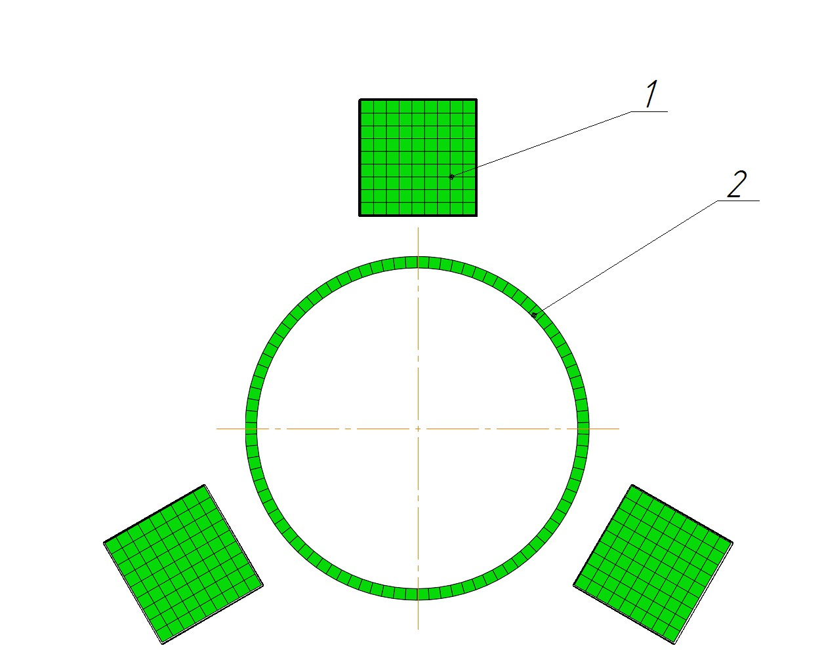 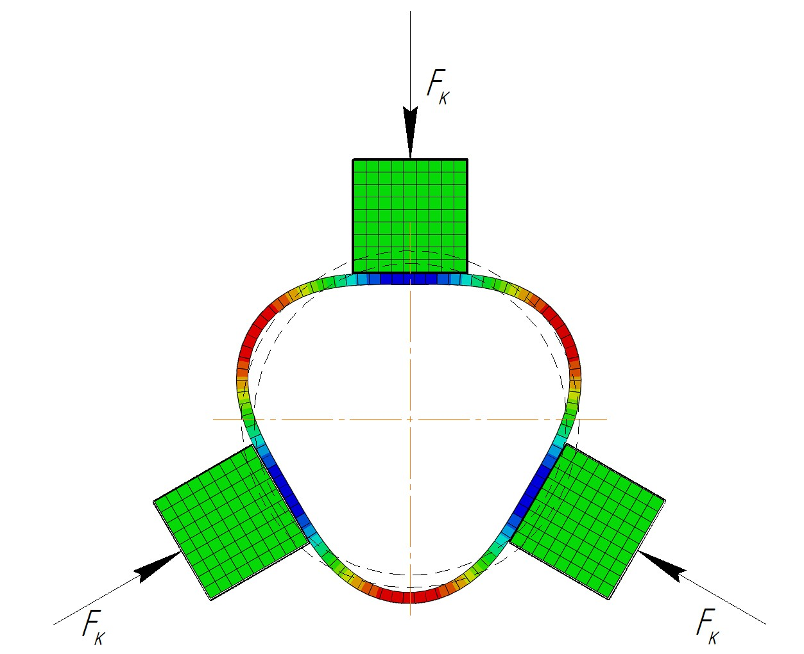

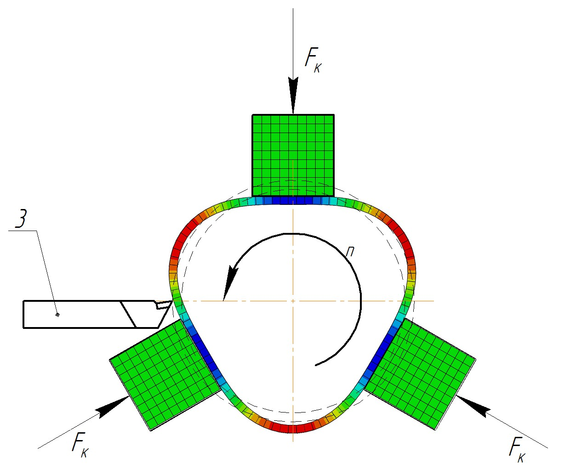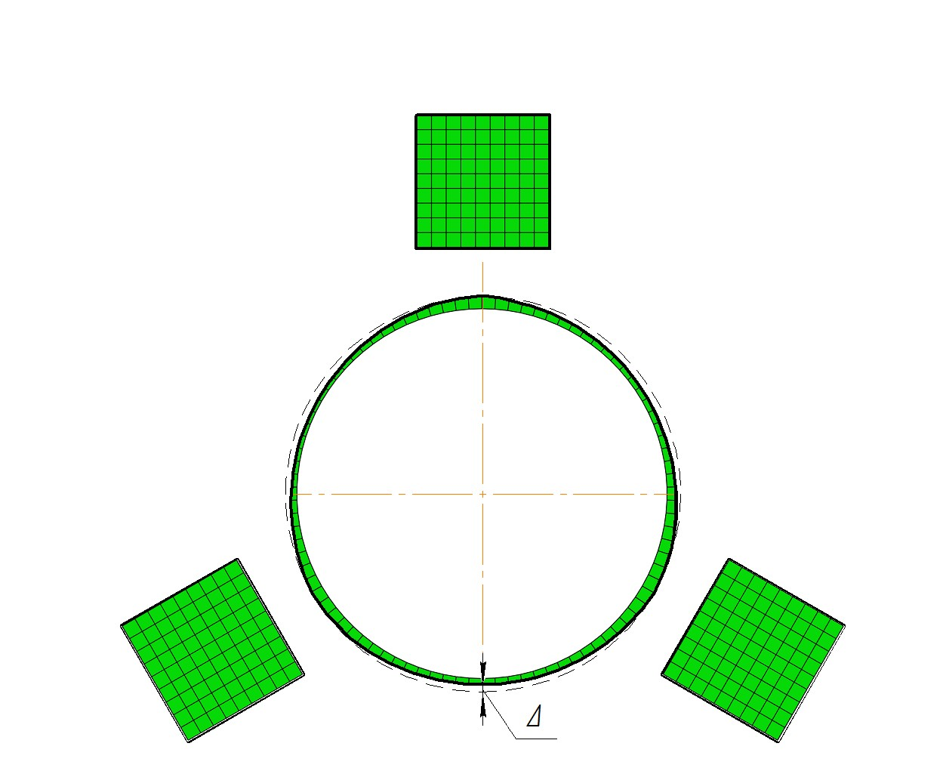(а) До закрепления (б) Закрепленная заготовка

(в) Обработка (г) Результат

Рисунок 1 – Обработка тонкостенной заготовки

Также используется обработка с технологическим заполнителем (напри- мер, легкоплавким материалом), который увеличивает жесткость детали на время обработки и выплавляется после окончания обработки. Вариант обработки на нормативных режимах резания в специальных приспособ- лениях привлекателен тем, что он позволяет применять апробированные технологические процессы. Однако, необходимость создания при этом спе- циальных приспособлений требует значительных материальных, производ- ственных и временных затрат. Это удорожает технологическую подготовку производства и увеличивает её сроки.

Ввиду указанных ограничений на существующие способы обработки,

предлагается рассмотреть еще один метод - подбор режимов обработки и условий закрепления таким образом, чтобы обеспечить изготовление раз- меров в рамках допуска. Предполагается, что такой метод может найти применение прежде всего в единичном и мелкосерийном производстве, располагающим, как правило, только универсальным оборудованием. Суть подхода заключается в том, чтобы заранее, на этапе разработки техноло- гической документации, определить режимы резания, менее эффективные с точки зрения производительности, но оптимальные с точки зрения точ- ности изготовления. С уменьшением сил резания уменьшаются и деформа- ции заготовки, а также требуемые усилия закрепления, но с другой сто- роны, увеличивается время обработки. Подобрав баланс между скоростью и точностью обработки, технолог имеет возможность назначить режимы резания, приемлемые для изготовления заданной детали без привлечения дополнительной технологической оснастки. Достоинством такого подхода является меньшая ресурсоёмкость и продолжительность технологической подготовки производства. Однако, данный подход в настоящее время ещё не получил достаточного научного обоснования и, как следствие, не под- держан методическими рекомендациями, необходимыми для его примене- ния в промышленных масштабах [1].

Для поддержки решения о назначении режимов резания предлагает- ся разработать информационную систему, позволяющую анализировать де- формации заготовки при заданных геометрических параметрах и режимах резания. Такой инструмент можно использовать для последовательной про- верки ряда значений параметров процесса и выбора наиболее рациональ- ных.

Система, спроектированная в соответствии с современными тенденци- ями в разработке ПО станет эффективным инструментом для назначения режимов обработки. Объектно-ориентированная модульная архитектура та- кой системы позволит расширять её функционал в случае возникновения новых требований к применению программы, а независимость от конкрет- ной операционной системы позволит легко внедрить такие системы в про-

цесс разработки технологической документации на предприятиях безотно- сительно конкретной существующей информационной среды.

# ГЛАВА 2 ТЕХНИЧЕСКОЕ ЗАДАНИЕ

# Основания для разработки

Основанием для разработки системы являются документы:

1. Задание на выполнение дипломного проекта
2. Календарный план на выполнение дипломного проекта

# Назначение разработки

Функциональным назначением разработки является обеспечение инте- грированной рабочей среды для гибкого моделирования процессов дефор- мирования тонкостенных заготовок в процессе их токарной обработки. Под гибкостью понимается возможность изменения параметров процесса в за- висимости от расчетного случая и конфигурации заготовки. Эксплуата- ционным назначением является обеспечение инструментального средства для последовательного определения рациональных режимов резания тон- костенных заготовок и автоматизация сопутствующих расчетов.

# Требования к функциональным характеристикам

Система информационной поддержки должна обеспечивать выполнение следующих функций:

1. Расчет деформаций тонкостенной заготовки при токарной обработке с закреплением в кулачковом патроне.
2. Автоматизация необходимых сопутствующих расчетов (режимов ре- зания)
3. Изменение параметров рассматриваемого процесса: геометрии заго- товки и оснастки и значений силовых факторов (силы резания и за- крепления)
4. Представление результатов расчета в виде графиков или таблиц де- формаций
5. Генерация отчета по результатам расчета
6. Вывод дополнительных информационных отладочных сообщений

# Требования к надежности

Разрабатываемая система должна обеспечивать надежную работу в условиях ошибочного пользовательского ввода. При возникновении си- стемных исключительных ситуаций необходимо обеспечить их обработку чтобы не допустить аварийного завершения программы.

# Условия эксплуатации

Аппаратные средства должны эксплуатироваться в помещениях с выде- ленной розеточной электросетью 220В *±* 10%, 50 Гц с защитным заземле- нием при следующих климатических условиях:

* температура окружающей среды – от 15 до 30 градусов С;
* относительная влажность воздуха – от 30% до 80%;
* атмосферное давление – от 630 мм. р.с. до 800 мм. р.с.

# Требования к составу и параметрам технических средств

Программный продукт должен работать на компьютерах со следующи- ми характеристиками:

* объем ОЗУ не менее 2 Гб;
* объем жёсткого диска не менее 40 Гб;
* микропроцессор с тактовой частотой не менее 1.5 ГГц;
* монитор с разрешением от 1024*768 и выше.

# Требования к информационной и программной совместимо- сти

Windows, Linux, и т.д.

# Требования к маркировке и упаковке

Не предъявляются

# Требования к транспортированию и хранению

Не предъявляются

# Требования к программной документации

Не предъявляются

# Технико-экономические показатели

? ? ?

# Стадии и этапы разработки

? ? ?

# Порядок контроля и приемки

? ? ?

# Приложения

? ? ?

# Предпроектное исследование

? ? ?

# ГЛАВА 3

**РАЗРАБОТКА КОНЦЕПЦИИ АВТОМАТИЗИРОВАННОЙ СИСТЕМЫ**

# Принцип моделирования

Согласно техническому заданию система должна обеспечить расчет де- формаций тонкостенной заготовки в процессе токарной обработки. Токар- ная обработка характеризуется большим разнообразием возможных вари- антов осуществления в зависимости от обрабатываемой поверхности и спо- соба закрепления. Разработать и запрограммировать адекватную модель, основанную исключительно на математическом представлении известных теоретических закономерностях сопротивления материалов для каждого из возможных вариантов - чрезвычайно сложная задача с технической точки зрения.

Известно, что современные CAE системы позволяют успешно решать задачи определения деформаций и напряжений для объектов практически неограниченной сложности благодаря использованию метода конечных эле- ментов (МКЭ). После разбиения рассматриваемых объектов на конечные элементы определенного типа и наложении ограничений на эти элементы согласно закономерностям предметной области задача сводится к решению системы из большого количества уравнений. Успех решения полученной системы уравнений как правило определяется только отведенным на реше- ние временем работы ЭВМ.

Тем не менее, сама по себе реализация метода конечных элементов в разрабатываемом продукте не возможна из-за большой трудоемкости и требует огромной исследовательской и проектной работы целого коллекти- ва профессионалов. Таким образом, наилучшим выходом из сложившейся ситуации представляется использование готовой CAE системы. Примене- ние системы МКЭ расчета возможно, если она отвечает следующим трем основным требованиям:

* + 1. Предоставляет возможность расчета заранее составленной модели под

управлением внешнего процесса операционной системы (в роли кото- рого будет выступать разрабатываемая система анализа деформаций)

* + 1. Имеет механизмы параметризации модели. В наилучшем случае па- раметризация должна достигаться благодаря выполнению пользова- тельских сценариев.
    2. Позволяет получить результат расчета в виде графиков, диаграмм напряжений и деформаций а также в числовом виде для каждого элемента модели.

В рамках перечисленных соображений можно сформулировать концеп- цию системы следующим образом. На первом этапе система собирает ин- формацию о значениях параметров модели через графический пользова- тельский интерфейс. По завершению ввода функция системы состоит в формировании задания для используемой готовой CAE системы. На этапе подготовки задания производится дополнительный расчет необходимых ве- личин, если они не были непосредственно указаны на первом этапе и могут быть получены расчетным путем. Третий этап состоит в вызове расчетного ядра CAE системы по сформированному заданию. По завершению обработ- ки модели разрабатываемая система агрегирует результаты и отображает их пользователю, при необходимости генерируя отчет.

Таким образом, основная идея состоит в расчете модели обработки с использованием сторонней CAE системы. Предполагается, что роль раз- работчика моделей будет выполнять эксперт, как правило не являющийся пользователем системы. В задачи эксперта входит описание нового рас- четного случая при помощи инструментов, предоставляемых конкретной выбранной системой МКЭ расчета и другие необходимые работы по под- готовке системы. Готовая модель предоставляется в распоряжению пользо- вателю, в задачи которого входит выбор наиболее подходящей модели из множества имеющихся и её загрузка в разрабатываемую систему поддерж- ки.

# Принцип модульности

Уже на этапе формулирования концепции системы становиться видна её большая сложность. Для того чтобы сохранить контроль над расширя- ющейся по мере разработке системы и не допустить её деградации следует определиться с принимаемыми для этого мерами и также включить их в концепцию системы, так как принимаемые меры коренным образом повли- яют на процесс проектирования.

В соответствии с накопленным мировым опытом в разработке программ- ного обеспечения одним из наиболее жизнеспособных способов контроля сложности является разработка приложения согласно принципам объектно- ориентированного программирования. Во-первых, ООП методология позво- ляет добиться большого процента повторного использования кода благо- даря принципам наследования и полиморфизма [2]. Во-вторых, принципы абстракции и инкапсуляции облегчают задачу программиста так как они существенно ограничивают область кода, который влияет на рассматрива- емый участок программы и позволяют формулировать мысли в терминах предметной области.

Разрабатываемая система сложна не только по причине большой тру- доемкости процесса разработки, но также и процесса поддержки готовой системы. В случае возникновения новых функциональных требований, не покрытых техническим заданием на первом этапе, потребуется совершить большой объем работ, если заранее не предусмотреть модульность си- стемы. Модульность системы позволит “присоединить” к готовой системе недостающие функциональные элементы - модули, без переработки какой- либо существенной части самого приложения.

Как показано выше, сам по себе переход от структурного программиро- вания к объектно-ориентированному - большой шаг вперед. Однако, такой шаг ещё не гарантирует структурированной модульной архитектуры при- ложения. Отдельный класс хоть и инкапсулирует некоторые данные, тем не менее не является модулем в смысле всего приложения. Для достиже-

ния этой цели потребуется применение специальных мер, зависящих от выбранного языка программирования. Такие меры могут представлять, на- пример, использование определенного набора шаблонов проектирования, в случае реализации модульности системы своими силами, или использова- ния одного из многочисленных фреймворков в другом случае.

# Принцип комплексности

Принцип модульности оставляет широкие возможности для расшире- ния функционала системы даже после выпуска готовой системы. Однако такой возможностью следует пользоваться в пределах разумного. Не сле- дует исходить из этой концепции для оправдания отсутствия каких-либо востребованных функций. В контексте текущего проекта должен быть раз- работан исходный набор модулей, обеспечивающий выполнение большин- ства функций, которые могут понадобиться пользователю при работе в рамках рассматриваемой предметной области. Это означает что следует комплексно подойти к решению проблемы.

В рамках базового набора модулей согласно техническому заданию должны обязательно присутствовать модуль для расчета режимов реза- ния, модуль графического отображения результатов и модуль генерации отчетов. Также следует включить в основной состав модули просмотра трехмерного изображения рассчитываемой модели и вывода текстовой ин- формации, формируемой CAE системой.

Кроме самого факта наличия модулей в системе необходимо обеспечить взаимный обмен информацией между ними. Например, передачу значений, полученных в модуле расчета режимов резания в модуль параметризации модели. Этот прием позволит избавить пользователя от случайных ошибок при копировании и сделает работу с системой более удобной. Согласно идее комплексности, полезной особенностью может стать предоставление справочных данных для выбора в качестве значений вводимых параметров. Таким образом, разрабатываемая система должна стать результатом

многосторонней проработки проблемы.

# Принцип независимости

При разработке системы уже на самых ранних стадиях необходимо ори- ентироваться на возможное многообразие используемых на предприятиях программных и аппаратных средств. Известно, что для современного рынка информационных технологий характерна большая вариативность использу- емого программного обеспечения. В рамках проекта интерес представляют операционные системы и системы инженерных расчетов (CAE). Для раз- ных предприятий сочетания конкретных решений в этих областях могут быть различными, например, роль операционной системы может выполнять какая либо версия Microsoft Windows или Linux. В роли CAE системы мо- жет использоваться Ansys, Abaqus, в некоторых случаях Siemens NX или SolidWorks.

В идеальном случае следует ориентироваться на независимость проек- тируемого приложения от индивидуальных особенностей какой-либо внеш- ней системы. Это позволит расширить границы применения программы и облегчить задачу её освоения в рамках существующей информационной среды. Удовлетворить условиям концепции независимости поможет пра- вильный выбор средств разработки а также определенные проектные меры, например, разработка межсистемного взаимодействия на основе соглаше- ний (интерфейсов).

# ГЛАВА 4 ПРЕДПРОЕКТНОЕ ИССЛЕДОВАНИЕ

# Формулировка целей

Основной целью разработки является снижение трудоемкости назначе- ния рациональных режимов резания. Эта цель может быть представлена в виде трех подцелей более низкого уровня:

1. Снижение трудоемкости предварительных расчетов
2. Снижение трудоемкости основных расчетов
3. Снижение трудоемкости анализа результатов

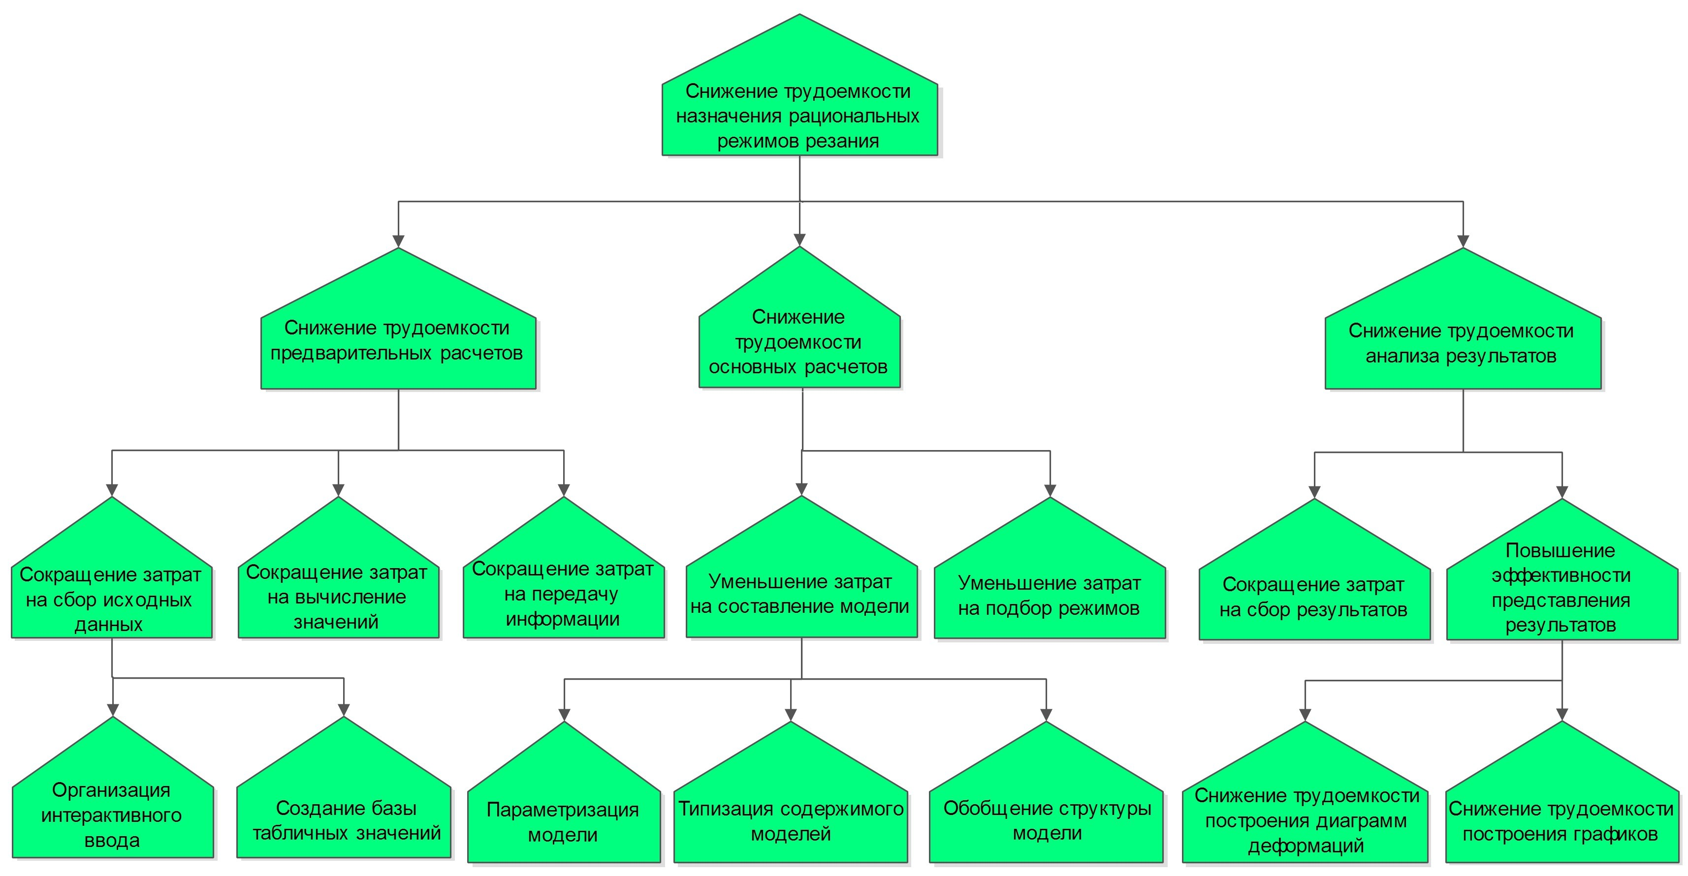

Рисунок 2 – Дерево целей

Снижение трудоемкости предварительных расчетов сводится к автома- тизации вычисления режимов резания по традиционным методикам. Эта цель может быть достигнута при сокращении затрат на сбор исходных данных, вычисление значений и передачу информации. Под традиционны- ми методиками понимается прежде всего таблично-аналитический подход,

описанный в [3]. Согласно указанной литературе, для вычисления пара- метров режима резания необходимо выбрать исходные данные из таблиц эмпирических коэффициентов и подставить их в приведенные в справоч- нике формулы. Снижение трудоемкости этих действий и образует первую подцель.

Вторая задача состоит в том, чтобы разработать общую структуру мо- дели, а также типизировать её содержимое. Путем параметризации может быть достигнуто эффективное повторное применение одной модели в рам- ках разработки различных технологических процессов. Используя внут- ренний расчетный механизм системы планируется обеспечить уменьшение затрат на подбор рациональных режимов резания.

После проведения расчетов требуется сделать вывод о допустимости принятых параметров обработки. Автоматизация построения диаграмм и графиков деформаций позволит повысить эффективность анализа резуль- татов.

Дерево целей изображено на рисунке 2. Оно систематизирует вышеска- занное в виде иерархической структуры.

# Выбор языка программирования

Выбору языка программирования следует уделить особое внимание. От правильного решения существенно зависит насколько трудоемким будет процесс написания программы. Существующие языки программирования сильно различаются по возможностям, гибкости и области применения. На данном этапе необходимо рассмотреть основные варианты и выявить наилучший.

На стадии разработки концепции было выявлено, что следует опираться на подходы объектно-ориентированного программирования. Этот вывод со- ответствующим образом сужает область рассматриваемых решений. Для повышения пригодности продукта к обслуживанию также ограничимся общеизвестными и широко распространенными языками. Дополнительная

выгода от использования таких языков состоит в возможности применения готовых компонентов и библиотек.

Под указанные ограничения подходят такие языки как С++, С#, Java, Python. Сравним эти языки по существенным факторам методом непо- средственной оценки. Для оценки будут приняты во внимание следующие характеристики: распространенность, скорость разработки, гибкость, без- опасность. В рамках проекта производительность не рассматривается так как она не является ограничивающим фактором. По каждому критерию языку будет присвоен балл от 1 до 10. Наиболее предпочтительным будет признан язык с наибольшим суммарным баллом.

Распространенность может быть определена по числу проектов на информационном ресурсе github.com и числу заданных вопросов на stackoverflow.com. Эти ресурсы выбраны в качестве референтных из-за большой популярности в IT сообществе. Аналитическая фирма RedMonk опубликовала объективный рейтинг языков программирования в соответ- ствии с указанными критериями [4]. Этот отчет использован в качестве основания для присвоения баллов, поэтому Java получает максимальный балл, а остальные языки оценены меньшим числом.

Скорость разработки в большей мере субъективный параметр, так как он зависит не только от конструкций языка, но и от умений и опыта кон- кретного программиста, хотя можно выявить и общие тенденции. Скорость разработки рассматривается с учетом замечаний, изложенных в [5]. Из- вестно, что разработка на С++ требует больших временных затрат ввиду сложности конструкций и большого количества деталей, которые долж- ны быть учтены программистом. По этому критерию предпочтение отдано Python, который относят к языкам сценариев. C# и Java в плане скорости разработки не выделяются и получили средний балл.

Гибкость также не поддается количественному определению, однако она зависит только от самого языка. Динамическая типизация позволила Python набрать максимальный балл. Также высоко оценены возможности ручного управления памятью в С++.

Таблица 1 — Оценка языков программирования

|  |  |  |  |  |
| --- | --- | --- | --- | --- |
| Фактор | C++ | С# | Java | Python |
| Распространенность | 9 | 9 | 10 | 9 |
| Скорость разработки | 8 | 9 | 9 | 10 |
| Гибкость | 10 | 9 | 9 | 10 |
| Безопасность | 8 | 10 | 10 | 8 |
| Итого | 36 | 37 | 38 | 37 |

Безопасность в текущем контексте следует понимать как вероятность возникновения не обрабатываемых ошибок во время выполнения програм- мы. Ошибки такого типа негативным образом сказываются на качестве программного продукта и наиболее затратны для исправления. Низкий балл Python обусловлен уже упомянутой особенностью - динамической типизацией. В данном случае программист не имеет возможности восполь- зоваться описанием ошибок компиляции для устранения несоответствия типов переменных, это приводит к не обрабатываемым исключительным ситуациям уже во время выполнения. C++ также получил более низкую оценку ввиду общей сложности разработки и возможных ошибок при ис- пользовании адресной арифметики.

Согласно таблице 1 наиболее рациональным выбором является язык Java. Следует отметить, что оценка произведена с учетом требований к конкретному проекту и для других случаев на первый план могут выйти другие факторы.

# Выбор модульной платформы

При описании модульной архитектуры в рамках концепции был остав- лен открытым вопрос о средствах реализации. После выбора языка про- граммирования можно вернуться к этому вопросу и проработать его более детально.

Многие эксперты в области программирования рекомендуют не разра- батывать сложные компоненты, если уже существуют достойные библио-

теки, содержащие необходимый функционал [6]. В случае разработки на Java достичь модульной компоновки приложения можно при помощи одно- го из двух фреймворков: NetBeans Platform или Eclipse RCP. Детальный анализ показывает, что оба продукта в большей степени предоставляют эквивалентные возможности. Тем не менее были выделены следующие су- щественные различия: платформа NetBeans использует библиотеку Swing в качестве инструмента реализации пользовательского интерфейса, в то время как в Eclipse используется SWT. Немного более предпочтительным выглядит Swing, так как она является стандартной для Java и поставля- ется в комплекте разработчика (JDK - Java Development Kit) и поэтому имеет большое количество всевозможных сторонних расширений. Второе отличие в том, что в Eclipse модульная система реализована в соответ- ствии со стандартом OSGi (Open Service Gateway Initiative) в то время как в NetBeans используется специфичная модульная система, хотя документа- ция NetBeans также заявляет о частичной поддержке OSGi [7]. В рамках проекта это отличие не представляется существенным.

В качестве программной платформы было принято использовать NetBeans. На это решение повлияло наличие большого числа доступных ресурсов для освоения платформы, таких как проекты с открытым ис- ходным кодом и обучающие официальные материалы а также подробная документация.

# Выбор системы моделирования

Принцип моделирования подразумевает использование системы МКЭ расчетов при вычислении значений деформаций. Наиболее подходящими для этой цели были признаны ANSYS и SIMULA Abaqus FEA. Обе про- граммы предоставляют богатый функционал, позволяющий моделировать рассматриваемый процесс обработки, поэтому функциональные критерии отходят на второй план. И ANSYS и Abaqus отвечают трем сформулиро- ванным ранее требованиям к системе моделирования.

Для выдачи расчетного задания в случае использования ANSYS име- ется возможность организации взаимодействия через интерфейс команд- ной строки. Модель может быть составлена на специальном предметно- ориентированным языке ANSYS Parametric Design Language (APDL). Од- нако, анализ официальной документации не выявил ни одного приемлемого способа передачи фактических значений параметров модели при вызове вы- полнения задания. Эта проблема может быть решена путем непосредствен- ной замены значений в текстовом файле задания, но такой путь в большей степени подвержен вероятному возникновению ошибок, менее гибкий и более трудоемкий. Экспорт геометрии из ANSYS возможен только в един- ственном формате IGES. Хотя IGES широко используется в коммерческих CAD системах, для него не существует бесплатных Java библиотек визуа- лизации, а реализация такой библиотеки (с учетом размера спецификации IGES около 700 страниц) не предоставляется возможной.

В плане возможностей интеграции с внешними системами выгодно от- личается Abaqus. В Abaqus для описания модели используется язык об- щего назначения Python. При вызове расчетного задания через интерфейс командной строки есть возможность передачи значений параметров (на- пример, геометрических размеров или силовых факторов). Также Abaqus поддерживает открытый формат OBJ для обмена геометрией. OBJ — это простой формат данных, для него существуют Java библиотеки, позволяю- щие отображать сохраненные модели.

Таким образом, для моделирования процесса будет использован Abaqus так как эта система более пригодна для взаимодействия с внешней инфор- мационной средой.

# ГЛАВА 5 ЭСКИЗНОЕ ПРОЕКТИРОВАНИЕ

# Определение функционала системы

На данном этапе необходимо определить какие функции должна вы- полнять разрабатываемая система. Для графического представления будет применена UML модель вариантов использования. Она описывает не толь- ко состав функций, но и их взаимосвязь с множеством действующих лиц. Основная идея диаграммы вариантов использования состоит в отобра- жении требований к системе через две базовые сущности - действующие лица и варианты использования. Пользователи и другие системы, которые могут взаимодействовать с продуктом называются действующими лицами, а вариант использования представляет собой спецификацию поведения [8].

В системе предварительно можно выделить три лица, взаимодействующих с системой.

Первое лицо представленно пользователем, который заинтересован в выполнении функций, связанных с получением значений деформаций заго- товки и их анализом. Для этого пользователю должна быть предоставлена возможность загрузки описания расчетного случая (то есть модели) в си- стему. Перед запуском расчета необходимо применить заданные характери- стики процесса к параметризованной модели. По результатам работы CAE системы должны быть получены графики и диаграммы деформаций. Также пользователь ожидает от системы выполнения вспомогательных функций, таких как расчет режимов резания.

Необходимость выделения такого лица как инженер по знаниям обу- словлена результатами анализа литературы [3], который показал, что для расчета режимов резания по таблично-аналитической методике потребует- ся представление экспертных знаний в формальном виде. Решение этой задачи возлагается на инженера по знаниям, который должен иметь воз- можность корректировать содержимое базы знаний, первоначально состав- ленной при разработке системы.

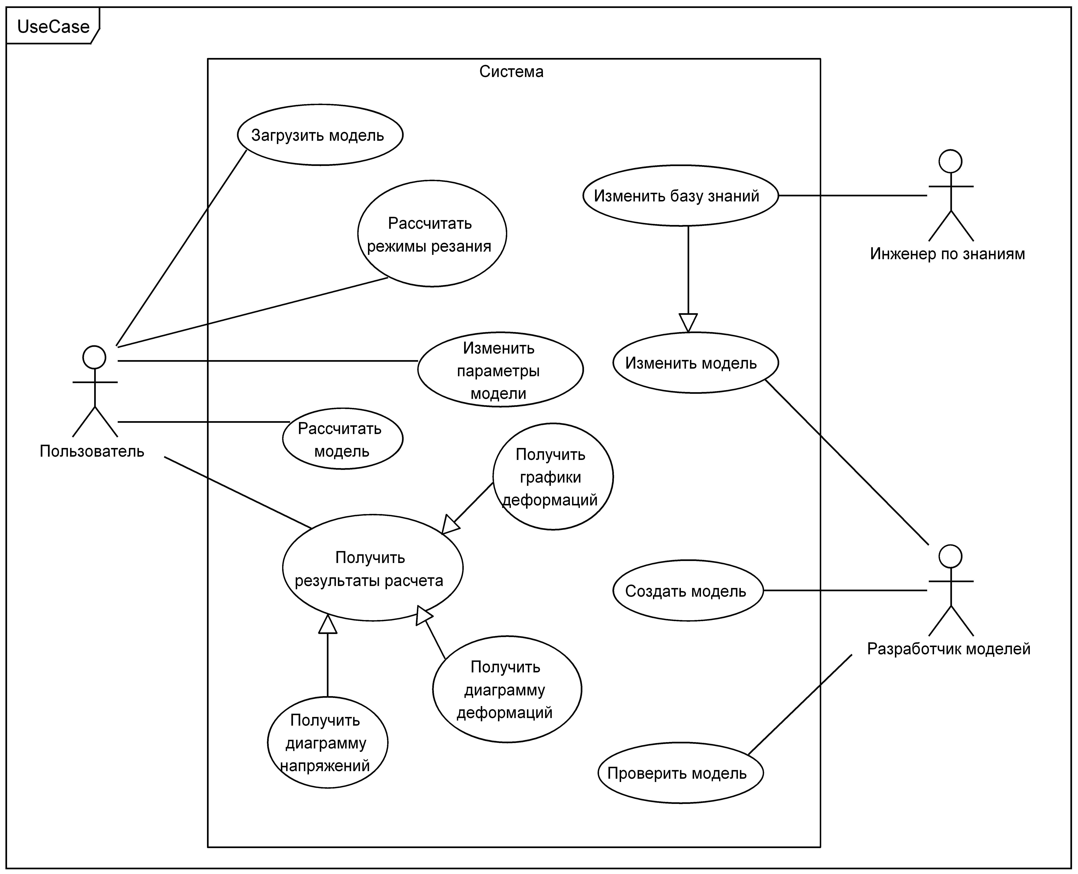

Рисунок 3 – Диаграмма вариантов использования

Загружаемая в систему модель должна быть предварительно подготов- лена компетентным экспертом — разработчиком моделей. К обязанностям разработчика моделей относится также подготовка исходных данных в виде задания для выполнения CAE системой. После подготовки модели эксперт проверяет её работоспособность и при необходимости устраняет дефекты, после чего предоставляет пользователю. Общая концепция си- стемы предполагает, что все разработанные модели сохраняются в единую базу моделей, которую технолог использует для выбора расчетного случая, наиболее близкого заданному. Технолог не нуждается в самостоятельном программировании моделей, так как имеющийся состав информационной базы позволяет ему использовать готовые с учетом их высокой степени параметризации.

Составленная диаграмма вариантов использования изображена на ри-

сунке 3. Кроме описанных выше принципов на ней отображены зависи- мости обобщения между вариантами использования. Например, варианты использования “Получить диаграмму деформаций”, “Получить диаграмму напряжений” и “Получить графики деформаций” обобщены в “Получить результаты расчета”. Указанная диаграмма будет использована для выделе- ния отдельных элементов системы в модули для последующей проработке.

# Разработка структуры входных и выходных данных

* + 1. Входные данные для анализа деформаций

На этапе эскизного проектирования необходимо определить какие вход- ные данные будут использованы для расчета и в каком виде требуется предстать результат работы системы. В контексте разрабатываемой систе- мы моделью будет называться вся совокупность исходных данных, пред- ставленная в виде файла определенной структуры. Таким образом в данном разделе описан состав моделей, используемых системой.

Входные данные должны иметь минимум три основных компонента. На рисунке 4 показаны основные компоненты и один дополнительный – трехмерная OBJ модель, загружаемая для визуализации расчетного случая.

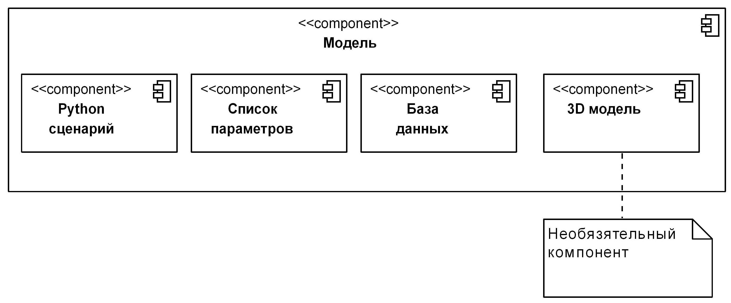

Рисунок 4 – Компоненты модели

Во-первых, сценарий построения расчетного случая в системе Abaqus. CAE система Abaqus, как было указано ранее, использует язык Python для автоматизации расчетов. Выполнение определенной программы позволяет получить поля напряжений и узловых перемещений для запрограммиро- ванного сценария, а также записать их в виде графических или текстовых файлов для последующей обработки. Расчетный случай может быть па- раметризован любым количеством переменных, принимаемых в виде аргу- ментов командной строки при вызове Python скрипта. Таким образом, один сценарий может быть применен многократно для деталей с общей формой, но различными значениями геометрических размеров.

Python относится к высокоуровневым объектно-ориентированным язы- кам программирования общего назначения. Он имеет динамическую типи- зацию, синтаксически простые конструкции ветвления, последовательного перебора элементов коллекций, обработки исключений, что делает его че- резвычайно легким в освоении и при этом гибким и мощным средством автоматизации.

Вторая составляющая модели это список параметров. Все параметры должны быть перечислены в отдельной структуре с указанием коммента- риев и размерности для того чтобы пользователь мог выбрать и изменить необходимые из них. Эта структура загружается системой вместе с осталь- ными компонентами и отображается графическим интерфейсом. С точки зрения пользователя удобно иерархическое представление набора перемен- ных, когда каждый параметр отностися к какой либо подгруппе, например, “Кулачек”, которая в свою очередь входит в группу более высокого уров- ня. На самом верхнем уровне находится корневая группа “Модель”. Таким образом, список параметров будет логически представлен в виде дерева, внутренними узлами которого являются группы параметров, а листовыми вершинами сами параметры. На рисунке 5 показано абстрактное пред- ставление такого дерева произвольной конфигурации. Группы параметров обозначены латинскими буквами «G», а параметры – буквами «P».

Параметр с точки зрения пользователя представляется как кортеж трех

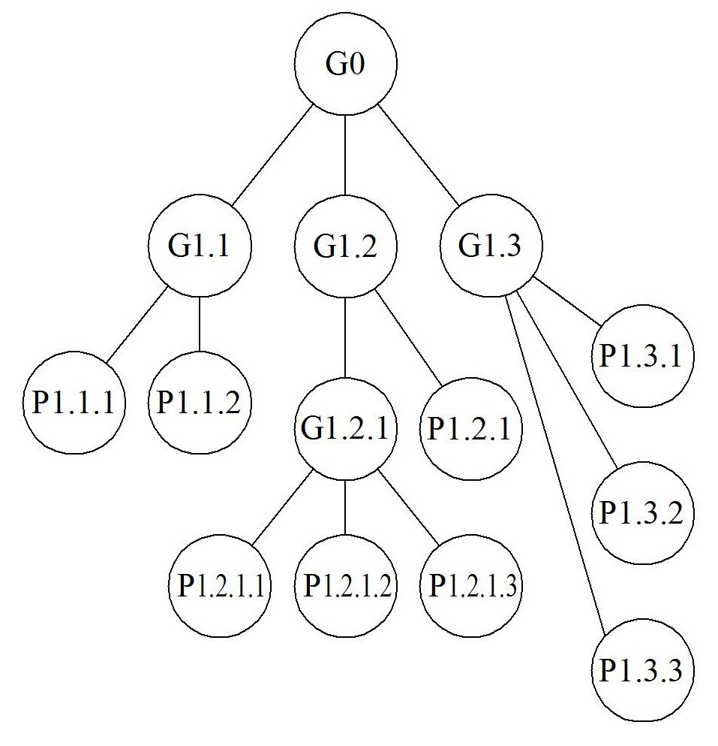

Рисунок 5 – Дерево параметров

элементов: *(N, C, V )*, где N – название параметра (name), например, “Сила резания”, С – комментарий (commentary), поясняющий роль параметра и указывающий его размерность и V – значение (value) параметра, которое вводится пользователем.Группы параметров имеют только имя и служат контейнерами, обеспечивающие иерархическую вложенность.

Третья составляющая модели – база данных. База данных предназначе- на для предоставления справочных значений параметров, таких как свой- ства материалов. Например, пользователю известно, что деталь изготовля- ется из углеродистой стали определенной марки. Выбор заданного мате- риала, занесенного в базу данных, инициирует автоматическое заполнение сопутствующих параметров: модуля упругости и коэффициента Пуассона.

Необязательным компонентом выступает трехмерная модель расчетного случая. Эта модель используется системой для визуализации схемы за- крепления детали и её формы. Хотя трехмерное отображение может быть получено после загрузки модели в систему и выполнения программного сценария, тем не менее такой подход увеличит время загрузки и поэто- му был признан неприемлемым. Дополнительно к недостаткам генерации изображения после загрузки можно отнести зависимость от установленной

CAE системы. Если на ПК пользователя не установлена CAE система, то пользователь не сможет не только произвести расчет (что ожидаемо), но и открыть модель для просмотра.

* + 1. Входные данные для калькулятора режимов резания

Калькулятор режимов резания будет реализован отдельным модулем и для него входные данные вводятся отдельно. В соответствии с таблица- ми, приведенными в [3], было определено что для вычисления режимов резания по таблично-аналитической методике требуются входные данные, перечисленные в таблице 2. В указанной таблице также приведены возмож- ные значения входных данных. Для модуля калькулятора режимов резания

Таблица 2 — Входные данные калькулятора режимов резания

|  |  |
| --- | --- |
| Наименование | Значения |
| Диаметр обрабатываемой поверхности | Числовое в мм |
| Тип точения | Черновое, получистовое,  чистовое |
| Вид обработки | Внешнее точение, растачивание,  отрезание |
| Материал заготовки | Сталь, чугун |
| Вид заготовки | Поковка, отливка, прокат,  полуфабрикат без корки |
| Материал инструмента | Т15К10, Т15Л6, Т30К4, ВК8,  ВК6, ВК4, быстрорежущая сталь |
| Период стойкости резца | 20, 30, 40, 60, 90 мин |
| Шероховатость поверхности | По ГОСТ 2789-73 |
| Радиус при вершине резца | Числовое в мм |

не требуется разработки какой-либо особой структуры данных так как вся информация непосредственно вводится пользователем с клавиатуры или выбирается из выпадающих списков.

# Эскизное описание принципов работы

Работа системы поддержки принятия решения основывается на исполь- зовании вычислительных возможностей программы Abaqus. Рассмотрим подробнее последовательность взаимодействия пользователя, разрабатыва- емой системы и Abaqus.

На рисунке 6 приведена UML диаграмма последовательностей. На диа- грамме показана последовательность обмена сообщениями для варианта использования “Изменить параметры модели” и “Рассчитать модель” а так- же вариант использования “Обновить модель”, который не показан на диа- грамме прецедентов для упрощения восприятия.

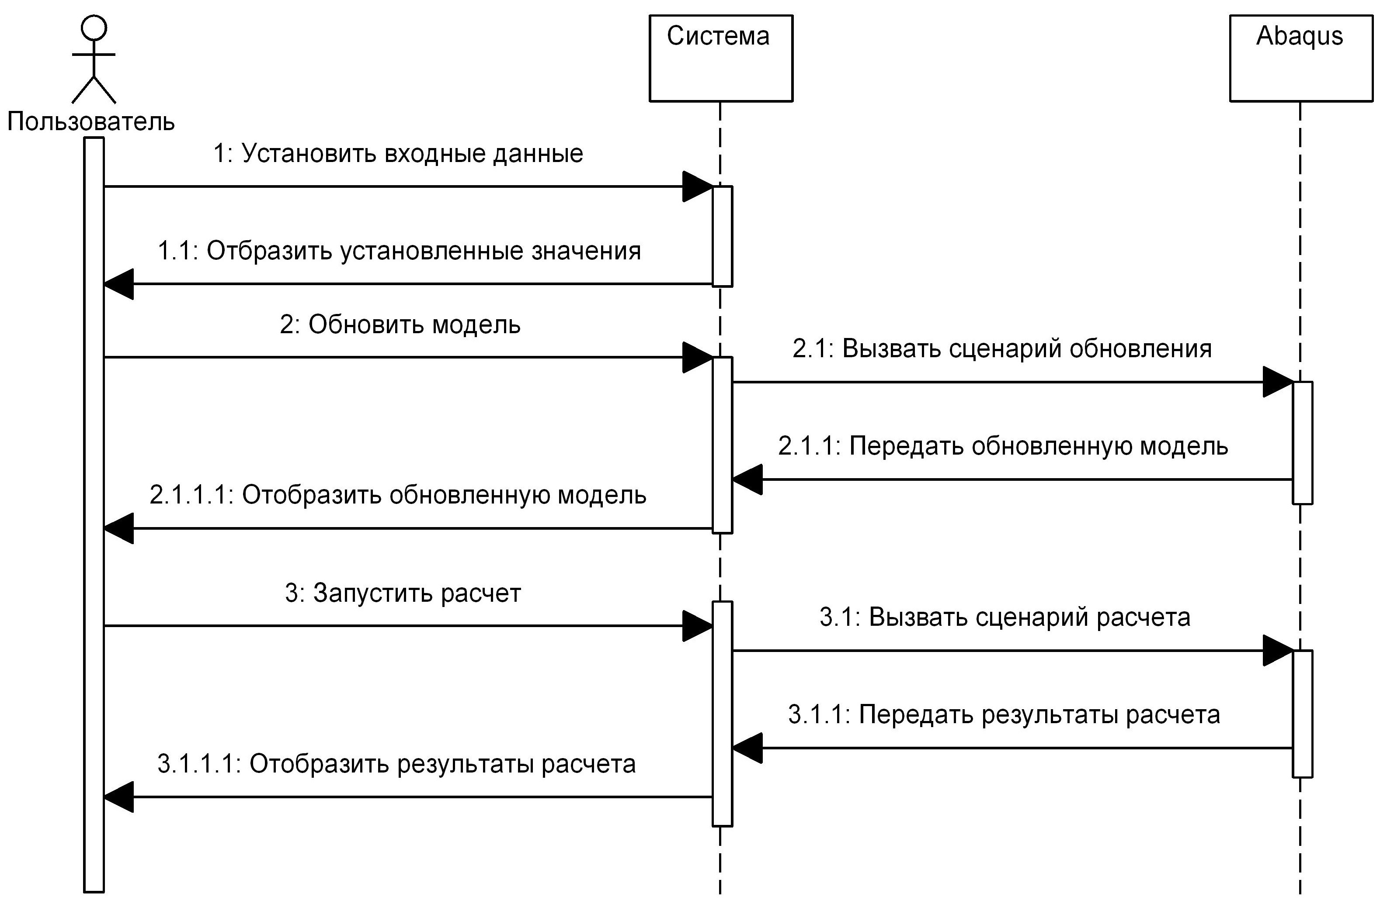

Рисунок 6 – Диаграмма последовательностей

Как видно из диаграммы, при задании пользователем значений пара- метров система сохраняет их в оперативной памяти и отображает в графи- ческом интерфейсе. В случае если пользователю требуется обновить трех- мерное отображение заготовки, программа обращается к Abaqus, вызывая

специальный сценарий обновления, который представляет собой часть рас- четного сценария, но вместо запуска вычислений сохраняет перестроенную геометрию в обменный файл, которым пользуется система для визуализа- ции изменений. Аналогичный обмен сообщениями происходит при запуске расчета, но в этом случае уже вызывается полный сценарий, вычисляющий перемещения и напряжения в детали.

# Модули

Разрабатываемая программа опирается на использование технологии NetBeans Platform, что позволяет при проектировании оперировать поняти- ем модуля системы. В данном разделе описываются принципиальные под- ходы используемой технологии и их практическое применение.

* + 1. Концепции NetBeans

В основе NetBeans Platform лежит идея, что каждая часть кода при- ложения принадлежит какому либо модулю [7]. Суть такого подхода за- ключается в том, что для каждого модуля определена собственная область видимости и коммуникация между модулями осуществляется только по определенным интерфейсам, которые описывают правила взаимодействия, но не раскрывают подробностей его реализации.

Концепция модуля в NetBeans платформе отличается от концепции Java пакета так как модуль имеет большую независимость от своей среды. Он объединяет несколько логически и функционально связных пакетов, ин- капсулируя их. В некоторых случаях модуль может экспортировать внут- ренний пакет для совместного использования.

Для передачи объекта от одного модуля к другому предусмотрена кон- цепция поиска (“Lookup”) объектов. Модуль-поставщик публикует объект определенного типа в экземпляр разделяемого класса (то есть класса, до- ступного обоим модулям), а модуль-приемник на основе механизма прослу- шивания или при непосредственной проверке в результате поиска объекта

заданного типа получает ссылку на передаваемый объект и использует её для своего функционирования.

Таким образом, каждый модуль может быть разработан автономно, при условии соблюдения контрактов, описанных интерфейсами. Модуль дол- жен быть слабо связан с самой системой, иметь лишь необходимый мини- мум зависимостей и не использовать специфических недокументированных особенностей кода, с которым происходит взаимодействие. В таком случае разработанная система отвечает требованиям простоты обслуживания и может быть легко расширена новыми функциональными возможностями.

* + 1. Применение платформы

На эскизном этапе проектирования необходимо уточнить состав моду- лей и их предназначение. Вопросы реализации отдельных компонентов бу- дут рассмотрены при техническом проектировании. В таблице 3 приведены разрабатываемые модули с указанием краткого описания по каждому из них. Название модуля отражает его предназначение. Первая часть назва- ния “eremeykin.pete.” одинакова для всех разрабатываемых компонентов и составлена по подобию именования Java пакетов. Если название содержит в себе сокращение “api”, то такой модуль используется внешними модулями и предназначен для описания интерфейсов взаимодействия.

Таблица 3 — Состав модулей

|  |  |
| --- | --- |
| Полное название | Предназначение |
| eremeykin.pete.api.core | Обмен объектами между модулями, обра- ботка запуска системы и управление ди- ректориями рабочего пространства |
| eremeykin.pete.api.executor | Описание интерфейса вызова внешней CAE системы |
| eremeykin.pete.api.model | Определение классов модели и параметра для совместного использования другими модулями |

|  |  |
| --- | --- |
| eremeykin.pete.actions | Делегирование соответствующим компо- нентам возможных действий пользова- теля, таких как “Обновить модель” и “Расчитать модель” |
| eremeykin.pete.calculator | Обеспечение функционала калькулятора режимов резания |
| eremeykin.pete.editor | Редактирование значений параметров мо- дели |
| eremeykin.pete.launcher.abaqus | Конкретная реализация исполнителя Abaqus сценариев |
| eremeykin.pete.loader | Загрузка моделей в систему |
| eremeykin.pete.logger | Отладочные средства, логирование |
| eremeykin.pete.plotter | Загрузка результирующих данных и по- строение графиков деформаций |
| eremeykin.pete.reports | Генерация отчетных документов |
| eremeykin.pete.viewport | Трехмерное отображение модели детали |

Для организации слабосвязанной системы модулей было выделено три компонента, которые экспортируют один или несколько пакетов, позволяя тем самым ввести общие для всей системы соглашения. Например, ос- новопологающим понятием является модель. Класс модели должен быть использован во многих модулях, таких как модуль редактора параметров eremeykin.pete.editor или загрузчик eremeykin.pete.loader.

# ГЛАВА 6 ТЕХНИЧЕСКОЕ ПРОЕКТИРОВАНИЕ

# Уточнение структуры входных данных

Ранее было определено, что исходные данные загружаются в систему в виде модели, содержащей всю необходимую информацию для работы си- стемы. Определим подробнее формат хранения этой информации и способы её извлечения.

По результатам эскизного проектирования установлено, что большая часть информации должна быть сохранена в табличном виде. Между опре- деленными фрагментами данных существуют логические связи, например, между названием материала заготовки и его физическими свойствами. Та- ким образом, было принято решение использовать базу данных (БД) как источник информации о загружаемой модели.

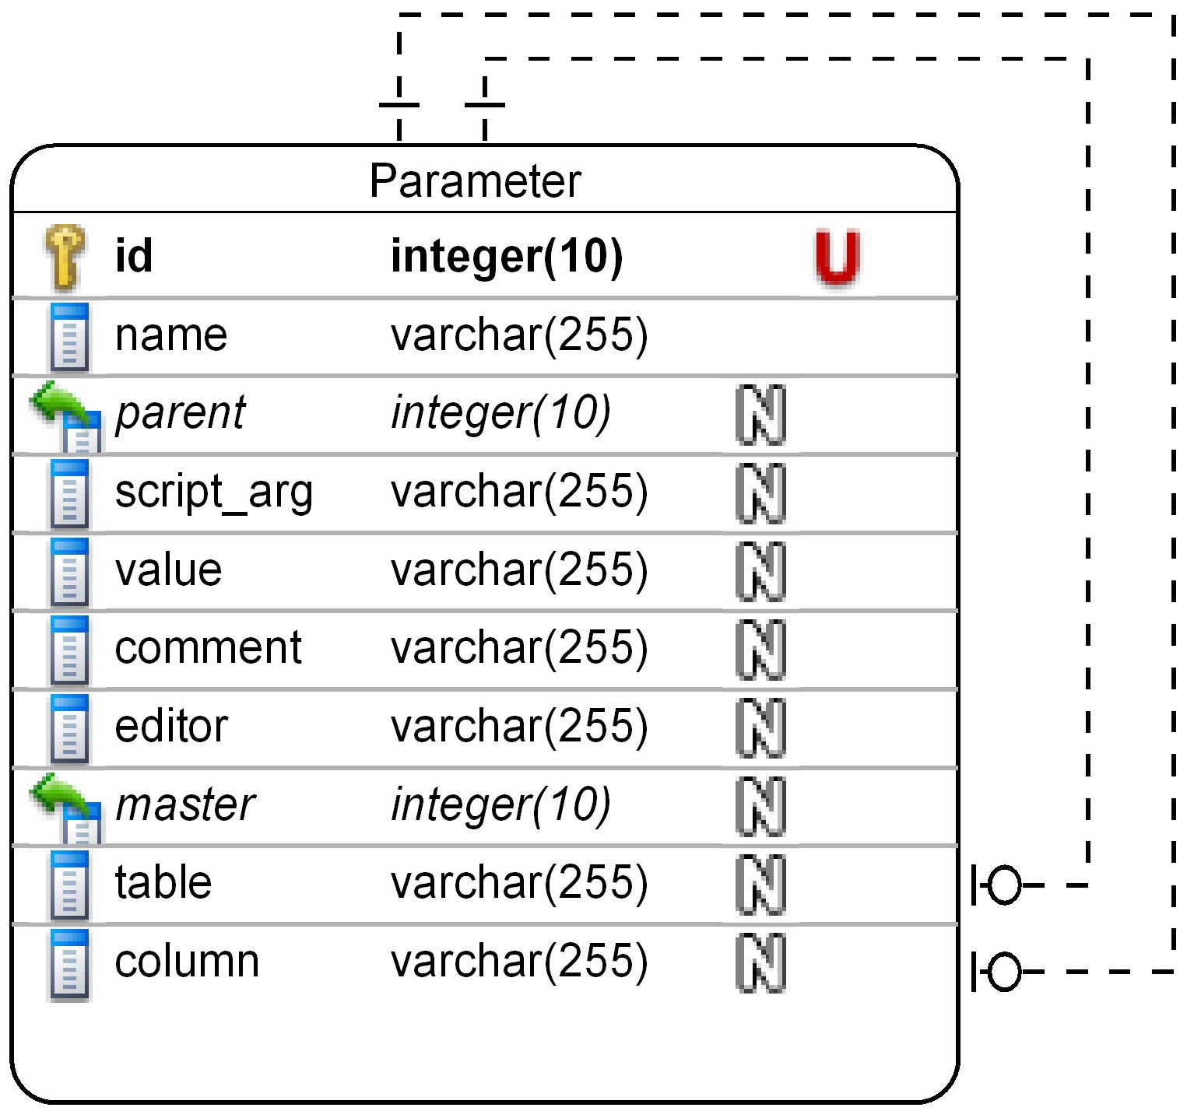

Рисунок 7 – ER диаграмма

В качестве альтернативного варианта реализовано хранение моделей в табличном файле Excel. Этот способ существенно проще с точки зрения пользователя и разработчика моделей так как данные могут быть отре- дактированы в графическом интерфейсе Microsoft Office или аналогичных

программ. Табличная структура файлов Excel в целом похожа на способ представления данных в БД, поэтому будет разработан один способ записи модели для двух вариантов физической реализации.

На рисунке 7 изображена ER диаграмма, показывающая состав атри- бутов параметров модели и их отношения. Параметр имеет 10 атрибутов в общем случае, некоторые из которых могут иметь значение NULL (по- мечены буквой N). Группы параметров, о которых было сказано на этапе эскизного проектирования, также описываются сущностью Parameter, но имеют определенные особенности.

Атрибут id выступает в роли первичного ключа и имеет целочисленное уникальное значение (помечено буквой U). Он не отображается в пользова- тельском интерфейсе программы и необходим для построения древовидной структуры с помощью ссылок.

За отображение названия параметра в графическом интерфейсе отвеча- ет атрибут name, имеющий строковое значение. Название кратко харак- теризует роль параметра в модели. Примерами имени являются “Модуль упругости”, “Ширина” для параметров, а для групп – “Кулачки”, “Деталь”. Для данного атрибута не допускается указывать NULL значение, так как параметр или группа обязательно должны иметь название.

Особую роль в построении иерархии параметров играет атрибут parent. Этот атрибут указывает на своего родителя более высокого уров- ня. Родителем параметра может выступать только группа параметров, как показано на рисунке 5. Например, на этом рисунке параметр P1.1.1 входит в состав группы G1.1. Тогда значение parent для этого параметра будет содержать id группы G1.1. Аналогично для групп нижних уровней в роли родителя выступает группа верхнего уровня. Корневая группа имеет зна- чение parent=NULL, что допустимо согласно приведенной ER диаграмме. Для приведенного на рисунке 5 примера составлена таблица 4.

Для передачи действительных значений параметров в Python скрипт используется атрибут script_arg, который указывает принадлежность конкретного значения к определенному параметру. Пример команды, вызы-

Таблица 4

|  |  |  |
| --- | --- | --- |
| id | name | parent |
| 0 | G0 | NULL |
| 1 | G1.1 | 0 |
| 2 | G1.2 | 0 |
| 3 | G1.3 | 0 |
| 4 | P1.1.1 | 1 |
| 5 | P1.1.2 | 1 |
| 6 | G1.2.1 | 2 |
| 7 | P1.2.1 | 2 |
| 8 | P1.3.1 | 3 |
| 9 | P1.3.2 | 3 |
| 10 | P1.3.3 | 3 |
| ... | ... | ... |

вающей запуск скрипта можно записать следующим образом:

abaqus cae noGUI=script.py inner=0.028 outer=0.03 ...

Из примера видно, что для ассоциации значения параметра используются ключевые слова, такие как inner и outer с помощью которых скрипт распознает за что отвечает следующее за символом “=” значение. Эти клю- чевые слова записываются в колонке script_arg. Значение NULL служит для обозначения групп параметров или каких-либо отдельных вспомога- тельных параметров, значение которых не требуется для работы Python скрипта.

Атрибут value служит для выставления значения по-умолчанию и мо- жет быть впоследствии использован при сохранении состояния модели в файл. Этот атрибут выводится на экран после загрузки модели и изменяет- ся пользователем в графическом интерфейсе. Для групп и параметров, не требующих значения по-умолчанию, value устанавливается равным NULL. Для вспомогательных пояснений относительно роли конкретного па- раметра предусмотрен атрибут comment. Как следует из названия в нем хранятся строковые комментарии. Хорошей практикой считается указание размерности в этой графе помимо дополнительной информации. Есть воз-

можность не использовать комментарии, если в них нет необходимости. При этом атрибут comment принимает значение NULL.

Колонка editor описывает тип редактируемого параметра. Если па-

раметр не может быть изменен пользователем, то в поле editor запи- сывается NULL, это же значение присваивается группам параметров. Для редактируемых параметров предусмотрено 3 допустимых значения: text, auto и cbox. Значение text соответствует простому текстовому полю для ввода числового или строкового значения. Например, такое поле исполь- зуется для описания параметра “Внешний радиус”. Если указано значение auto, то в этом случае величина параметра должна быть определена авто- матически в зависимости от другого параметра. Примером автоматически заполняемого параметра является “Модуль упругости”. Для обозначения параметра, редактируемого выпадающим списком с предлагаемым набором значений служит cbox.

Принимая во внимание зависимость некоторых параметров от других (например, модуль упругости зависит от материала), было принято реше- ние отмечать такую зависимость в таблице параметров при помощи ат- рибута master. Этот атрибут указывает на id главного параметра, кото- рый управляет текущим. То есть если в поле master параметра “Модуль упругости” будет указан id параметра “Название материала”, то модуль упругости будет выставляться в зависимости от выбранного материала. Но для этого необходимо сопоставить название материала и его параметры. Эту роль выполняет дополнительная таблица materials. Для указания таблицы соответствия (в роли неё могут выступать и другие таблицы, не обязательно materials ) используется атрибут table, а атрибут column указывает на колонку по которой выбирается значение.

# Чтение входных данных

Входные данные могут быть извлечены из SQL базы данных или из Excel таблиц. При разработке способа их чтения следует предусмотреть и

другие варианты хранения на случай расширения системы, поэтому чтение входных данных рассмотрено подробно.

* + 1. Подключение базы данных

Для извлечения информации из баз данных при помощи языка Java су- ществует стандартный способ, называемый Java Data Base Connectivity (JDBC). Последняя версия JDBC 4.2 описывается в документе Java Specification Request (JSR) 221.

Преимущество этого стандарта заключается в том, что при условии ра- ционального программирования SQL запросов, он позволяет создать про- грамму, не зависящую от конкретной реализации системы управления ба- зами данных (СУБД). Стандарт JDBC основывается на использовании так называемых JDBC драйверов. Каждый производитель, поддерживающий работу со своими СУБД поставляет как минимум один драйвер, кото- рый, согласно стандарту, содержит определенную реализацию интерфей- са java.sql.Driver. Таким образом достигается отсутствие непосредственной связи кода программы и кода JDBC драйверов различных производителей СУБД. Например, если изначально программа была ориентирована на ис- пользование СУБД Oracle Database и при этом не были задействованы особенности диалекта Oracle SQL, то в процессе последующего развития к программе могут быть подключены и другие системы управления базами данных (например, MySQL), что потребует добавления соответствующего JDBC драйвера.

* + 1. Выбор СУБД

Определим СУБД которая будет использована на начальных стадиях развития интегрированной системы поддержки принятия решений. Так как на момент разработки ещё не существует соответствующей информацион- ной среды, то будет использована встраиваемая СУБД, работающая на том же компьютере что и сама система. При последующем развитии системы встраиваемая СУБД может быть заменена на клиент-серверную, так как

механизм JDBC взаимодействия остается общим.

Простота, удобство и функциональность определили выбор SQLite. СУБД относится к встраиваемым так как не требует запуска отдельно- го серверного процесса, а подключается в виде библиотеки. Все данные сохраняются в отдельный файл, который удобно передавать для использо- вания на других компьютерах без необходимости настраивать подключение к серверу, как в случае клиент-серверных СУБД. Тем не менее сохраня- ются все преимущества реляционных баз данных.

* + 1. Реализация шаблона DAO

В программировании существуют общепринятые методики решения определенных типичных проблем. Эти решения описываются в виде шаб- лонов проектирования. Благодаря применению шаблонных решений можно существенно снизить трудоемкость создания программных продуктов и по- высить эффективность их обслуживания.

Для решения проблемы чтения данных рекомендуется [9] использо- вать шаблон Data Access Object (DAO). Этот шаблон подразумевает вве- дение специального объекта доступа к данным для абстракции и инкапсу- ляции механизмов взаимодействия с источником информации. Благодаря унификации интерфейса доступа к различным хранилищами достигается большая гибкость архитектуры приложения. В случае, если потребуется реализовать извлечение данных из некоторого нового источника, не преду- смотренного изначально техническим заданием, такой функционал можно обеспечить добавлением одного соответствующего класса, при этом не пре- дется изменять уже написанный код.

Реализация шаблона DAO включает четыре компонента. Первый компо- нент – объект, которому требуется обеспечить доступ к некоторым данным. Такой объект называют клиентом или бизнес объектом. Второй компонент представляет собой собственно объект доступа к данным (DAO). Он иг- рает роль универсального адаптера, задача которого состоит в скрытии структуры любого хранилища данных, к которому требуется подключить-

ся и предоставлении универсального интерфейса доступа клиента к содер- жащейся в хранилище информации. Носителем данных выступает третий компонент, представленный в виде класса, экземпляр которого возвраща- ется клиенту. Последним компонентом является сам источник данных.

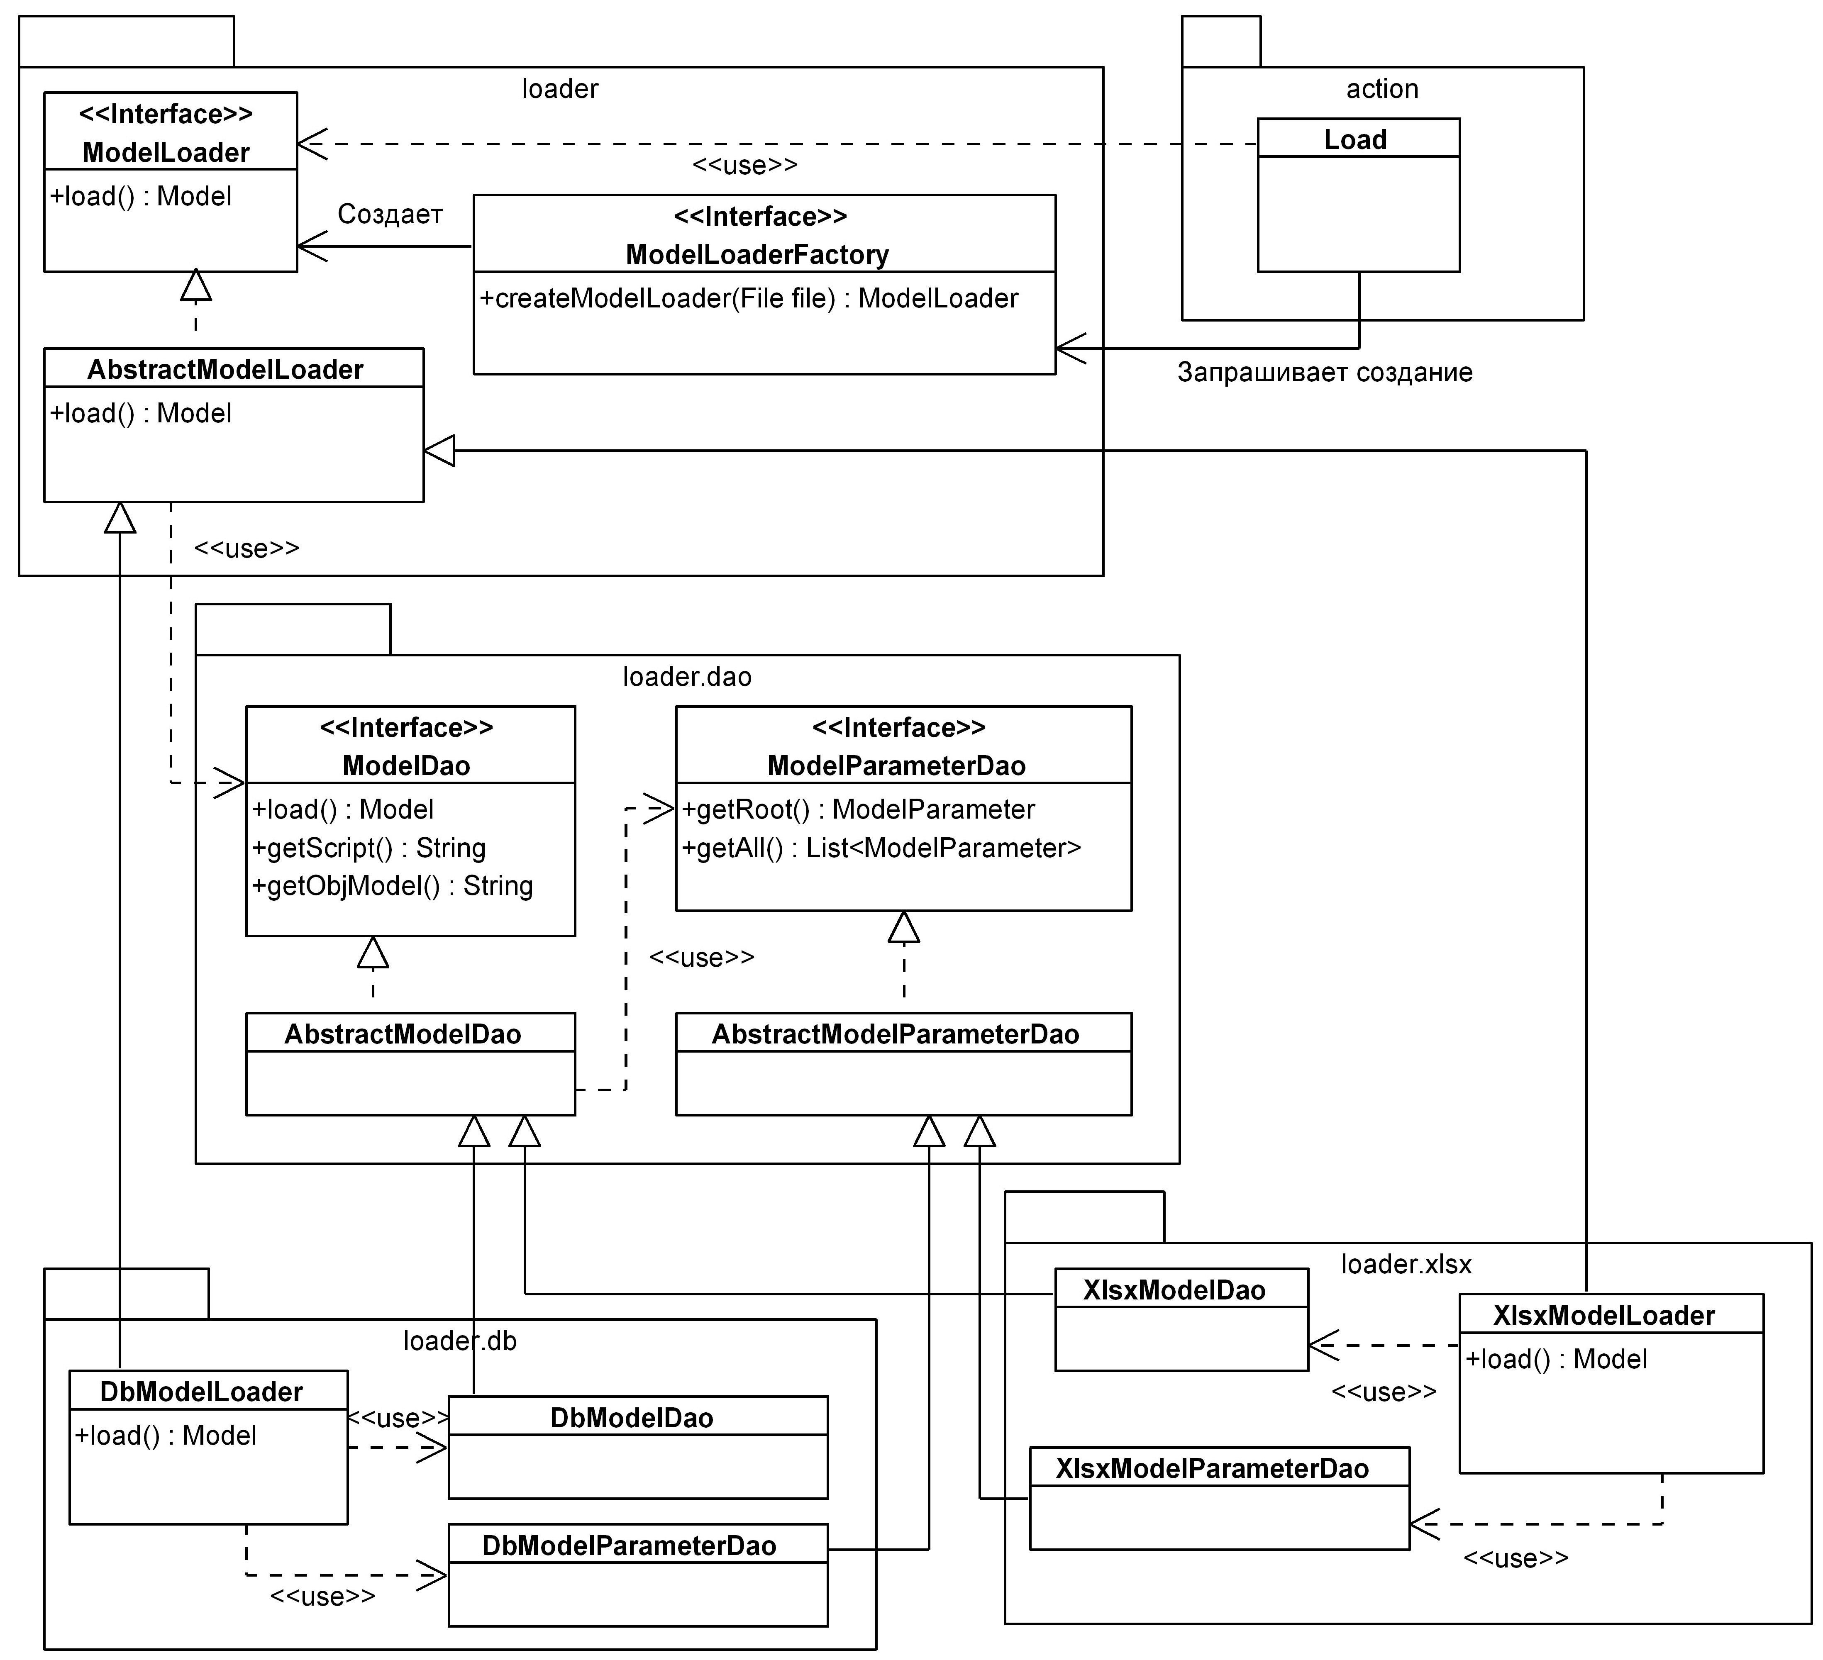

Рисунок 8 – Диаграмма классов

В случае интегрированной системы поддержки принятия решений необ- ходимо осуществить чтение информации из SQL базы данных и из Excel файла. Для этого была разработана структура классов, показанная на ри- сунке 8.

В качестве клиента выступает класс, описывающий действия при на- жатии на кнопку “Загрузить модель”. Этот класс назван Load, он реа- лизует интерфейс java.awt.event.ActionListener, объявленный в JDK. Вызовом метода createModelLoader(File file) класс Load за- прашивает создание экземпляра ModelLoader. В зависимости от типа файла (.sqlite или .xlsx) клиенту предоставляется та или иная реализация AbstractModelLoader через ссылку типа ModelLoader. Конкретный класс возвращаемого объекта не играет роли для клиента, так как извест- но, что любая реализация интерфейса ModelLoader имеет метод load(), возвращающий объект модели Model. Именно этот объект и требуется для работы клиента и отображения загруженной модели.

Имеются две реализации абстрактного класса AbstractModelLoader в соответствии с требуемыми типами хранилищ – это DbModelLoader и XlsxModelLoader. Первая реализация используется для чтения инфор- мации из базы данных и использует JDBC драйвер для выполнения SQL запросов. Вторая реализация считывает данные из xlsx файла при помощи библиотеки с открытым исходным кодом Apache POI.

Собственно объект доступа к данным имеет тип ModelDao для чтения всей модели и ModelParameterDao для чтения отдельного параметра из модели. ModelDao и ModelParameterDao являются интерфейсами, а об- щая функциональность для всех видов хранилищ вынесена в абстрактные классы AbstractModelDao и AbstractModelParameterDao.

Благодаря применению шаблона DAO достигается возможность нара- щивания функционала программы. Например, в данную структуру классов легко добавить возможность загрузки модели из xml файла. Для этого потребуется написать класс XmlModelLoader и соответствующие DAO классы, которые расширяют имеющиеся абстрактные классы.

# Построение МКЭ модели

Для демонстрации работоспособности системы будет построена модель обработки тонкостенного цилиндра. Эскиз детали изображен на рисунке 9, а операционный эскиз на рисунке 10 .

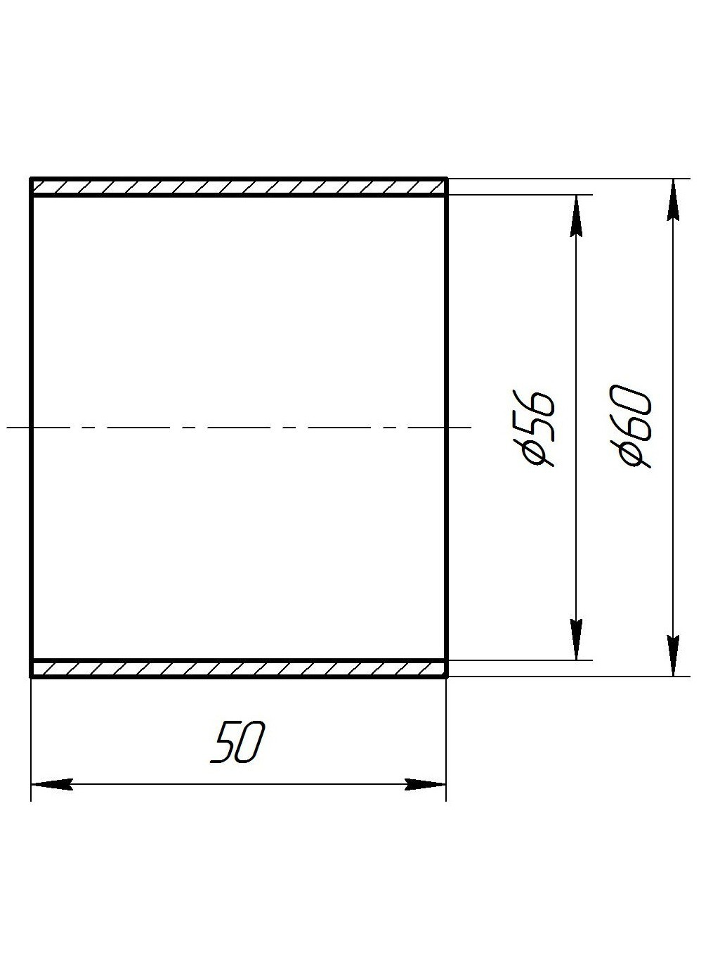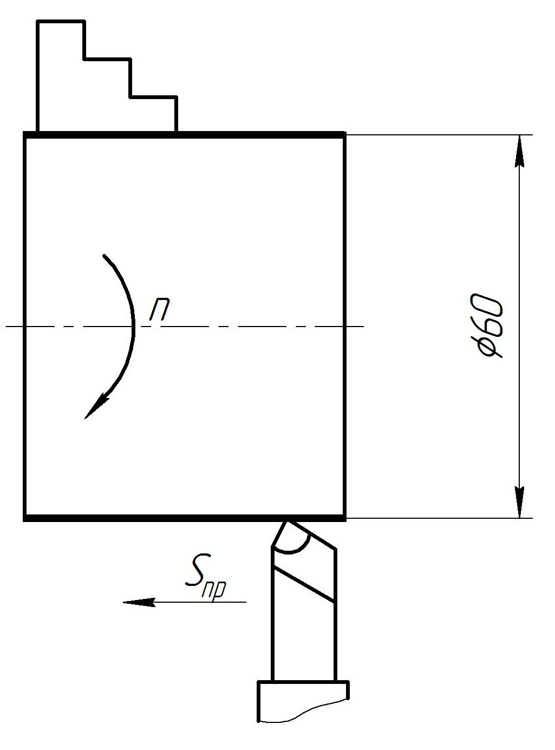

Рисунок 9 – Эскиз детали Рисунок 10 – Операционный эскиз

* + 1. Выбор типа конечных элементов

Так как заданная деталь относится к типу тонкостенных, то наиболее подходящим элементом разбиения является оболочковый. Как рекоменду- ет документация Abaqus для общего применения при достаточно больших напряжениях следует назначить элемент типа S4R. Название этого эле- мента расшифровывается как **S**hell, **4**-node, **R**educed integration, то есть оболочковый, 4-х узловой, с уменьшенным числом точек интегрирования .

1



3

2

4

Рисунок 11 – Оболочковый элемент S4R

Для нахождения матрицы жесткости элементов требуется вычислять

интегралы вида [ 1

*−*1

*f* (*ξ*)*dξ* или для двухмерного случая [ 1

*−*1

[ 1 *f* (*ξ, η*)*dξdη*.

*−*1

Аналитически вычислить значения указанных выражений в общем случае

не удается, поэтому применяют численные методы. Интеграл заменяется суммой:

1 *n*

*f* (*ξ*)*dξ ≈* , *aif* (*ξi*) (6.1)

*−*1 *i*=1

где *ξi* – точки интегрирования;

*ai* – весовые коэффициенты.

Точки интегрирования выбираются исходя из конкретного метода инте- грирования, но всегда при *n → ∞* должно выполняться условие:

*n*

, *aif* (*ξi*) *→*

*i*=1

1

*f* (*ξ*)*dξ*

*−*1

В МКЭ желательно применять такие методы выбора точек интегрирования и весовых коэффициентов, которые обеспечивали бы наибольшую точность при наименьшем числе точек интегрирования ввиду трудоемкости вычисле- ния значения *f* (*ξi*). Поэтому применяется метод Гаусса, согласно которому точки *ξi* и коэффициенты *ai* выбираются таким образом, чтобы формула

(6.1) представляла собой точное равенство для *f* (*ξ*) = 1*, ξ, ξ*2*, ... , ξp*. Так

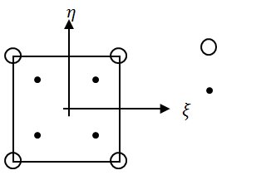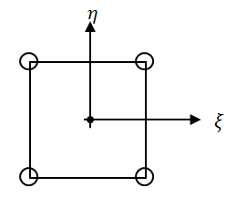как число варьируемых величин в методе Гаусса равно 2*n*, где *n* – число то- чек интегрирования, то максимальный порядок интегрирования *p ≤* 2*n −* 1.

Узлы

Точки интегрирования

(а) Полное интегрирование S4 (б) Сокращенное интегрирование S4R

Рисунок 12 – Точки интегрирования

В случае плоского четырехузлового элемента подынтегральная функция

*f* (*ξ, η*) является квадратичной по координатам *ξ* и *η*, т.е. *p* = 2 и *n* = 2. Координаты две, поэтому говорят, что интегрирование осуществляется по 2*×*2 точкам. Такое интегрирования называется полным (рисунок 12а). Для уменьшения объема вычислений используется сокращенное число точек интегрирования. Для элемента S4R используется одна точка с координата- ми *ξ* = 0*, η* = 0 как показано на рисунке 12б.

Кулачки моделируются пространственным элементом C3D8R – **C**ontinuum stress/displacement, **3D** – three-dimensional, **8**-node, **R**educed integration, то есть 8-ми узловой элемент для моделирования непрерывных полей напряжений/перемещений с уменьшенным числом точек интегриро- вания.

* + 1. Допущения

При построении модели воздействие резца на деталь учитывается в виде точечной трехкомпонентной силы, нагрев детали в рассмотрение не принимается. Считается, что сила резания в процессе обработки постоян- на, глубина резания не изменяется, материал заготовки однородный. Ку- лачки моделируются в виде жестких (*E*кулачка *» E*детали) прямоугольных параллелепипедов, равномерно со всех сторон обхватывающих заготовку.

* + 1. Параметры модели

Для повышения эффективности работы разработчика моделей следу- ет заранее составлять хорошо параметризованные модели. При достаточно большом числе параметров появляется возможность использовать одну мо- дель для расчета нескольких деталей.

В таблице 5 приведены все изменяемые параметры для моделирования процесса обработки заданной детали, сгруппированные в трех категориях. Для детали параметрами полностью задается геометрические размеры и свойства материала. Аналогичные параметры выделены и для кулачков, но в эту категорию также добавлена величина радиального смещения и коли- чество кулачков. Сила резания задается координатами точки приложения

в цилиндрической системе координат и тремя компонентами.

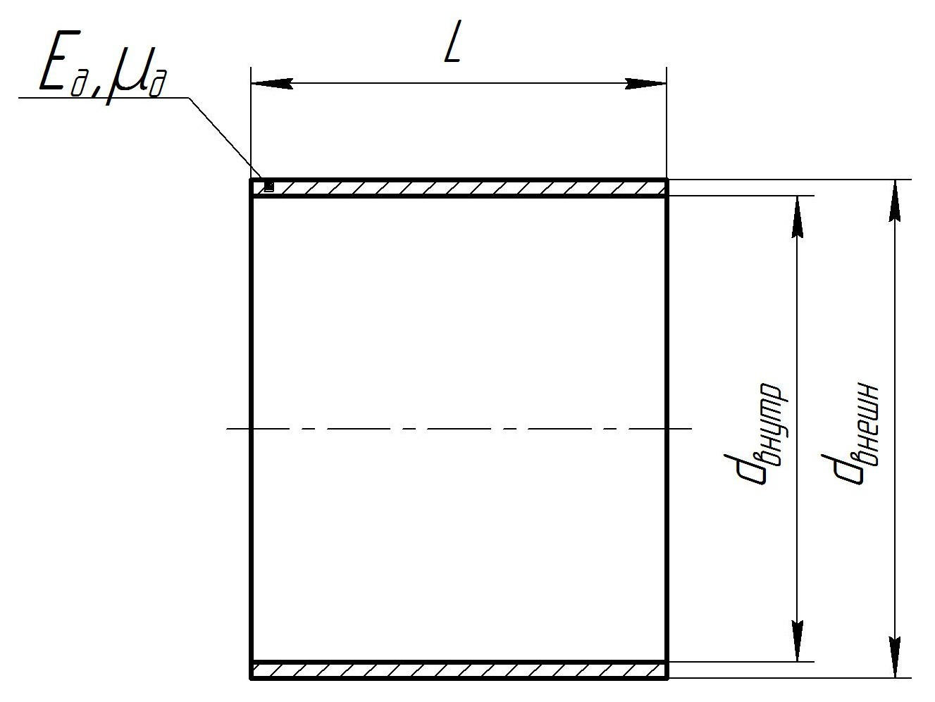Таблица 5 — Параметры модели

|  |  |  |
| --- | --- | --- |
| Обозн. | Название | Схема |
| **Деталь** | | |
| L | Длина детали |  |
| *d*внутр | Внутренний диаметр |
| *d*внешн | Внешний диаметр |
| *E*д | Модуль упругости  материала детали |
| *µ*д | Коэффициент Пуассона  материала детали |
| **Сила резания** | | |
| *Fa* | Осевая компонента |  |
| *Ftan* | Тангенциальная компо-  нента |
| *Frad* | Радиальная компонента |
| *l* | Осевое положение  точки приложения |
| *α* | Угловое положение  точки приложения |
| **Кулачки** | | |
| ∆ | Радиальное смещение |  |
| *n* | Количество кулачков |
| w | Ширина кулачка |
| h | Высота кулачка |
| *t* | Толщина кулачка |
| *E*к | Модуль упругости  материала кулачков |
| *µ*к | Коэффициент Пуассона  материала кулачков |

* + 1. 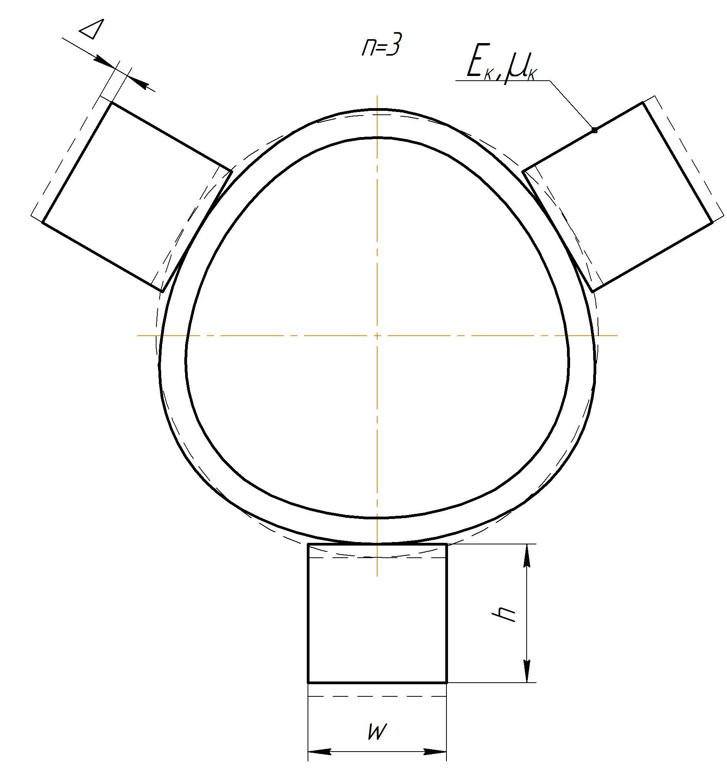Модель в Abaqus

На рисунке 13 показана построенная модель и её разбиение на конеч- ные элементы. Построение модели полностью автоматизировано благодаря применению встроенного в Abaqus языка сценариев.

Для приложения силы резания в точке, соответствующей заданным ко- ординатам, применяется вспомогательное сечение плоскостью, расположен- ной под углом *α* к центральной плоскости кулачка.

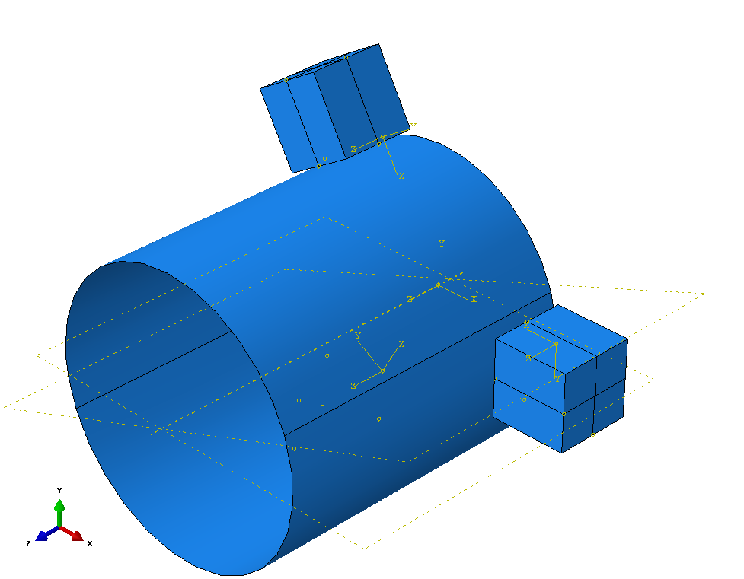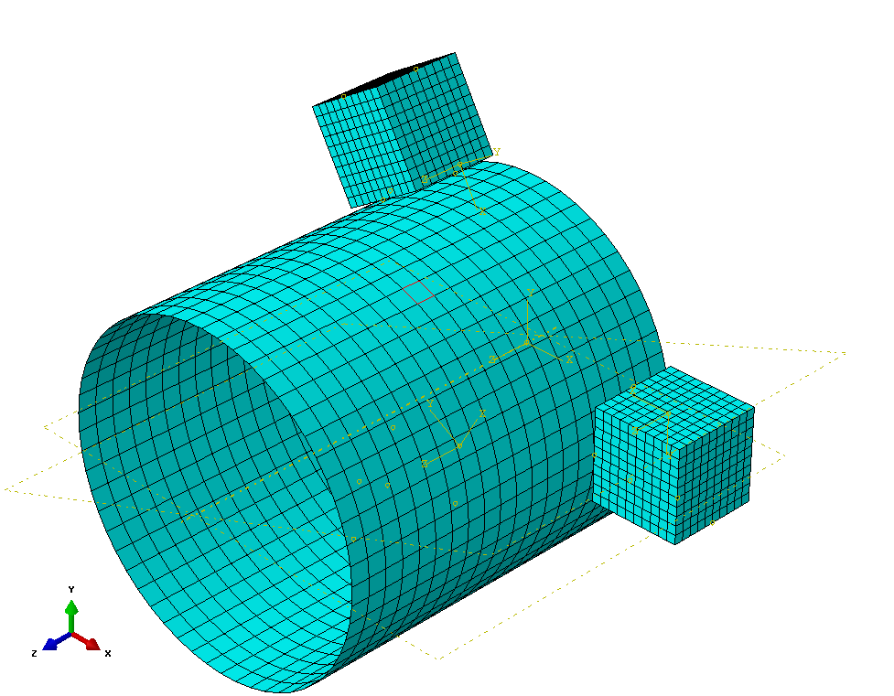

(а) Модель (б) Сетка

Рисунок 13 – Модель в Abaqus

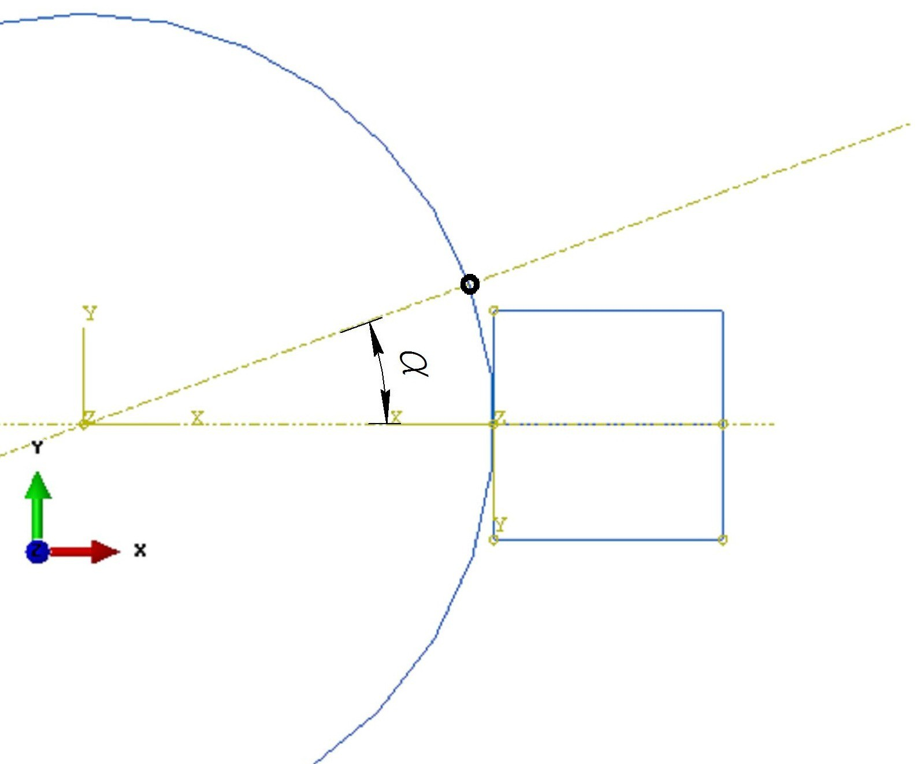

Рисунок 14 – Вспомогательное сечение

На рисунке 15 показаны поля напряжения и деформаций. На диаграмме напряжений отчетливо видна точка приложения силы резания. Как было сказано выше, жесткость кулачков намного больше жесткости самой дета- ли, поэтому изменения напряжений и деформаций на них не могут быть отображены в данном масштабе.

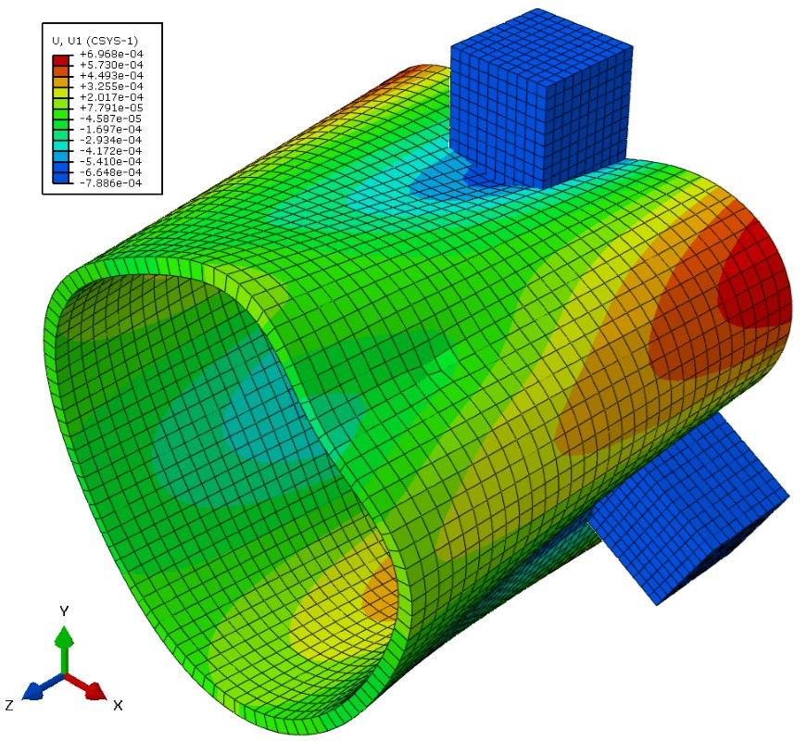 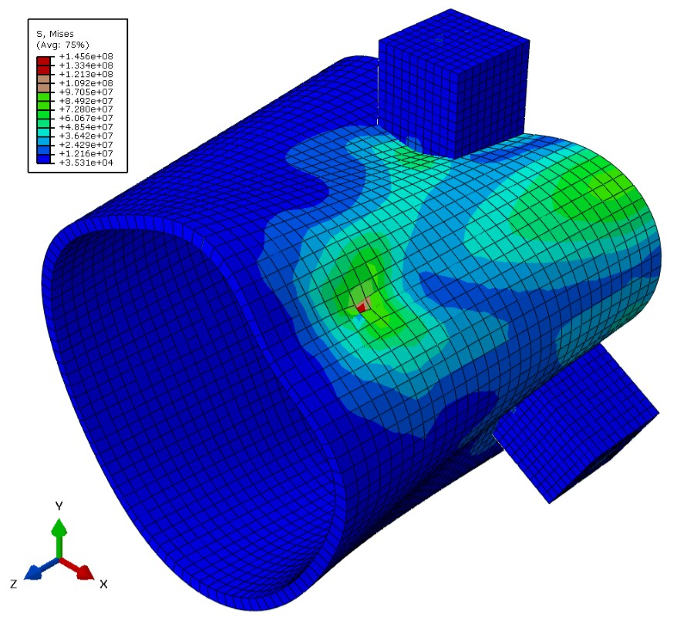

(а) Узловые перемещения (б) Напряжения

Рисунок 15 – Результаты расчета

# Разработка калькулятора резания

Калькулятор режимов резания разрабатывается в виде отдельной под- системы, физически реализованной как модуль платформы NetBeans. Он служит для определения начального приближения значений сил резания и предполагает использование таблично-аналитической методики, описан- ной в [3]. Структура исходных данных, определенная на этапе эскизного проектирования не нуждается в уточнении.

Рассматриваемая таблично-аналитическая методика использует боль- шое количество эмпирических коэффициентов, которые могут на самом деле отличаться от приведенных справочных значений. Поэтому было при- нято решение организовать вычисление режимов резания по гибкой техно- логии, в основе которой лежит использование баз знаний.

* + 1. Библиотека Drools

Для Java существует бесплатная библиотека с открытым исходным ко- дом Drools. Эта библиотека позволяет осуществлять логический вывод, основанный на использовании продукционных правил. На рисунке 16 по- казан алгоритм работы машины вывода Dools согласно официальной до- кументации [10]. Рабочая память сопоставляется с база правил для опре- деления конфликтного множества, то есть набора правил, которые могут

быть выполнены в данный момент. При помощи заданной стратегии разре- шения конфликтов из конфликтного множества определяется единственное правило, которое затем исполняется. Процесс повторяется пока существует хотя бы одно правило для выполнения или пока не произойдет выход при выполнении одного из правил.

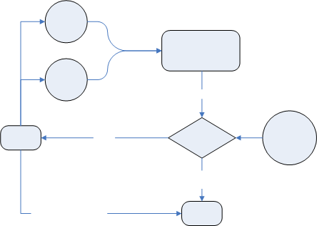

База правил

Определить правила, которые могут быть выполнены

Рабочая память

Конфликтное множество

Выполнить правило

Правило найдено

Выбрать правило для выполнения

Стратегия разрешения конфликтов

Правило не найдено

Выйти, если указано правилом

Выход

Рисунок 16 – Алгоритм работы Drools

* + 1. Запись продукционных правил

Продукционные правила могут быть записаны в двух видах. Первый способ заключается в последовательном перечислении в текстовом фай- ле всех правил, составленных на специализированном языке DRL - Drools Rule Language. Этот язык позволяет записывать правила в следующем ви- де:

1. rule "name"
2. *attributes*
3. when
4. LHS
5. then
6. RHS
7. end

В приведенном фрагменте используются обозначения: name - имя пра- вила; LHS - левая часть правила, то есть предусловие, которое должно быть соблюдено, чтобы правило сработало; RHS - правая часть правила, содержащая код, который выполняется в случае срабатывания правила; *attributes* - специальные атрибуты, модифицирующие работу правил. Например, формула *N* = *Pz V/*1020 *·* 60 для вычисления мощности резания, в виде продукционного правила представляется следующим образом:

1 rule "Calculate N"

|  |  |  |
| --- | --- | --- |
| 2 |  | salience -140 |
| 3 |  | lock-on-active true |
| 4 |  | when |
| 5 |  | step : TurningStepBean () |
| 6 |  | then |
| 7 |  | modify(step){setN(step.P*step.v/(1020*60))} |
| 8 | end |  |

Приведенное правило имеет низкий приоритет (задается после ключе- вого слова salience), поэтому оно будет проверяться только после того как будут выбраны все необходимые эмпирические коэффициенты. При- оритет правил позволяет упорядочить их таким образом, чтобы не воз- никало недостатка данных. Это можно пояснить на следующем примере: формула вычисления мощности резания *N* = *Pz V/*1020 *·* 60 требует из- вестных значений силы *Pz* и скорости резания *V* , поэтому соответствую-

щее продукционное правило имеет приоритет ниже, чем приоритет формул

*Cv*

*V* = *Tm tx sy*

*KMV KMP K*ИV и *Pz* = 10 *Cp txsy V nKMP* .

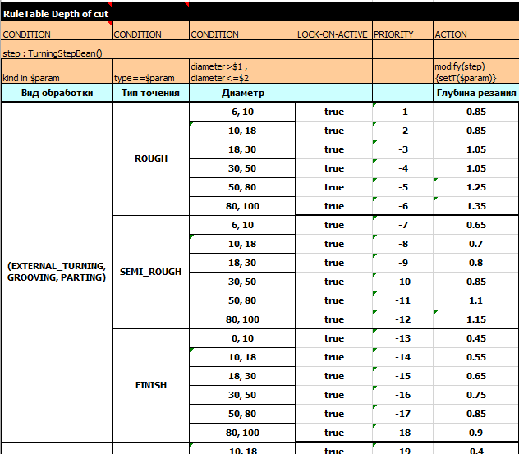

Рисунок 17 – Продукционные правила в виде Excel таблиц (фрагмент) Расчет режимов резания по формулам основывается на значениях пред-

варительно выбранных эмпирических коэффициентов. Для назначения ко- эффициентов используется второй вид записи знаний в Drools - в виде Excel таблиц. Фрагмент таблицы для определения глубины резания пока- зан на рисунке 17. Столбцы таблицы решений Drools могут быть отмечены ключевыми словами, в данном случае используются следующие:

CONDITION – условие, то есть такой столбец соответствует левой

части продукционного правила

LOCK-ON-ACTIVE – запрещает выполнение других правил во время выполнения данного правила

PRIORITY – приоритет, определяет порядок проверки правил

ACTION – действие, соответствует правой части правила

В приведенной таблице запись step : TurningStepBean() означа- ет, что для выполнения постусловия необходимо, чтобы в рабочей памяти находился объект класса TurningStepBean. Если такой объект будет найден, то он будет доступен по ссылке step. Ячейки следующей строки проверяют свойства найденного объекта для столбцов условия или опре- деляют действие над объектом в случае столбца действия. Таким обра- зом, запись kind in $param обозначает, что найденный объект должен удовлетворять определенному множеству значений по свойству kind. Со- ответствующее множество допустимых значений указывается в круглых скобках в ячейках ниже. Второй слева столбец предназначен для провер- ки типа точения, его условие записывается как type==$param. Третий столбец описывает ограничения на диаметр заготовки. Например, для пер- вой строки диаметр заготовки должен лежать в диапазоне от 6 до 10 мм. Столбцы LOCK-ON-ACTIVE и PRIORITY управляют выполнением правил. Последний столбец описывает действие над фактами рабочей области. В данном случае для объекта step устанавливается глубина резания при помощи инструкции modify(step){setT($param)}.

Фактически все строки Excel таблицы на рисунке 17 во время выпол- нения компилируются в отдельные правила на языке DRL. Первая строка указанной таблицы компилируется следующим образом:

1. rule "Depth of cut_10"
2. salience -1
3. lock-on-active true
4. when
5. step : TurningStepBean(kind in (EXTERNAL_TURNING,
6. GROOVING, PARTING), type==ROUGH,
7. diameter>6 , diameter<=10)
8. then
9. modify(step) {setT(0.85)}
10. end
    * 1. Алгоритм вычисления

Хотя в программной реализации калькулятора режимов резания и при- меняются современные технологии организации вычислений, тем не менее сам алгоритм соотвествует таблично-аналитической методике, основанной на вычислении параметров режимов по формулам с эмпирическим коэффи- циентам. Исходные данные для алгоритма определены на этапе эскизного проектирования.

Алгоритм вычисления описывается последовательностью следующих действий:

1. Выбор значения глубины резания *t* из таблицы 6
2. Выбор значения подачи *s* из таблицы 8
3. Выбор поправочных коэффициентов *C*v*, T, m, y, K*MV*, K*ПV*, K*ИV из таблиц 7, 9, 10, 11
4. Вычисление скорости резания по формуле *V* = *C K K K*

*v*

*Tm tx sy MV*

*MP* ИV

1. Выбор поправочных и эмпирических коэффициентов *C*p*, q, n, x, y* из таблицы 12
2. Вычисление частоты вращения по формуле *n* = 1000*V*

*πD*

1. Вычисление силы резания по формуле *Pz* = 100 *· Cp tx sy V n KMP*
2. Вычисление момента резания по формуле *N* = *Pz · V*

1020 *·* 60

Таблица 6 — Глубина резания

|  |  |  |  |
| --- | --- | --- | --- |
| Наружнее точение | | | |
| D, мм | Черновое | Получистовое | Чистовое |
| t, мм | | |
| 6-10 | 0,85 | 0,65 | 0,45 |
| 10-18 | 0,85 | 0,7 | 0,55 |
| 18-30 | 1,05 | 0,8 | 0,65 |
| 30-50 | 1,05 | 0,85 | 0,75 |
| 50-80 | 1,25 | 1,1 | 0,85 |
| 80-100 | 1,35 | 1,15 | 0,9 |
| Растачивание | | | |
| 10-18 |  | 0,4 | 0,3 |
| 18-30 |  | 0,6 | 0,4 |
| 30-50 |  | 0,8 | 0,5 |
| 50-80 |  | 1 | 0,6 |

Таблица 7 — Поправка на материал детали

|  |  |
| --- | --- |
| Обрабатываемый материал | *KMV* |
| Сталь углеродистая | 1,25 |
| Серый чугун | 1,00 |

Сталь углеродистая

s,мм/об

Таблица 8 — Подача Чугун серый

<0,5

s, мм/об

>0,5-1,0

Таблица 9 — Поправка на состояние поверхности

|  |  |  |  |
| --- | --- | --- | --- |
| Черновое точение | | | |
| D, мм | |  |  |
|  | |
| <20 | | 0,35 | 0,25 |
| >20-40 | | 0,45 | 0,45 |
| >40-60 | | 0,7 | 0,75 |
| >60-100 | | 0,9 | 1,1 |
| >100-120 | | 1,05 | 1,25 |
| Получистовое и чистовое точение | | | |
| Шероховатость | | Радиус при вершине | |
| Ra, мкм | Rz, мкм |  |  |
|  | |
| 0,63 | 3,2 | 0,07 | 0,1 |
| 1,25 | 6,3 | 0,1 | 0,14 |
| 2,50 | 10,00 | 0,14 | 0,2 |
| 3,20 | 20,00 | 0,25 | 0,35 |
| 6,30 | 40,00 | 0,35 | 0,5 |
| 12,50 | 80,00 | 0,47 | 0,56 |

|  |  |  |  |  |
| --- | --- | --- | --- | --- |
| Материал детали | Заготовка с коркой | | | Полуфабрикат  без корки |
| Поковка | Отливка | Прокат |
| *K*ПV | | | |
| Сталь углеродистая,  серый чугун | 0,80 | 0,85 | 0,90 | 1,00 |

Таблица 10 — Поправка на материал инструмента

|  |  |  |  |  |  |  |
| --- | --- | --- | --- | --- | --- | --- |
| Материал детали | Твердый сплав | | | | | |
| Т15К10 | Т15К6 | Т30К4 | ВК8 | ВК6 | ВК4 |
| *K*ИV | | | | | |
| Сталь углеродистая | 0,65 | 1,00 | 1,40 | - | | |
| Серый чугун |  | | | 0,89 | 1,00 | 1,40 |
| Материал детали | Быстрорежущая сталь | | | | | |
| Сталь углеродистая,  серый чугун | 0,30 | | | | | |

Таблица 11 — Эмпирические коэффициенты

|  |  |  |  |  |  |  |
| --- | --- | --- | --- | --- | --- | --- |
| Вид обработки | Материал резца | s | *C*v | x | y | m |
| Сталь углеродистая | | | | | | |
| Наружнее точение Растачивание | Твердый сплав | <0,3 | 350 | 0,16 | 0,2 | 0,2 |
| 0,3-0,7 | 290 | 0,16 | 0,35 | 0,2 |
| >0,7 | 280 | 0,16 | 0,45 | 0,2 |
| Подрезание  Отрезание | Все s | 47 | 0 | 0,8 | 0,2 |
| Быстрорежущая  сталь | Все s | 24 | 0 | 0,66 | 0,25 |
| Нарезание резьбы  резцом | Твердый сплав | s=p | 244 | 0,32 | 0,3 | 0,2 |
| Быстрорежущая  сталь | s=p | 30 | 0,6 | 0,25 | 0,08 |
| Серый чугун | | | | | | |
| Наружнее точение  Растачивание | Твердый сплав | <0,40 | 293 | 0,15 | 0,2 | 0,2 |
| >0,40 | 243 | 0,15 | 0,2 | 0,2 |
| Подрезание  Отрезание | Все s | 68,5 | 0 | 0,4 | 0,2 |
| Все s | 68,5 | 0 | 0,4 | 0,2 |
| Нарезание резьбы  резцом | s=p | 85 | 0,45 | 0,2 | 0,33 |

Таблица 12 — Эмпирические коэффициенты

|  |  |  |  |  |  |
| --- | --- | --- | --- | --- | --- |
| Вид обработки | Инструментальный  материал | *C*p | x | y | n |
| Сталь углеродистая | | | | | |
| Наружное точение  Растачивание | Твердый сплав | 300 | 1,0 | 0,8 | 0,2 |
| Подрезание  Отрезание | 408 | 0,7 | 0,8 | 0 |
| Нарезание резьбы  резцом | 148 | 0,8 | 0,7 | 0,7 |
| Наружнее точение | Быстрорежущая сталь | 200 | 1,0 | 1,8 | 0 |
| Подрезание  Отрезание | 217 | 1,0 | 0,8 | 0 |
| Серый чугун | | | | | |
| Наружное точение  Растачивание | Твердый сплав | 92 | 1,0 | 0,8 | 0 |
| Подрезание  Отрезание | Быстрорежущая сталь | 158 | 1,0 | 1,0 | 0 |
| Нарезание резьбы  резцом | Твердый сплав | 103 | 1,0 | 1,8 | 0,8 |

* + 1. Графический интерфейс

Пользователь взаимодействует с модулем калькулятора режимов реза- ния при помощи пользовательского интерфейса, который представлен в виде двух окон, изображенных на рисунке 18.

Первое окно (рисунок 18а) служит для ввода исходных данных. Оно содержит два текстовых поля и несколько выпадающих списков для вы- бора возможных значений. Исходные данные для калькулятора режимов резания были подробно описаны на этапе эскизного проектирования, все варианты значений приведены в таблице 2.

Результат вычислений будет отображен в окне вывода информации (ри- сунок 18б) после нажатия на кнопку “Рассчитать”. Кнопка “Вставить” слу- жит для применения расчитанных значений к модели и копирует значение силы резания в соответствующий параметр редактора моделей.

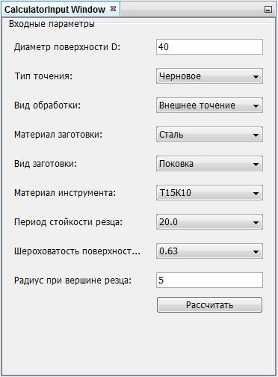 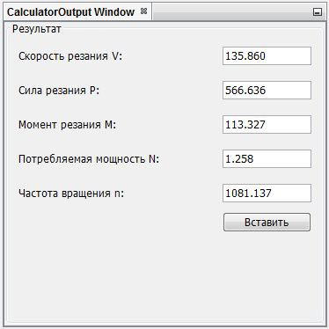

(а) Окно ввода (б) Окно результатов

Рисунок 18 – Графический интерфейс калькулятора режимов резания

# Модуль визуального отображения

Модуль визуального отображения позволяет контролировать значения параметры при помощи интерактивной трехмерной модели заготовки. Для работы с пространственной геометрией и вывода её на экран используется библиотека JavaFX, входящая в состав JDK.

После загрузки базы данных или Excel таблиц в систему поддержки, происходит распаковка трехмерной модели в отдельный obj файл, распола- гающийся в текущей рабочей директории. Устройство формата obj доста- точно простое для реализации преобразования файла в объекты JavaFX. Структура файла показана ниже. Из примера видно, что obj файл сохраня- ется в текстовом формате и содержит перечисление всех вершин модели, текстурных координат (в разрабатываемой системе не используются) а так-

же нормалей и определений поверхностей.

# Список вершин, с координатами (x,y,z) v 0.123 0.234 0.345

v ...

...

# Текстурные координаты (u,v) vt 0.500 -1.352

vt ...

...

# Нормали (x,y,z), могут быть не нормированными. vn 0.707 0.000 0.707

vn ...

...

# Определения поверхности(сторон) f v1 v2 v2 f 1 2 3

f ...

...

Библиотека JavaFX позволяет отображать примитивы, такие как парал- лелепипед, цилиндр и более сложные полигональные модели при помощи класса MeshView. В рассматриваемом случае файл obj преобразуется в экземпляр MeshView, а вспомогательные тела (такие как оси координат) накладываются дополнительно при помощи примитивов. Окно модуля ви- зуального отображения показано на рисунке 19.

# Запуск Abaqus

Необходимо организовать выполнение сценариев Python скриптов в Abaqus. Данная задача может быть решена при помощи интерфейса ко- мандной строки. Вызов любой внешней команды возможен из языка Java при помощи класса ProcessBuilder. Этот класс позволяет создать но- вый процесс операционной системы с заданными аргументами. Для вызова

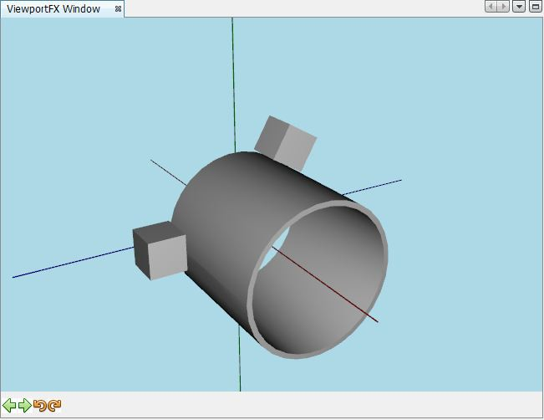

Рисунок 19 – Модуль визуального отображения

заданного сценария потребуется указать только файл с расширением .py, содержащий код на языке Python. Если модель параметризована, то потре- буется также передача всех фактических значений параметров.

На рисунке 20 показана UML диаграмма коммуникаций относитель- но вызова выполнения расчетного сценария. Как показано на диаграмме, после инициирования пользователем загрузки модели в систему, модель распаковывается в виде .py файла в текущую рабочую директорию. Таким образом, когда пользователь инициирует расчет модели, система поддерж- ки выбора режимов резания вызывает Abaqus через командную строку с указанием предварительно распакованного файла сценария.

Отдельно стоит отметить, что модуль выполнения Abaqus скриптов сла- бо связан с основной системой. Такой эффект достигается благодаря декла-

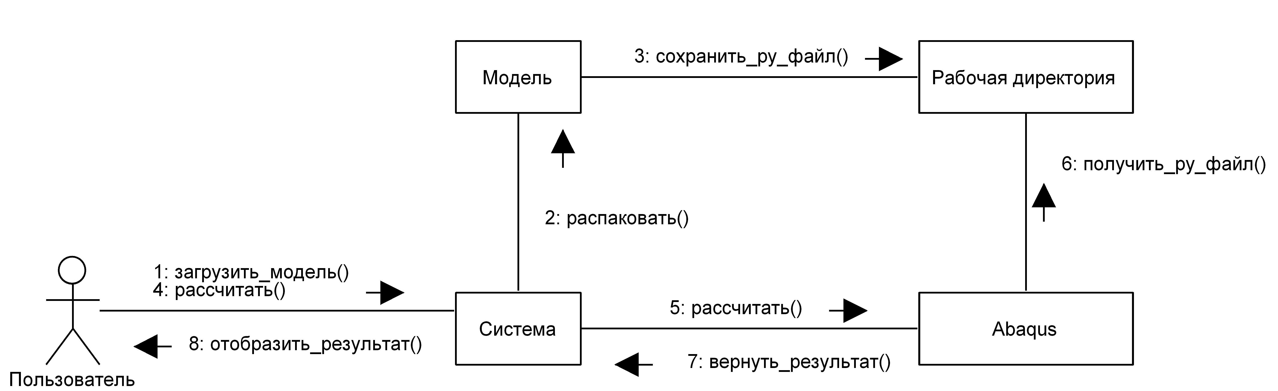

Рисунок 20 – Диаграмма взаимодействия

рированию обобщенного интерфейса запуска любых скриптов. В термино- логии NetBeans платформы этот интерфейс называется сервисом. Конкрет- ный класс сервиса не известен до момента выполнения программы. Если реализовать интерфейс запуска в соответствии с особенностями другой CAE системы, отличной от Abaqus, то этот новый модуль также сможет работать в составе системы.

# Отображение графиков

По результатам моделирования требуется предоставить пользователю информацию о возникающих деформациях. Эта задача решается при помо- щи модуля построения графиков. Перед завершением своей работы, Python сценарий сохраняет информацию о узловых перемещениях в текстовый об- менный файл. Благодаря этому файлу становится возможно отображение требуемых графиков по точкам в интегрированной системе поддержки при- нятия решения.

Структура обменного текстового файла проста и соответствует стан- дартному формату экспорта точек из Abaqus. Ниже приведен фрагмент файла.

X XYData-1

0.00000E+000 7.12293E-004

2.09397E-003 6.84344E-004

4.18794E-003 6.29122E-004

6.28191E-003 5.48125E-004

... ...

В левой колонке записаны координаты текущей точки в естественной си- стеме координат. В правой – значения узловых перемещений для заданной координаты.

Схема расположения контрольных точек приведена на рисунке 23. В обменном файле сохранены естественные координаты точек (S,U), кото- рые необходимо преобразовать в полярные (*ϕ*, U). После преобразования координат производится построение графика средствами Java библиотеки JFreeChart (изображено на рисунке 22). Следует отметить, что пользова- тель может вручную задать положение контрольной плоскости по расстоя- нию до торца заготовки. На рисунке 21 показано произвольное положение красной конторольной плоскости. Контрольная плоскость определяет по-

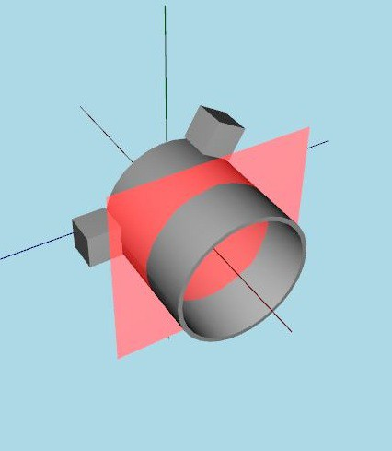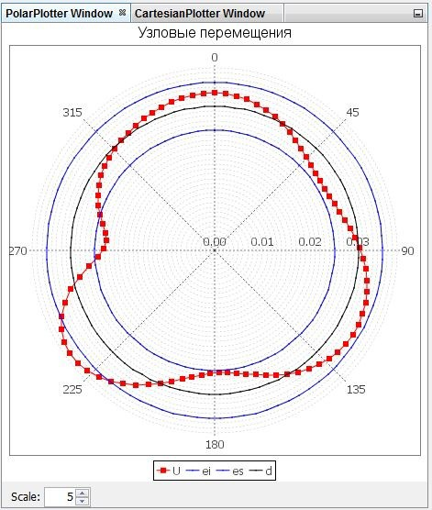

Рисунок 21 – Контрольная плоскость Рисунок 22 – Полярный график

ложение точек, используемых для построения графиков (на рисунке 23 показаны черными закрашенными окружностями). Эти точки находятся в узлах МКЭ сетки.

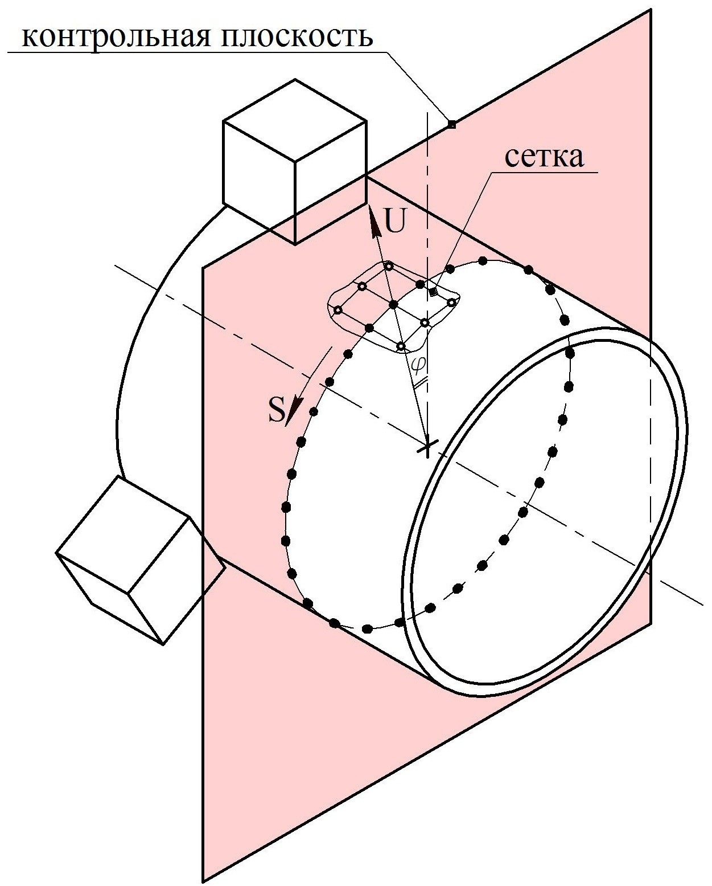

Рисунок 23 – Схема расположения контрольных точек

Система поддерживает построение двух типов графиков: в полярных и декартовых координатах. На рисунке 22 показан график в полярных координатах, а соответствующий ему график в декартовых координатах – на рисунке 24.

Принцип построения графика показан на рисунке 25. Красной линией на график наносится значения узловых перемещений в каждой контроль- ной точке. За начало отчета принято недеформированное состояние детали, которое совпадает со средним значением диаметра *d* в идеальном случае.

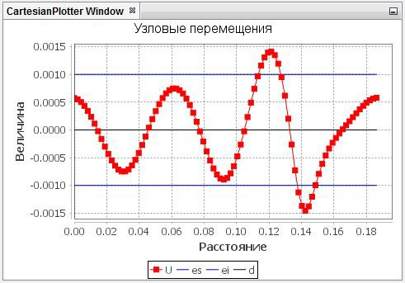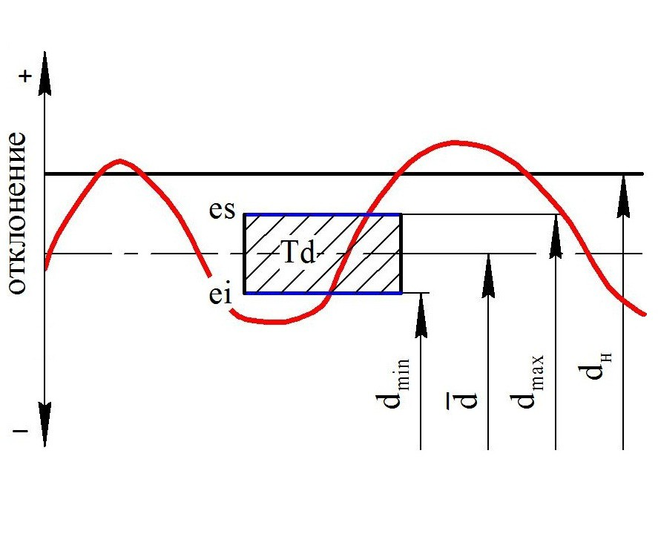

Рисунок 24 – График в декартовых координатах

Рисунок 25 – Схема построения графиков

Синими линиями показаны верхнее es и нижнее ei отклонения. Номиналь- ный диаметр *d*ном на графике не отображается.

Задача пользователя состоит в том, чтобы подобрать режимы резания

таким образом, чтобы красный график находился между синими линиями и не пересекал их. В этом случае узловые перемещения не превышают допуска.

# ГЛАВА 7

**РАБОЧЕЕ ПРОЕКТИРОВАНИЕ**

# Испытание калькулятора режимов резания

* + 1. Методика испытания

Калькулятор режимов резания будет испытан по трем произвольным расчетным случаям. Для каждого расчетного случая будет определены ре- жимы резания вручную по таблично-аналитической методике, приведенной в [3] и при помощи разработанного модуля. Относительная погрешность не должна составлять более 5%. Исходные данные для испытаний приведены в таблице 13.

Таблица 13 — Исходные данные

|  |  |  |  |
| --- | --- | --- | --- |
| Расчетный случай | I | II | III |
| Диаметр  поверхности, мм | 30 | 45 | 60 |
| Тип точения | черновое | получистовое | чистовое |
| Вид обработки | вн. точение | вн. точение | растачивание |
| Материал  заготовки | сталь | чугн | чугн |
| Вид заготовки | поковка | отливка | прокат |
| Материал  инструмента | Т15К6 | ВК6 | ВК4 |
| Период стойкости  резца, мин | 30 | 40 | 60 |
| Шероховатость  поверхности | 3,2 | 2,5 | 1,25 |
| Радиус при  вершине резца | 0,75 | 1,5 | 4 |

* + 1. Расчет режимов резания.

Расчетный случай I будет рассмотрен подробно, для остальных при- ведены только результаты. Получаемые значения вычисляемых величин зависят от глубины резания *t*, назначенной произвольно в ограниченном

диапазоне, поэтому значение глубины резания будет принято в соответ- ствии с запрограммированным алгоритмом. Согласно выбранной методике, глубина резания для шероховатости Ra=3,2 мм принимается из диапазона *t* = 0*,* 5 *÷*2*,* 0мм. Для данного случая алгоритмом получено допустимое зна- чение *t* = 1*,* 05мм, которое будет дальше использоваться в аналитических расчетах.

По таблице 11, приведенной в [3], для чернового наружного точения при *t <* 3 мм подача назначается из диапазона 0*,* 4 *−* 0*,* 5 мм/об. Примем

*s* = 0*,* 45 мм/об.

Скорость резания определяется по эмпирической формуле

*v* = *Cv K Tmtxsy v*

По таблице 17 из [3] для случая обработки конструкционной стали резцом с режущей частью из твердого сплава Т15К6 и подачи 0*,* 3 *< s <* 0*,* 7 мм/об значения эмпирических коэффициентов равны: *Cv* = 350, *x* = 0*,* 15, *y* = 0*,* 35, *m* = 0*,* 20. Период стойкости резца задан *T* = 30 мин. Коэффи- циент *Kv* является произведением коэффициентов, учитывающих влияние материала заготовки *K*МV = 1*,* 25, состояния поверхности *K*ПV = 0*,* 8 (для поковки) и материала инструмента *K*ИV = 1 (для твердого сплава Т15К6). При подстановке определенных коэффициентов в формулу для вычисления скорости резания, получим:

350

*v* =

300*,*20 *·* 1*,* 050*,*15 *·* 0*,* 450*,*35

*·* 1*,* 25 *·* 0*,* 8 *·* 1 = 232*,* 720 м/мин

# ГЛАВА 8

**РАСЧЕТ ЗАТРАТ НА РАЗРАБОТКУ ИНТЕГРИРОВАННОЙ СИСТЕМЫ ПОДДЕРЖКИ ПРИНЯТИЯ РЕШЕНИЯ**

# Введение

В данной главе сформулированы этапы разработки, произведен рассчет трудоемкости, установлен состав исполнителей, определена продолжитель- ность выполнения отдельных этапов и вычислены затраты на создание си- стемы поддержки принятия решения.

# Организация и планирование процесса разработки

Разработка интегрированной системы поддержки принятия решения яв- ляется сложным процессом, стадии которого определяются ГОСТом Еди- ной Системы Программной Документации [11]. Согласно указанному до- кументу всего выделяется 5 стадий, их подробное описание приведено в таблице 14.

Основными факторами, определяющими трудоемкость создания инте- грированной системы являются: степень новизны разрабатываемого про- граммного комплекса, сложность алгоритма его функционирования, объем используемой информации, вид её представления и способ обработки, уро- вень языка программирования [12]. Определим принадлежность разраба- тываемого продукта к группам по каждому из указанных факторов.

По степени новизны интегрированная система может быть отнесена к группе «Б»: она не имеет аналогов, но и не требует разработки принципи- ально новых методов создания.

По степени сложности систему можно отнести к группе продукции, реализующей алгоритмы стандартных методов решения задач, то есть к группе 3. Непосредственная реализация метода конечных элементов не входит в рамки разработки продукта, а включение модуля оптимизации в состав системы на текущем этапе не предполагается.

Таблица 14 — Стадии разработки

|  |  |
| --- | --- |
| Стадия разработки | Состав выполняемых работ |
| Техническое задание | Постановка задач, выбор критериев эффективно-  сти. Разработка технико-экономического обосно- вания разработки. Предварительный выбор мето- дов выполнения работы. Разработка календарного плана выполнения работ |
| Эскизный проект | Предварительная разработка структуры входных  и выходных данных. Разработка общего описания алгоритмов реализации решения задач. Разработ- ка пояснительной записки. Согласование и утвер- ждение эскизного проекта |
| Технический проект | Разработка алгоритмов решения задач. Разработ-  ка пояснительной записки. Согласование и утвер- ждение технического проекта. Уточнение струк- туры, анализ и определение формы представления входных и выходных данных. Выбор конфигура- ции технических средств. |
| Рабочий проект | Комплексная отладка и сдача в опытную эксплуа-  тацию. Разработка проектной документации. Раз- работка, согласование программы и методики ис- пытаний. Предварительное проведение всех видов испытаний. |
| Внедрение | Подготовка и передача программной документа-  ции для сопровождения с оформлением соответ- ствующего акта. Передача программной продук- ции в фонд алгоритмов и программ. Проверка ал- горитмов и программ решения задач, корректи- ровка документации после опытной эксплуатации программного продукта. |

Как показал анализ литературы [3], исходная информация представлена как в виде формул, так и в виде разнородных таблиц. При этом требует- ся учитывать взаимное влияние данных, содержащихся в этих таблицах. Таким образом, разрабатываемую программу по виду представления исход- ной информации относят к группе 11. По структуре выходных документов система принадлежит группе 22 - требуется вывод на печать одинаковых документов, представляющих собой отчеты о моделировании.

# Расчет трудоемкости этапов

* + 1. Расчет трудоемкости разработки технического задания Трудоемкость разработки технического задания может быть расчитана

по формуле:

З З

*τ*ТЗ = *T*РЗ + *T*РП*,* (8.1)

где *τ*ТЗ – трудоемкость разработки технического задания на создание про- граммного продукта, чел.-дни;

РЗ – затраты времени разработчика постановки задачи на разработку ТЗ, чел.-дни;

*T* З

РП – затраты времени разработчика программного обеспечения на раз- работку ТЗ, чел.-дни.

*T* З

Значения величин *T* З З расчитывают по формулам:

РЗ

и *T*

РП

*T* З З З З

РЗ = *t*З *· K*РЗ; *T*РП = *t*З *· K*РП*,*

где *t*З – норма времени на разработку ТЗ на программный продукт, чел.-дни; *t*З = 69 чел.-дни, согласно таблице 2, приведенной в [12].

РЗ – коэффициент, учитывающий удельный вес трудоемкости работ,

*K*З

выполняемых разработчиком постановки задачи на стадии ТЗ; *K*З = 0*,* 65

РЗ

для случая совместной с разработчиком ПО разработки.

РП – коэффициент, учитывающий удельный вес трудоемкости ра- бот, выполняемых разработчиком программного обеспечения на стадии ТЗ;

*K*З

РП = 0*,* 35 для совместной с разработчиком постановки задачи.

*K*З

После подстановки принятых значений в (8.1) получаем:

*τ*ТЗ = 69 *·* 0*,* 65 + 69 *·* 0*,* 35 = 69 чел.-дни

* + 1. Расчет трудоемкости выполнения эскизного проекта

Для расчета трудоемкости выполнения эскизного проекта (ЭП) исполь- зуется формула:

Э Э

*τ*ЭП = *T*РЗ + *T*РП*,* (8.2)

где *τ*ЭП – трудоемкость разработки эскизного проекта, чел.-дни;

РЗ – затраты времени разработчика постановки задачи на разработку ЭП, чел.-дни;

*T* Э

РП – затраты времени разработчика программного обеспечения на раз- работку ЭП, чел.-дни.

*T* Э

Для расчета значений *T* Э Э могут быть применены следующие форму-

РЗ

и *T*

РП

лы:

*T* Э Э Э Э

РЗ = *t*Э *· K*РЗ; *T*РП = *t*Э *· K*РП*,*

где *t*Э – норма времени на разработку ЭП программного продукта, чел.-дни;

*t*З = 94 чел.-дни, согласно таблице 3, приведенной в [12];

РЗ – коэффициент, учитывающий удельный вес трудоемкости работ,

*K*Э

выполняемых разработчиком постановки задачи на стадии ЭП; *K*Э = 0*,* 7

РЗ

для случая совместной с разработчиком ПО разработки.

РП – коэффициент, учитывающий удельный вес трудоемкости работ, выполняемых разработчиком программного обеспечения на стадии ЭП; РП = 0*,* 3 для совместной с разработчиком постановки задачи разработ-

*K*Э

*K*Э

ки ЭП.

После подстановки принятых значений в (8.2) получаем:

*τ*ЭП = 94 *·* 0*,* 7 + 94 *·* 0*,* 3 = 94 чел.-дни

* + 1. Расчет трудоемкости выполнения технического проекта Трудоемкость разработки технического проекта *τ*ТП зависит от функци-

онального назначения программного продукта, количества разновидностей

форм входной и выходной информации и определяется по формуле:

Т Т

*τ*ТП = (*t*РЗ + *t*РП)*K*В *· K*Р (8.3)

где *t*Т Т – норма времени, затрачиваемого на разработку ТП разработ-

РЗ

*, t*

РП

чиком постановки задач и разработчиком программного обеспечения соот- ветственно, чел.-дни; по таблице 16 в [12] определено, что для принятой группы сложности алгоритма и степени новизны программной продукции

нормы времени составляют *t*Т

РЗ

= 23 чел.-дни и *t*Т

= 19 чел.-дни;

*K*В – коэффициент учета вида используемой информации;

РП

*K*Р – коэффициент учета режима обработки информации; по таблице 17 приведенной в [12] определено значение *K*Р = 1*,* 45.

Значение коэффициента *K*В определяют из выражения:

*K*П *· n*П + *K*НС *· n*НС + *K*Б *· n*Б

*K*В =

*n*П + *n*НС + *n*Б

(8.4)

где *K*П, *K*НС, *K*Б – значения коэффициентов учета вида информации для пе- ременной, нормативно-справочной информации и баз данных соответствен- но. Согласно таблице 18 методических указаний [12] для группы новизны

«Б»: *K*П = 1*,* 20; *K*НС = 1*,* 08; *K*Б = 3*,* 12.

*n*П, *n*НС, *n*Б – количество наборов данных переменной, нормативно- справочной информации и баз данных соответственно. Для разрабатывае- мой интегрированной системы *n*П = 2; *n*НС = 1; *n*Б = 0.

После подстановки определенных значений коэффициентов учета вида информации и количества наборов данных в формулу (8.4) получаем:

1*,* 20 *·* 2 + 1*,* 08 *·* 1 + 3*,* 12 *·* 0

*K*В =

2 + 1 + 0

= 1*,* 16

Для рассчитанного значения *K*В по формуле (8.3) получаем значение тру- доемкости выполнения технического проекта:

*τ*ТП = (23 + 19) *·* 1*,* 16 *·* 1*,* 45 = 71 чел.-дни

* + 1. Расчет трудоемкости выполнения рабочего проекта

Трудоемкость разработки рабочего проекта зависит от функционально- го назначения программного продукта, количества разновидностей форм входной и выходной информации, сложности алгоритма функционирова- ния, степени использования готовых программных модулей и уровня алго- ритмического языка программирования и определяется по формуле:

Р Р

*τ*РП = *K*К *· K*Р *· K*Я *· K*З *· K*ИА(*t*РЗ + *t*РП) (8.5)

где *K*К – коэффициент учета сложности контроля информации; *K*К = 1*,* 07

в соответствии с таблицей 19 методических указаний [12].

*K*Р – коэффициент учета режима обработки информации; для рабочего проекта *K*Р = 1*,* 52.

*K*Я – коэффициент учета уровня используемого языка программирова- ния; *K*Я = 1 для языка высокого уровня.

*K*З – коэффициент учета степени использования готовых программных модулей; с учетом применения готового расчетного ядра МКЭ моделирова- ния и большого количества стандартных библиотек *K*З = 0*,* 6.

*K*ИА – коэффициент учета вида используемой информации и сложности алгоритма;

Значение *K*ИА вычисляется по формуле:

*K! ! !*

*K*ИА =

П*n*П + *K*НС*n*НС + *K*Б*n*Б

*n*П + *n*НС + *n*Б

(8.6)

где *K!* , *K!*

, *K!*

– значения коэффициентов учета сложности алгоритма

П НС Б

программного продукта и вида используемой информации для переменной, нормативно-справочной информации и баз данных соответственно; соглас- но таблице 22 методических указаний [12] для группы новизны «Б» и

группы 1 сложности алгоритма *K!*

П

= 1*,* 20, *K!*

= 0*,* 72, *K!*

= 0*,* 60.

*t*Р Р

НС

Б

РЗ, *t*РП – норма времени затраченного на разработку программы на

языке высокого уровня разработчиком постановки задач и разработчиком

программного обеспечения соответственно, чел.-дни; ранее определено что трудоемкость выполнения технического проекта для разработчика поста-

новки задач *t*Т

РЗ

= 23 чел.-дни, тогда по таблице 35а *t*Р

= 13 чел.-дни, а

трудоемкость выполнения технического проекта разработчиком программ-

РЗ

ного обеспечения *t*Т

РП

= 19 чел.-дни, следовательно *t*Р

= 76 чел.-дни. Под-

ставим табличные значения в формулу (8.6):

РП

*K* = 1*,* 20 *·* 2 + 0*,* 72 *·* 1 + 0*,* 60 *·* 0

ИА

2 + 1 + 0

= 1*,* 04

Тогда трудоемкость разработки рабочего проекта по формуле (8.5):

*τ*РП = 1*,* 07 *·* 1*,* 52 *·* 1 *·* 0*,* 6 *·* 1*,* 04(13 + 76) = 90 чел.-дни

* + 1. Расчет трудоемкости стадии внедрения

Трудоемкость выполнения стадии “Внедрение” *τ*В может быть расчитана по формуле

В В

где *t*В , *t*В

*τ*В = (*t*РЗ + *t*РП)*K*К *· K*Р *· K*З (8.7)

– норма времени, затрачиваемого разработчиком постанов-

РЗ РП

ки задачи и разработчиком программного обеспечения соответственно на выполнение процедур внедрения, чел.-дни; исходя из таблицы 48

*t*В В

РЗ = 8 чел.-дни, *t*РП = 24 чел.-дни.

При подстановке норм времени и коэффициентов учета в формулу (8.7) получаем:

*τ*В = (8 + 24)1*,* 07 *·* 1*,* 39 *·* 0*,* 6 = 29 чел.-дни

* + 1. Расчет суммарной трудоемкости и продолжительности работ Полученные на предыдущих этапах результаты могут быть сведены в

таблицу 15. Общая трудоемкость разработки программной продукции рав- на сумме величин трудоемкости выполнения отдельных стадий: *τ*ПП = *τ*ТЗ +

+ *τ*ЭП + *τ*ТП + *τ*РП + *τ*В = 69 + 94 + 71 + 90 + 29 = 353 чел.-дни.

Для целей планирования и контроля используют ленточный график ис-

ходя из того что разработку осуществляет небольшой, стабильный по со- ставу коллектив исполнителей. Продолжительность выполнения всех работ

Таблица 15 — Трудоемкости стадий

|  |  |  |  |
| --- | --- | --- | --- |
| Стадия разработки | Трудоемкость,  чел.-дни | Число  исполнителей | Зарплата  исполн., руб |
| Техническое задание | 69 | 1 | 40 000 |
| Эскизный проект | 94 | 2 | 42 000 |
| Технический проект | 71 | 2 | 40 000 |
| Рабочий проект | 90 | 2 | 40 000 |
| Внедрение | 29 | 1 | 38 000 |

по этапам разработки определяют из выражения:

*T*i =

*τ*i + *Q n*i

(8.8)

где *τ*i – трудоемкость *i*-й работы, чел.-дни;

*Q* – трудоемкость дополнительных работ, выполняемых исполнителем, чел.-дни;

*n*i – количество исполнителей, выполняющих *i*-ю работу, чел.

Для разрабатываемой интегрированной системы назначим одного исполни- теля для подготовки технического задания, двух – для работ по внедре- нию продукта и выполнения эскизного проекта и трех исполнителей для разработки технического и рабочего проектов. Тогда по формуле (8.8) про- должительность разработки программного продукта:

*T*ТЗ =

69

= 69 дни; *T*ЭП =

1

90

94

= 47 дни; *T*ТП =

2

29

71 = 36 дни;

2

*T*РП =

= 45 дни; *T*В =

2

= 29 дни; *T*Σ = 226 дни;

1

# Определение затрат на разработку интегрированной системы

Затраты на разработку программной продукции могут быть представле- ны в виде суммы основных статей расходов, таких как амортизационные

отчисления, основная заработная плата, дополнительная заработная плата, отчисления на социальное страхование, накладные расходы.

* + 1. Расчет основной заработной платы

В основную заработную плату включается заработная плата всех испол- нителей, непосредственно занятых разработкой программного продукта, с учетом их должностного оклада и времени участия в разработке. Расчет ведется по формуле:

*C*ЗО = ,

*i*

З*i*

*d τi* (8.9)

где З*i* – среднемесячный оклад *i*-го исполнителя, руб.

*d* – среднее количество рабочих дней в месяце;

*τi* – трудоемкость работ, выполняемых *i*-м исполнителем, чел.-дни.

*C*ЗО =

40000

21

*·* 69 +

42000

21

*·* 94 +

40000

21

*·* 71 +

40000

21

*·* 90 +

38000

21

*·* 29 = 678571 руб.

* + 1. Расчет дополнительной заработной платы

Дополнительная заработная плата учитывает все выплаты непосред- ственным исполнителям за время (установленное законодательством), непроработанное на производстве, в том числе: оплата очередных отпус- ков, компенсация за неиспользованный отпуск и др. Расчет ведется по формуле:

*C*ЗД = *C*ЗО *· α*Д

где *α*Д – коэффициент отчислений на дополнительную зарплату *α*Д = 0*,* 2.

*C*ЗД = 678571 *·* 0*,* 2 = 135714 руб.

* + 1. Отчисления на социальное страхование

В статье учитываются отчисления в бюджет социального страхования по установленному законодательством тарифу от суммы основной и допол-

нительной заработной платы:

*C*СС = *α*СС *·* (*C*ЗО + *C*ЗД)

где *α*СС – коэффициент отчислений на социальное страхование; *α*СС = 0*,* 3 +

+ 0*,* 002 = 0*,* 302.

*C*СС = 0*,* 302 *·* (678571 + 135714) = 245914 руб.

* + 1. Накладные расходы

В статье учитываются затраты на общехозяйственные расходы, непро- извольные расходы и расходы на управление. Накладные расходы опреде- ляют в процентном отношении к основной заработной плате:

*C*Н = *α*Н *· C*ЗО

где *α*Н – коэффициент накладных расходов; *α*Н = 1*,* 8.

*C*Н = 1*,* 8 *·* 678571 = 1221428 руб.

* + 1. Амортизационные отчисления на оборудование

В статье учитываются амортизационные отчисления на приобретаемое оборудование. Таблица 16 отображает предполагаемое количество и цену используемого оборудования.

Таблица 16 — Специальное оборудование

|  |  |  |  |  |  |
| --- | --- | --- | --- | --- | --- |
| № | Наименова-  ние | Единица  измерения | Кол-во | Цена за  единицу, руб. | Сумма, руб. |
| 1 | ПЭВМ | шт | 3 | 40000 | 120000 |

В случае использования оборудования для разработки нескольких про- граммных продуктов, его стоимость распределяется между всеми продук-

тами пропорционально времени использования:

*C*Б*i · αi*

*C*СО = ,

*i*

*ti*

100*F*Д

где *C*Б*i* – балансовая цена *i*-го вида оборудования, руб.;

*αi* – норма годовых амортизационных отчислений для оборудования

*i*-го вида, %; *αi* = 20*,* 0 % по таблице 50 методических указаний [12];

*F*Д – действительный годовой фонд времени, ч; *F*Д = 2080 ч при 8-ми часовом рабочем дне и 5-ти дневной рабочей недели;

*ti* – время использования *i*-го вида оборудования для выполнения дан- ной разработки, ч. Затраты на оборудование:

*C* = 3 *·* 40000 *·* 20 226 *·* 8 = 20861

СО

100 *·* 2080

руб.

* + 1. Результаты расчета затрат

По итогам расчетов затрат на разработку программной продукции со- ставлена обобщающая таблица 17:

Таблица 17 — Результаты расчета затрат

|  |  |  |
| --- | --- | --- |
| № | Наименование | Сметная  стоимость, руб. |
| 1 | Основная заработная плата | 678 571 |
| 2 | Дополнительная заработная плата | 135 714 |
| 3 | Отчисления на социальное страхование | 245 914 |
| 4 | Накладные расходы | 1 221 428 |
| 5 | Амортизационные отчисления на оборудование | 20 861 |
|  | Итого | 2 302 490 |

# 8.5 Выводы

❼ Суммарная трудоемкость разработки программного продукта состав- ляет 353 чел.-дней.

❼ Продолжительность выполнения работ всех стадий с учетом приня- того числа исполнителей составляет 226 раб. дней.

❼ Общие расходы на разработку программного продукта составляют 2 302 490 руб.

# ГЛАВА 9

**ОХРАНА ТРУДА И ЭКОЛОГИЯ**

* 1. **Введение**

При разработке информационной системы необходимо уделить внима- ние не только техническим и экономическим вопросам, но также пробле- мам охраны труда и экологии. Во время работы с программным продук- том на пользователя воздействуют как вредные, так и опасные факторы, уровень некоторых из них может превышать допустимые значения. Для обеспечения безопасности работы в данной части проекта проанализиро- ван состав опасных и вредных факторов, причины их возникновения и способы снижения воздействия. Кроме того произведен расчет заземления и предложены мероприятия по охране окружающей среды.

# Опасные факторы

По ГОСТ 12.0.002-80 под опасным производственным фактором пони- мается производственный фактор, воздействие которого на работающего в определенных условиях приводит к травме, острому отравлению или дру- гому внезапному резкому ухудшению здоровья, или смерти. При работе с компьютером возможно проявление следующих опасных факторов:

1. Повышенное значение напряжения в электрической цепи, замыкание которой может произойти через тело человека;
2. Взрыв трубки кинескопа видеомонитора
3. Возгорание устройств

Определим источник возникновения каждого из указанных факторов и их воздействие на пользователя, а также меры снижения воздействия или защиты.

* + 1. Воздействие электрического тока

ПЭВМ – это комплекс устройств, работающих от сети переменного тока напряжением 220 вольт частотой 50 Гц. Электрическое напряжение внутри видеомониторов достигает 25000 вольт. В случае прикосновения к открытым частям электрооборудования или нарушении изоляции проводов возникает опасность жизни и здоровью при протекании тока через тело человека.

Исход поражения человека электрическим током зависит от таких фак- торов как сила тока, время прохождения через организм и частотной ха- рактеристики тока. Воздействие электрического тока в общем случае вызы- вает общие или местные электротравмы [13]. Электрический удар относят к общим электротравмам, его действие выражено в виде возбуждения раз- личных групп мышц, что может привести к судорогам, остановки дыхания и сердечной деятельности. К местным травмам относят ожоги, металлиза- цию кожи, механические повреждения.

Для предотвращения поражения электрическим током необходимо обес- печить надежную изоляцию токоведущих частей ПЭВМ и сопутствующего оборудования или исключить доступ к ним при помощи защитных корпу- сов. Для защиты от поражения электрическим током в случае повреждения изоляции должны быть применены следующие меры: защитное заземление, автоматическое отключение питания, двойная (усиленная) изоляция. Необ- ходимо соблюдать правила электропитания используемых устройств: все розетки, предназначенные для подключения ПЭВМ или другого оборудо- вания должны иметь маркировку по напряжению, заземляющие контакты и соответствовать типу, заявленному производителем.

* + 1. Взрыв кинескопа

Кинескоп видеомонитора ПЭВМ представляет собой электронно- лучевой прибор, имеющий в своем составе баллон, в котором создан глу- бокий вакуум. За счет внешнего атмосферного давления на баллон созда- ется значительная нагрузка. Таким образом, при механическом нарушении

герметичности баллона, воздух поступает в баллон с большой скоростью, производя эффект взрыва.

Взрыв трубки кинескопа опасен прежде всего образованием большо- го количества стеклянных осколков, разлетающихся на большой скорости. Попадание осколков в человека вызывает ранения, сопровождающиеся кро- вотечением. Особенно опасно попадание осколков в область лица.

Для предотвращения взрыва кинескопа следует исключить использо- вание устройств, имеющих механические повреждения по причине воз- можного развития трещин вакуумного баллона. Также необходимо уделить внимание разработке документов, регламентирующих поведение при рабо- те с ЭЛТ мониторами. Документ должен предостерегать от неаккуратного обращения с такими видеомониторами. Поверхность пола в помещениях эксплуатации ПЭВМ должна быть ровной, без выбоин и не скользкой. По возможности рекомендуется отдавать предпочтение более безопасным современным жидкокристаллическим мониторам, в них не используется электронно-лучевая трубка и, следовательно исключена возможность взры- ва.

* + 1. Возгорание устройств

Опасность возгорания устройств связана с возможностью короткого за- мыкания внутренних элементов оборудования или цепей электропитания. Кроме того при работе большому нагреву подвержен центральный процес- сор ПЭВМ, что требует соответствующего охлаждения. Недостаток отвода тепла (например, в результате блокировки вентиляционных отверстий) мо- жет привести к перегреву устройства и его возгоранию.

Основные воздействия горения: высокая температура, непосредственное воздействие пламени, газовая среда, задымление. Особое внимание следует уделять риску отравления токсичными продуктами горения. Возгорание отдельных устройств в случае неквалифицированных действий персонала может привести к распространению огня и сильному пожару.

В целях снижения вероятности возгорания необходимо организовать

проведение противопожарного инструктажа для пользователей ПЭВМ, обеспечить надлежащую установку ПЭВМ вдали от отопительных и на- гревательных приборов и исключающую риск блокировки систем теплоот- вода. Все помещения, где производится эксплуатация ПЭВМ должны быть оборудованы углекислотными огнетушителями типа ОУ-2 или ОУ-5, кон- диционерами, приточно-вытяжной вентиляцией и противопожарной сигна- лизацией и аварийной сетью освещения. В каждом помещении необходимо наличие аптечки первой помощи. Для звукоизоляции и отделки стен и потолков должны применяться несгораемые материалы. Недопустимо на- рушение правил обеспечения эвакуационных путей и выходов, их загро- мождение различными предметам.

# 9.3 Вредные факторы

Согласно ГОСТ [14] вредным производственным фактором называется производственный фактор, воздействие которого на работающего в опреде- ленных условиях может привести к заболеванию, снижению работоспособ- ности и (или) отрицательному влиянию на здоровье потомства. В контексте разрабатываемой системы выделяют возможность воздействия следующих вредных факторов:

Физические:

* 1. Повышенный уровень шума
  2. Повышенная запыленность воздуха
  3. Недостаточная освещенность рабочей зоны
  4. Повышенный уровень электромагнитного поля Психофизиологические:
  5. Умственное напряжение
  6. Напряжение зрительных анализаторов
  7. Монотонность труда
  8. Эмоциональные нагрузки

Как и в случае с опасными факторами для вредных факторов будет определен источник и последствия воздействия, а также способы снижения его негативного влияния.

* + 1. Повышенный уровень шума

Как было описано выше, значительный нагрев центрального процессора ПЭВМ требует эффективного отвода тепла. Для этого как правило приме- няются системы активного охлаждения. Принцип действия таких систем основан на обдуве вентиляторами тепловых трубок, соприкасающихся с охлаждаемыми устройствами. В результате в корпусе ПВЭМ неотъемлемо находится источник шума — вентилятор. Кроме самих ПЭВМ свой вклад в повышенный уровень шума вносит сопутствующее оборудование, напри- мер, печатающие устройства или системы кондиционирования.

Повышенный уровень шума сказывается на состоянии нервной системы человека и ухудшении самочувствия, при длительном действии может быть причиной неврозов. Угнетающее действие на нервную систему проявляется в виде снижения быстроты реакций, замедлении сбора информации и ана- литических процессов, в результате приводя к снижению производитель- ности труда и качества работы. В отдельных случаях повышенный уровень шума может вызывать нарушение обмена веществ, сердечно-сосудистые заболевания, изменение скорости дыхания и пульса [13].

Для снижения уровня шума рекомендуется применять следующие ме- ры: использование оборудования, оснащенного вентиляторам пониженной шумности (как правило большего размера и с меньшей частотой вращения) или охлаждаемое пассивно, своевременное техническое обслуживание ме- ханических частей оборудования (смазка и очистка от пыли), размещение устройств, уровень шума которых выше допустимого, за пределами ра- бочих помещений, аккустическая обработка помещений. Согласно ГОСТ

12.1.003-83 допустимый уровень звука для помещений пользователей вы- числительных машин составляет 50 дБА.

* + 1. Повышенная запыленность воздуха

При работе компьютер создает электромагнитное поле, источниками которого являются дисплей, процессор, клавиатура. Под действием элек- тромагнитного поля в воздухе образуются заряженные микрочастицы, ко- торые обладают высокой способностью адсорбировать пыль, что приводит к запыленности воздуха.

Нахождение в запыленном воздухе вызывает раздражение кожи и сли- зистой оболочки дыхательных путей. Продолжительное действие большой концентрации пыли может привести к заболеванием дыхательных путей и легких.

Избежать повышенной запыленности можно при помощи вентиляции помещений и регулярной влажной уборки. Для повышения влажности воз- духа, следует применять увлажнители воздуха, это способствует оседанию частиц пыли.

* + 1. Недостаточная или избыточная освещенность рабочей зоны

В случае неправильно организованного расположения источников све- та или отклонения их параметров от допустимых значений рабочее место пользователя ЭВМ может быть освещено недостаточно или наоборот из- быточно.

При работе с компьютерами большой нагрузке подвергается зрительный анализатор, что может стать причиной повышенной утомляемости глаз и ухудшении зрения.

Снизить вредное воздействие мониторов ПЭВМ на органы зрения поз- воляет соблюдение режима работы и корректная организация рабочего ме- ста пользователя, а также соблюдение требований к видеомонитору по яркости, контрастности и размеру светящейся точки. Длительность чтения информации с экрана не должна превышать 4-х часов, каждый час работы

необходимо отделять перерывом на 5-10 мин, а 2 часа — на 15 мин. Окна в рабочих помещениях должны располагаться с северной и северо-восточной стороны [13]. В качестве источников искусственного освещения должны использоваться люминисцентные лампы белого света (ЛБ) и компактные люминисцентные лампы ДРЛ (дуговая ртутная люминисцентная).

* + 1. Повышенный уровень электромагнитного поля

Физическое устройство компьютера обуславливает возникновение элек- тромагнитного поля с диапазоном частот от 5 до 400 кГц, уровень которого превышает фоновый. В составе системного блока ПЭВМ имеется большое количество проводников, которые при протекании через них тока являют- ся источником электромагнитного излучения. Одним из наиболее мощных источников электромагнитного поля является видеотерминал, если он от- ностися к типу ЭЛТ мониторов. Основными источниками излучения ЭЛТ видеотерминала являются электронно-лучевая трубка, узлы разверток, им- пульсный источник питания.

Электромагнитные поля оказывают негативное влияние на организм че- ловека, в том числе на нервную, имунную и сердечно-сосудистую систе- му. Механизм воздействия на нервную систему заключается в том, что электромагнитные поля нарушают проницаемость клеточных мембран для ионов кальция, что отрицательным образом сказывается на скорости ре- акции, памяти и общем психическом состоянии человека. Влияние элек- тромагнитных полей на имунную систему проявляется в виде нарушения процессов клеточного иммунитета и образования лимфоцитов. Сердечно- сосудистая система человека также подвержена деструктивному воздей- ствию. Отмечается повышение артериального давления, неустойчивости пульса.

Для снижения воздействия электромагнитного излучения на пользова- телей системы предлагается отказаться от использования ЭЛТ мониторов, а в случае неизбежности применения следует обеспечить организацию ра- бочих мест таким образом, чтобы пользователи не находились сзади или

сбоку от них, так как эти направления как правило не оборудованы защит- ными экранами. Соблюдение режима работы также способствует уменьше- нию вредного эффекта воздействия электромагнитных полей. Без необхо- димости не следует оставлять компьютер включенными.

* + 1. Умственное напряжение

Работа компьютерными системами требует анализа большого количе- ства информации, напряжения аналитических ресурсов человека и интен- сивной умственной деятельности. Причиной таких нагрузок является слож- ность предметной области и, следовательно, самих систем.

Черезмерное напряжение интеллектуальных способностей человека приводит к потере работоспособности, ухудшению реакции, психическим расстройствам, нарушению сна.

Снижение умственного напряжения может быть достигнуто благодаря организации перерывов в работе а так же разработке интуитивно понятных графических интерфейсов и инструкций пользователя.

* + 1. Напряжение зрительных анализаторов

Постоянная концентрация органов зрения на одной точке, расположен- ной на близком расстоянии вызывает напряжение зрительных анализато- ров. Как было отмечено выше, дополнительная нагрузка возникает при нарушениях правил освещения рабочего места.

Регулярные упражнения для глаз, а также соблюдение режима рабо- ты за компьютером позволят уменьшить риск ухудшения зрения. С точки зрения разработчика системы можно предпринять меры для избавления от мелких элементов интерфейса и предоставления возможности настрой- ки размера шрифтов, а также обдуманного выбора используемой цветовой гаммы.

* + 1. Монотонность труда

Работа с компьютером вынуждает пользователя находиться долгое вре- мя в сидячем положении при минимальной физической активности. Де- ятельность рабочего сводится к однообразным повторяющимся манипуля- циям органами управления ПЭВМ — клавиатурой и мышью, при этом зачастую пользователь стремиться минимизировать посторонние действия в избежание потери концентрации.

Действие монотонного труда влияет во-первых на опорно-двигательную систему так как нагрузка долговременно действует на одни и те же мышцы и суставы и во-вторых на центральную нервную систему: монотонные раз- дражители вызывают дезактивацию мозга, состояние скуки и сонливости.

Периодические перерывы и соблюдение режима работы способствует снижению монотонности труда.

* + 1. Эмоциональные нагрузки

Эмоциональные нагрузки возникают вследствие дефицита времени, большого объема и плотности информации, боязни утраты данных, повы- шенной ответственности за возможные ошибки и неожиданных программ- ных сбоев и задержек.

Эмоциональные нагрузки негативно сказываются на сердечно- сосудистой, нервной системе и обмене веществ.

Снижение эмоциональных нагрузок на пользователя может быть до- стигнуто соблюдением режима работы и регулярными перерывами, а так- же проектными мерами такими как резервное копирование важных дан- ных, увеличением быстродействия системы или оповещением пользователя посредством графических индикаторов об ожидаемых задержках при вы- полнении определенных операций.

# Результаты анализа

В данном разделе был произведен анализ вредных и опасных факторов, действующих на пользователя разрабатываемой системы по составу, при- чине возникновения, влиянию на организм и способах защиты. Сводная информация приведена в таблице 18.

Таблица 18 — Результаты расчета затрат

|  |  |
| --- | --- |
| Опасные | Вредные |
| Повышенное значение напряжения | Повышенный уровень шума |
| в электрической цепи | Повышенная запыленность воздуха |
| Взрыв трубки кинескопа | Недостаточная освещенность |
| Возгорание устройств | рабочей зоны |
|  | Повышеный уровень |
|  | электромагнитного поля |
|  | Умственное напряжение |
|  | Напряжение зрительных |
|  | анализаторов |
|  | Монотонность труда |
|  | Эмоциональные нагрузки |

# Расчет заземления

При анализе опасных факторов было выявлено, что для обеспечения электробезопасности следует применять защитное заземление. Произ- ведем расчет заземления по методике описанной в [15]. Напряжение питания сети ПЭВМ и сопутствующего оборудования меньше 1000 В и оно расположено на небольшом расстоянии, поэтому применяется общее заземляющее устройство.

Исходные данные для расчета:

1. Характеристика оборудования: ПЭВМ, в составе которой системный блок мощностью 500 Вт, монитор 30 Вт и дополнительные устройства

суммарной мощностью 170 Вт. Рабочее напряжение *U*раб = 220 В частотой *f* = 50 Гц, cos *ϕ* = 0*,* 8. Максимальное число одновременно подключенных ПЭВМ равно 6.

1. Электооборудование расположено в помещении
2. В качестве естественного заземлителя может быть использована же- лезобетонная свая с квадратным сечением 300 *×* 300 мм и длиной *l*с = 3 м.
3. Экспериментальные данные о удельном сопротивлении грунта отсут- ствуют, но известно, что устройства располагаются во II климатиче- ской зоне с чернозёмным грунтом.
   * 1. Определение предельно допустимого сопротивления заземляю- щего устройства

В электроустановках напряжением до 1000 В *R*н = 4 Ом, но если сум- марная мощность источников питания, подключенных к сети не превыша- ет 100 кВА, то принимают *R*н = 10 Ом. Определим суммарную мощность подключенных устройств по формуле:

*N* = Σ *Ni* (9.1)

Σ *i* cos *ϕ*

где *N*Σ – суммарная мощность подключенных устройств, ВА;

*Ni* – мощность *i −* го устройства, Вт;

cos *ϕ* – коэффициент мощности.

После подстановки исходных данных в формулу (9.1) получаем:

*N*Σ = 6 *·*

500 + 30 + 170

= 5250 ВА = 5*,* 25 кВА *<* 100 кВА

0*,* 8

Следовательно определено предельно допустимое сопротивление заземля- ющего устройства *R*н = 10 Ом.

* + 1. Определение сопротивления естественных заземлителей

Правила устройства электроустановок предписывают использовать естественные заземлители. Согласно исходным данным естественным за- землителем может выступать железобетонная свая квадратного сечения со стороной *a* = 0*.*3 м. Определим сопротивление растеканию тока для дан- ной сваи по формуле:

*R*с =

0*,* 66*ρ*

lg

*l*с

4*l*с (9.2)

*d*

где *Rc* – сопротивление растеканию тока сваи, Ом;

*ρ* – удельное сопротивление грунта, Ом *·* м;

*l*с – длина сваи, м;

*d* – диаметр сваи, м.

При отсутствии экспериментальных данных удельное сопротивление грун- та может быть определено по формуле:

*ρ* = *ρ*т *· ψ* Ом *·* м

где *ρ* – табличное значение удельного сопротивления, определяемое для каждого вида грунта, Ом *·* м. Исходными данными определено, что зазем- ление производится в чернозёмную почву, тогда *ρ* = 200 Ом *·* м;

*ψ* – коэффициент сезонности, выбирается исходя из климатической зо- ны. Для заданной II зоны *ψ* = 1*,* 6

Таким образом *ρ* = 200 *·* 1*,* 6 = 320 Ом *·* м.

Если свая имеет прямоугольное сечение со сторонами *a* и *b*, то диаметр определяется как *d* = 2(*a* + *b*)*/π*. При подстановке вычисленных значений в (9.2) получаем:

0*,* 66 *·* 320 4 *·* 3 *·* 3*,* 14

*R*с =

lg = 105*,* 40 Ом

3 2(0*,* 3 + 0*,* 3)

Так как расчитанное значение *R*с *> R*н то необходимо устройство искус- ственных заземлителей, которые включаются параллельно естественным.

* + 1. Определение сопротивления искуственных заземлителей

При наличии естественных заземлителей сопротивление искусственных заземлителей не должно быть больше допустимого значения *R*и.доп:

*R*е *· R*н 105*,* 40 *·* 10

*R*и.доп =

*R*е + *R*н

= = 11*,* 05 Ом

105*,* 40 + 10

Так как напряжение питания ПЭВМ не превышает 1000 В, то приме- няется сосредоточенное устройство заземления. Примем, что в качестве вертикальных электродов используются стальные прутки диаметром 10 мм и длиной 3 м, расположенные вряд на глубине *t*0 = 0*,* 7 м . Сопротивление такого электрода может быть рассчитано по формуле

0*,* 336*ρ* ( 2*l*

1 4*t* + *l* \

(9.3)

*R*э = *l*

lg + lg

*d* 2 4*t − l*

где *R*э – сопротивление электрода, Ом;

*l* – длина электрода, м;

*d* – диаметр электрода, м.

*t* – величина, характеризующая заглубление электрода, м, определяет- ся из соотношения *t* = 0*,* 5 *l* + *t*0 = 0*,* 5 *·* 3 + 0*,* 7 = 2*,* 2 м;

Схема электрода заземления представлена на рисунке 26.

Подставим величины геометрических параметров стержня в соотноше- ние (9.3):

0*,* 336 *·* 320 (

2 *·* 3

1 4 *·* 2*,* 2 + 3\ = 105*,* 10 Ом

*R*э = 3

lg + lg

0*,* 01 2 4 *·* 2*,* 2 *−* 3

Реальные заземлители представляют собой систему вертикальных элек- тродов, соединенных горизонтальным проводником. В данном случае рас- положим электроды в ряд с расстоянием *a* = 6 м (*a/l* = 2). Находим произведение коэффициента использования электродов на их количество по формуле *η*э *· n* = *R*э*/R*и.доп = 105*,* 10*/*11*,* 05 = 9*,* 51. Коэффициент исполь- зования вертикальных электродов *η*э учитывает взаимное влияние электри-

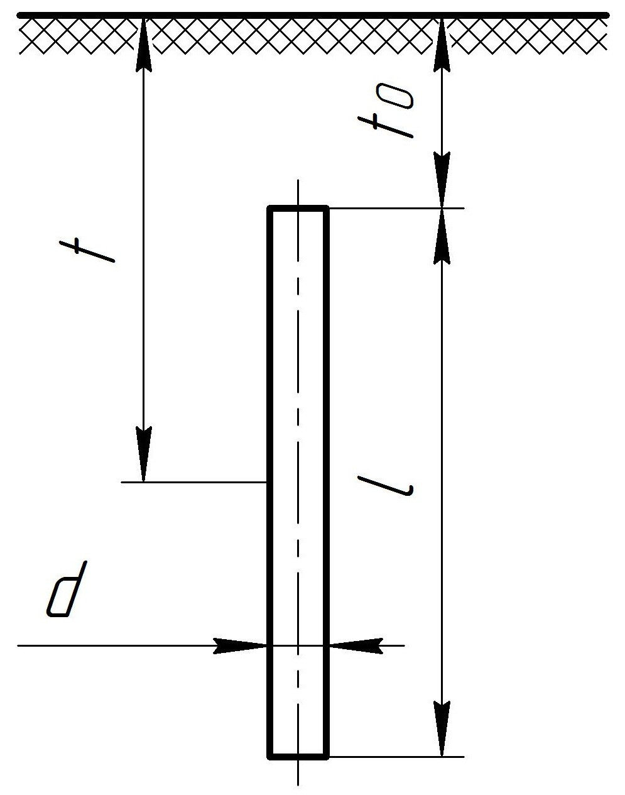

Рисунок 26 – Электрод

ческих полей от соседних электродов. По таблице 7.3 приведенной в [15], используя метод интерполяции находим *n* = 13*,* 4. Округляя *n* в большую сторону до целого получаем количество вертикальных электродов *n* = 14. Схема сосредоточенного заземляющего устройства показана на рисунке 27.

Для соединения вертикальных электродов используем полосовую сталь с сечением 5*×*10 мм. Длина соединительной полосы может быть определе- на по формуле *L* = 1*,* 05 (*n−*1) *a* = 1*,* 05*·* (14*−*1)*·* 6 = 81*,* 9 м. Сопротивление растеканию тока горизонтальной полосы:

*R*п =

0*,* 336*ρ*

lg

*L*

2*L*2

*c t*0

(9.4)

где *R*п – сопротивление растеканию тока соединительной полосы, Ом;

*L* – длина соединительной полосы, м;

*c* – ширина полосы, м;

*t*0 – глубина заложения полосы в грунт, м.

Учитывая, что глубина заложения полосы в грунт приблизительно равна глубине верхних концов вертикальных заземлителей получаем:

0*,* 336 *·* 320

2 81*,* 92

Ом

*·*

*R*п =

lg = 8*,* 25

81*,* 9 0*,* 01 *·* 0*,* 7

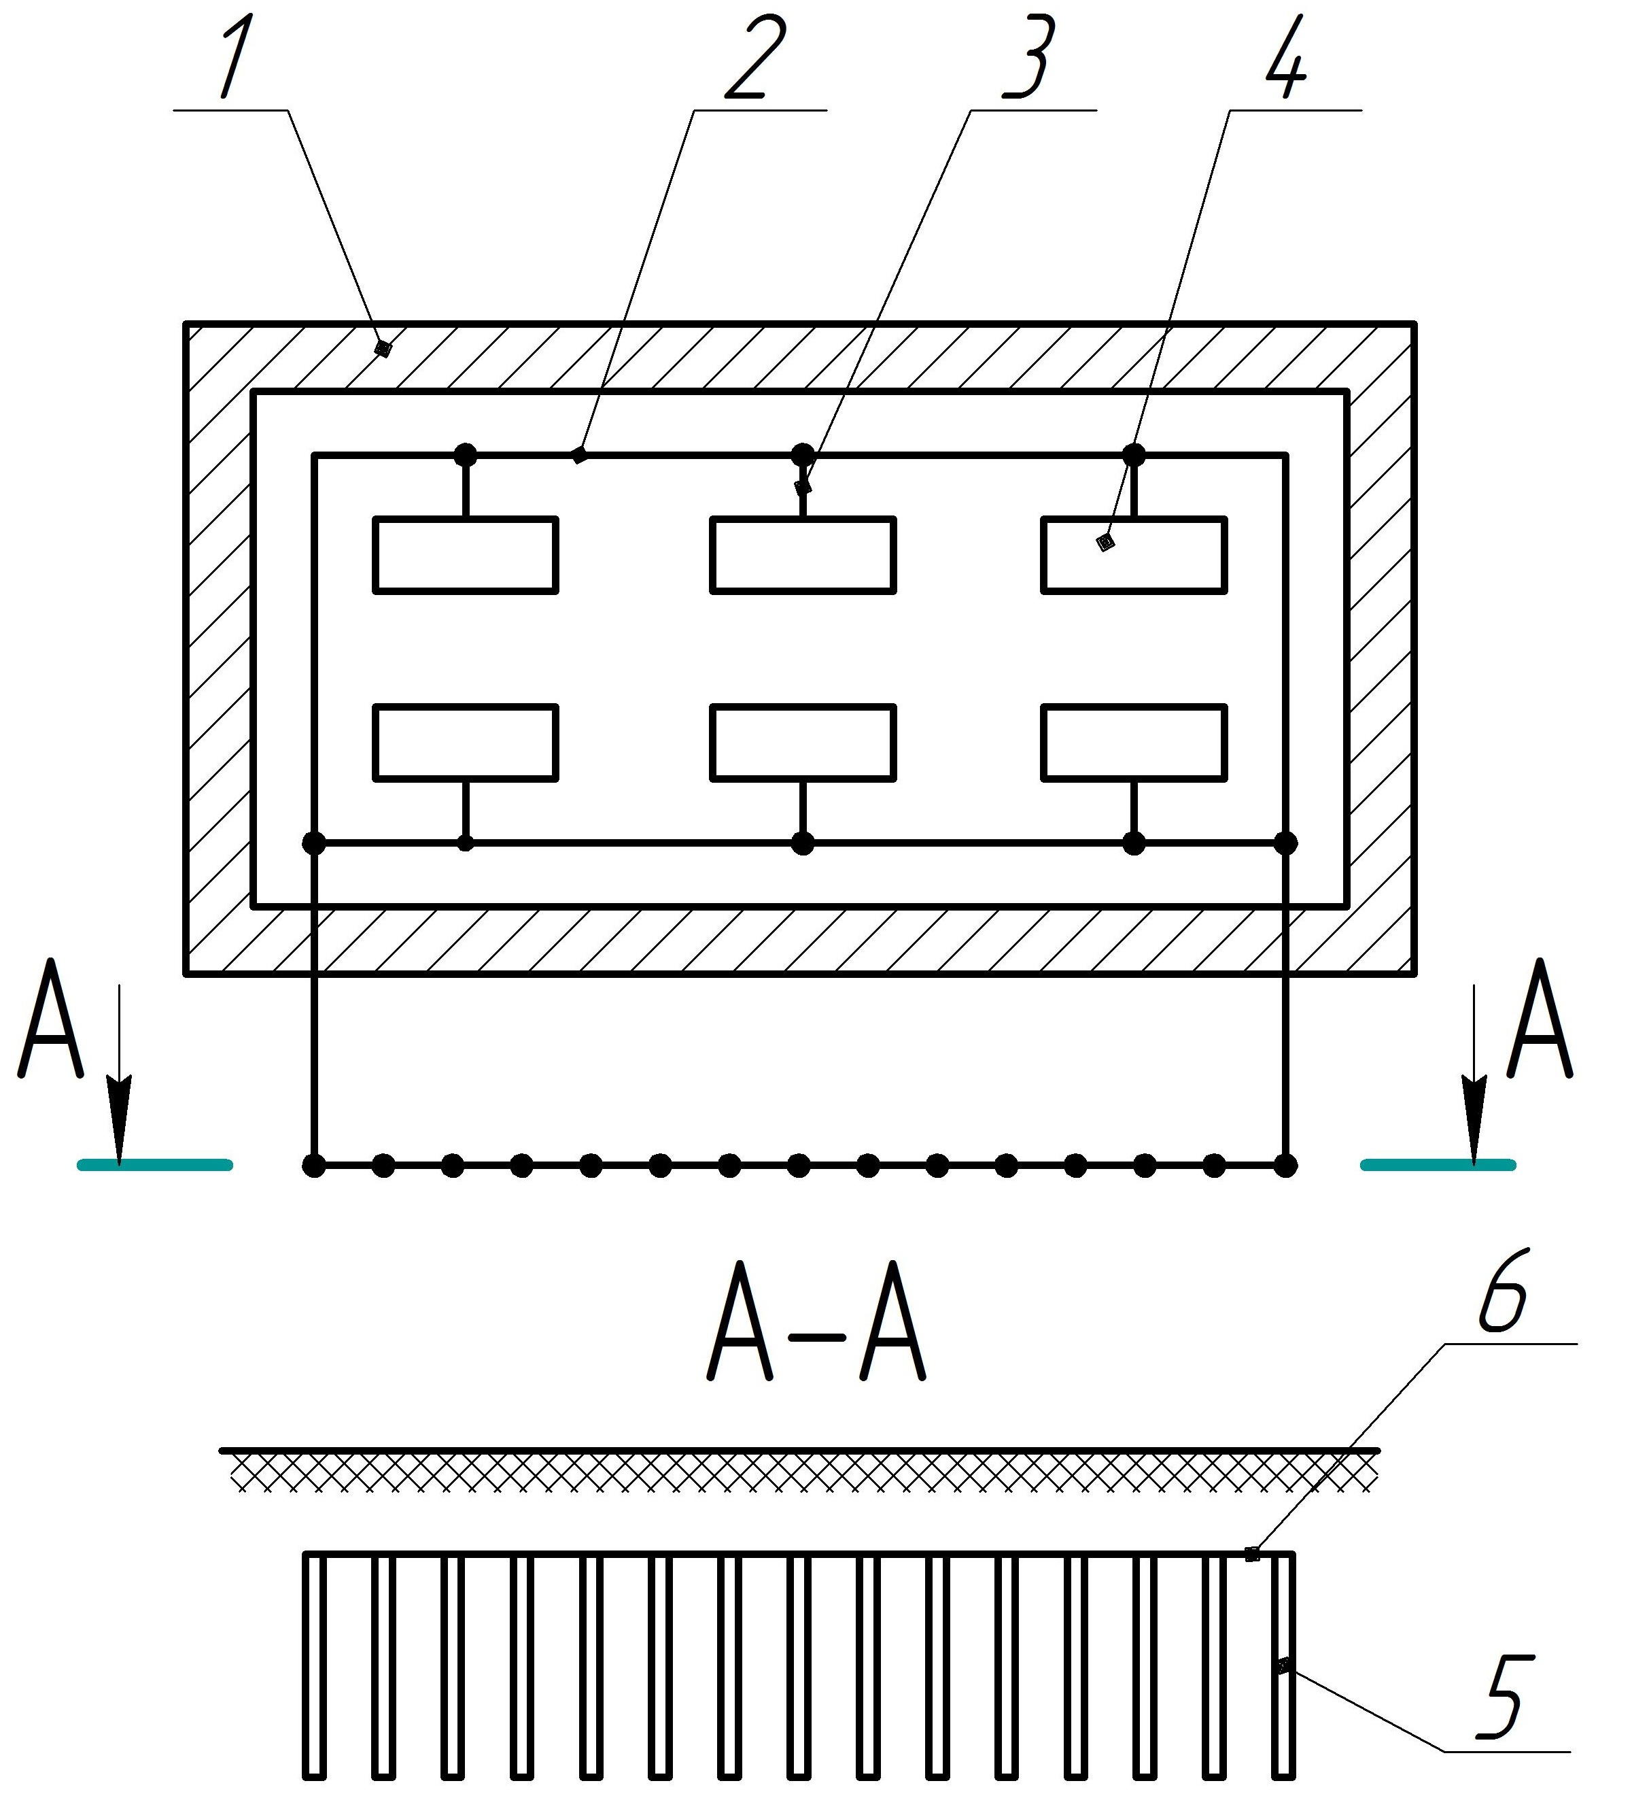Рисунок 27 – Заземляющее устройство

Обозначения:

1. – стена здания
2. – заземляющая магистраль 3 – заземляющий проводник 4 – оборудование (ПЭВМ)
3. – заземлитель
4. – соединительная полоса

Результирующее сопротивление искусственного заземлителя растека- нию тока определяется по формуле:

*R*э *· R*п

(9.5)

*R*и =

*R*э *η*п

+ *R*п *η*э *· n*

где *R*и – результирующее сопротивление системы вертикальных электродов и соединительной полосы, Ом;

*R*э – сопротивление вертикального электрода, Ом;

*η*э – коэффициент использования вертикальных электродов

*R*э – сопротивление соединительной полосы, Ом;

*η*п – коэффициент использования соединительной полосы

*n* – количество вертикальных электродов.

Коэффициент использования вертикального электрода и соединитель- ной полосы выбираем по таблицам 7.3 и 7.4 соответственно (приведены в литературе [15]). Используя метод интерполяции для отсутствующих в таблицах значений получаем *η*э = 0*,* 55 и *η*п = 0*,* 67. Таким образом резуль-

тирующее сопротивление искусственного заземлителя растеканию тока:

*R*и =

105*,* 10 *·* 8*,* 25 = 6*,* 45 Ом

105*,* 10 *·* 0*,* 67 + 8*,* 25 *·* 0*,* 55 *·* 14

Полученное значение *R*и не превышает предельно допустимого

*R*и.доп = 11*,* 05 Ом.

Так как искуственный заземлитель установлен от естественного на большом расстоянии, то пренебрегая взаимным влиянием электрических полей, получаем сопротивление всего заземляющего комплекса:

*R*е *· R*и 105*,* 40 *·* 6*,* 45

*R*з =

*R*е + *R*и

= = 6*,* 08 Ом

105*,* 40 + 6*,* 45

Определенное значение сопротивления искуственного заземлителя меньше установленного нормативного *R*н = 10 Ом.

# Утилизация печатных плат

Активное использование компьютерной техники в процессе разработки программной системы ставит вопрос о способах утилизации ПЭВМ и их компонент. Наибольший интерес представляет рассмотрение способов ути- лизации печатных плат – неотъемлемых составляющих ПЭВМ. Во-первых, проблема актуальна с экологической точки зрения, так как печатные пла- ты содержат наиболее опасные для окружающей среды вещества: ртуть, мышьяк, свиней, бериллий, органические загрязнители. Во-вторых, ути- лизация печатных плат выгодна с экономической точки зрения – в них содержится относительно большое количество ценных металлов: серебро, золото, палладий.

* + 1. Технологии переработки печатных плат

Печатная плата представляет собой диэлектрическую пластину, слу- жащую платформой для установки и соединения проводниками электрон-

ных компонент: микросхем, полупроводниковых элементов, конденсаторов и т.д. Примерный состав печатной платы по материалам, выраженный в процентах от общей массы представлен в таблице 19.

Таблица 19 — Состав печатных плат

|  |  |
| --- | --- |
| Стеклополимер | 70 % |
| Медь | 16 % |
| Припой | 4 % |
| Железо, ферриты | 3 % |
| Никель | 2 % |
| Серебро | 0,05 % |
| Золото | 0,03 % |
| Палладий | 0,01 % |
| Прочие (висмут, сурьма, тантал и т.д.) | <0,01 % |

Переработка плат осуществляется в три этапа: предварительная обра- ботка, физическая переработка и химическая переработка. На этапе пред- варительной обработки осуществляется демонтаж токсичных элементов и элементов, пригодных для повторного использования, разделение и пред- варительное измельчение.

* + 1. Физическая переработка

Метод физической переработки заключается в размалывании деталей до требуемых размеров и последующем измельчении отходов до состояния порошка. Полученных порошок при воздействии вихревых токов в сепа- раторах разделяют на металлическую и неметаллическую фракции. Также для этого применяются и электростатические сепараторы.

Для дальнейшего разделения материалов применяют методы, в осно- ве которых лежит использование различия плотности веществ. Например, метод воздушной сепарации заключается в создании воздушной взвеси ча- стиц. Устройство воздушного сепаратора показано на рисунке 28. Частицы занимают различное положение в зависимости от материала. Более тяже- лые частицы имеют предельную скорость осаждения больше, чем скорость воздуха, следовательно, тяжелые частицы перемещаются вниз против воз-

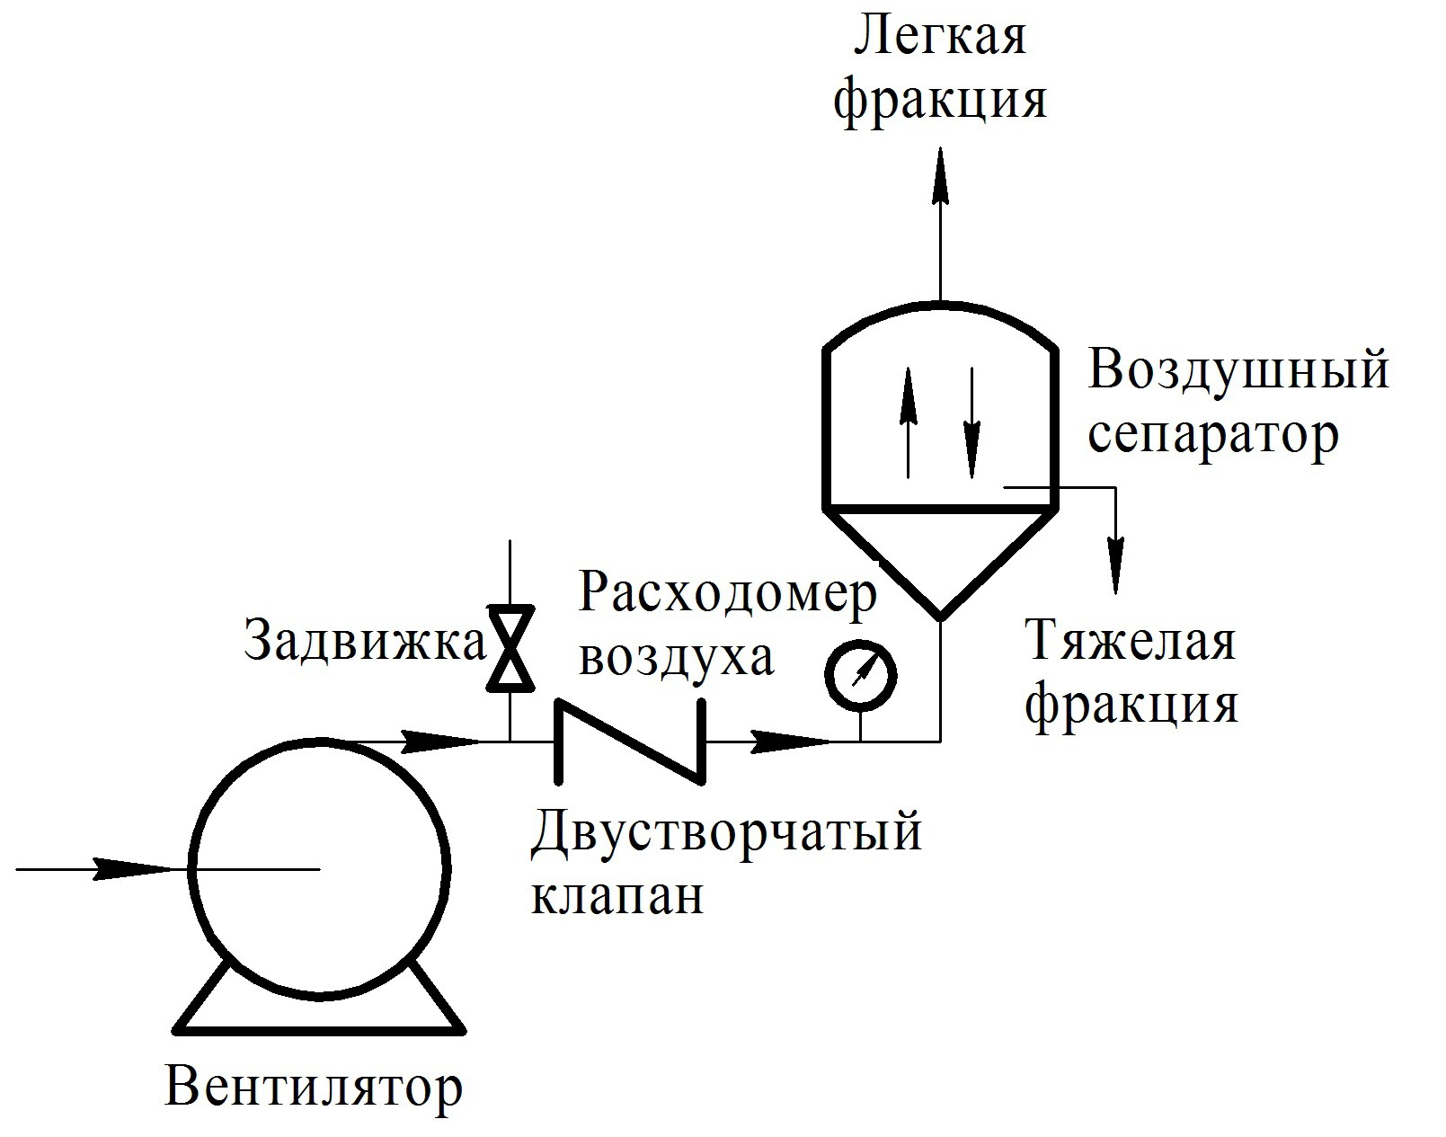

Рисунок 28 – Воздушный сепаратор

душного потока, а легкие поднимаются вверх. Таким образом, регулируя скорость истечения воздуха можно добиться выделения из порошка ве- ществ различной плотности.

К менее эффективным способам причисляют метод магнитной сепара- ции. Он позволяет отделить цветные металлы и другие немагнитные ма- териалы от ферромагнитных металлов. Меньшая эффективность метода обусловлена агломерацией частиц, вследствии которой магнит вытягивает некоторую долю немагнитных материалов вместе с магнитными.

* + 1. Химическая переработка

Для переработки синтетических полимеров широко применяют метод пиролиза. Не исключение и полимеры со стекловолокном, которые входят в состав печатных плат. Пиролиз – это термическое разложение пластмасс при высокой температуре без доступа кислорода. Продуктами пиролиза являются углеродистый обугленный остаток и пиролизный газ. Пиролиз- ный газ при прохождении камеры дожигания теряет свою токсичность при температуре 1400 ❽. Углеродистый остаток, содержащий большой процент меди и других металлов называют ”черным металлом“. Медь выделяют из

продуктов пиролтза при помощи электролитического восстановления.

Для извлечения металлических фракций используется гидрометаллур- гический метод. Он заключается в выщелачивании металлов с примене- нием растворов кислот и щелочей, за которым следует электрорафиниро- вание желаемых металлов. Суть электрорафинирования состоит в анодном растворении чернового металла и осаждении на катоде чистого металла. Гидрометаллургический метод экономически эффективен так как позволя- ет восстанавливать металлы без предварительной термической обработки. К недостаткам метода относят применение ядовитых жидкостей.

Альтернативу описанным способам получения металлов из отходов пе- чатных плат составляют биометаллургические методы. Биометаллургия ис- пользует естественные процессы жизнедеятельности микроорганизмов, ко- торые нуждаются в металлах внешней среды для внутриклеточных функ- ций. Существуют некоторые типы микроорганизмов, имеющих тенденцию переносить конкретный металл в определенной среде. Биовыщелачивание применяется в основном для сепарации драгоценных металлов и меди. К преимуществам биометаллургии относят отсутствие вредных выбросов.

* + 1. Использование неметаллических фракций

Как правило, при переработке печатных плат неметаллические фрак- ции ввиду низкой стоимости не используются, а просто сбрасываются на свалки. Такой подход существенно вредит природе, так как в составе неме- таллических фракций сохраняется большой процент тяжелых металлов: свинец, кадмий, бериллий. Чтобы предотвратить загрязнения окружающей среды требуется найти повторное применение такого вида отходов.

Неметаллические фракции могут применяться для получения строи- тельных материалов так как имеют прочную микроструктуру, в составе которой находятся секловолокно. Например, разработана методика исполь- зования неметаллических фракций печатных плат в производстве неметал- лических пластин, которые могут использоваться для получения компо- зитных плит. Кроме того, неметаллические фракции на бумажной основе

можно применять как замену деревянному полу. Немецкая фирма FUBA разработала способ применения стеклополимерных композиций для произ- водства емкостей и поддонов, стойких к химическому воздействию.

* + 1. Выводы

В целом, устаревшие и неисправные печатные платы пригодны для пе- реработки и повторного использования. Высокий процент содержания цен- ных металлов делает их извлечение экономически выгодным. При ответ- ственном подходе к переработке печатных плат есть возможность добиться минимального ущерба окружающей среде, так как даже дешевые неметал- лические продукты переработки имеют повторное применение.

**СПИСОК ЛИТЕРАТУРЫ**

[1] Метод определения условий механической обработки тонкостенных деталей. / Гаврюшин С.C., Жаргалова А.Д., Лазаренко Г.П. [и др.] // Известия высших учебных заведений. Машиностроение. 2015. № 11. С. 53–60. DOI: 10.18698/0536-1044-2015-11-53-61.

[2] Шилдт Г. Java. Полное руководство. М.: «Вильямс», 2012. 1104 с.

[3] А.Г. Косилова, Р.К. Мещеряков. Справочник технолога- машиностроителя. В 2-х т. М.: Машиностроение, 1986. Т. 2. 418 с.

[4] The RedMonk Programming Language Rankings: June 2015. URL: [http://redmonk.com/sogrady/2015/07/01/language-rankings-6-15.](http://redmonk.com/sogrady/2015/07/01/language-rankings-6-15)

[5] Choosing Static vs. Dynamic Languages for Your Startup - DZone Web Dev. URL: https://dzone.com/articles/should-your-static-go-static.

[6] Bloch J. Effective Java. Addison-Wesley, 2008. 346 p.

[7] Bo¨ ck H. The Define Guide to NetBeans Platform 7. Apress, 2012. 558 p. [8] Object Management Group. Unified Modeling Language. March 2015.

Version 2.5. URL: [http://www.omg.org/spec/UML/2.5.](http://www.omg.org/spec/UML/2.5)

[9] Core J2EE Patterns - Data Access Objects. Sun Microsystems Inc. URL: [http://www.oracle.com/technetwork/java/dataaccessobject-138824.html.](http://www.oracle.com/technetwork/java/dataaccessobject-138824.html)

[10] Drools Documentation. JBoss. URL: <http://docs.jboss.org/drools/release>

/6.4.0.Final/drools-docs/html/ch01.html.

[11] ГОСТ 19.102-77. ЕСПД. Стадии разработки.

[12] В.В. Арсеньев, Ю.Б. Сажин. Методические указания к выполнению огранизационно-экономической части дипломных проектов по созда- нию программной продукции. Издательство МГТУ, 1994. 52 с.

[13] Безопасность жизнедеятельности: учебник для вузов / Белов С.В., Девисилов В.А., Ильницкая А.В. [и др.]. 7-е изд., стер. изд. Высш. шк., 2007. 616 с.

[14] ГОСТ 12.0.002-80. ССБТ. Термины и определения.

[15] Сборник типовых расчетов для дипломного проектирования / Сив- ков В.П., Смирнов С.Г., Козьяков А.Ф. [и др.]. Издательство МГТУ, 1978. 80 с.